
جامعة الخليل
كلية تكنولوجيا المعلومات

مشروع تخرج بعنوان:
نظام إلكتروني لإدارة التدريب العملي والتربوي

فريق عمل المشروع:
المعتصم بالله وليد قشقيش
رغد وسام دار مجاهد
شيماء محمد دار محمد
عبد الله رياض دراويش

مشرف المشروع:
د. نبيل حساسنة

قدم هذا المشروع استكمالًا لمتطلبات الحصول على درجة البكالوريوس في علم الحاسوب.
2025- 2026

الشعار المقترح للنظام:
يمثل الشعار فكرة الربط بين الدراسة النظرية والتطبيق العملي التي يمر فيها الطالب خلال مسيرته الجامعية، خصوصًا في
- مبنى ومكبرة بحث: تمثل المصحات التي يتدرب فيها طلاب علم النفس.
- طالب جالس على مكتب مع ساعة: ترمز إلى المدارس التي يتدرب فيها طلاب علم النفس وأصول التربية.
- مبنى الجامعة: يشير إلى جامعة الخليل كمصدر العلم والتأهيل.
- مرحلة التدريب العملي.
شرح الرموز المستخدمة في الشعار:
- النص العلوي " نظام إدارة التدريب العملي “: يعني أن هذا الشعار يخص النظام الإلكتروني الذي تقوم من خلاله الجامعة بإدارة عملية التدريب الميداني للطلبة وهو خاص بكلية التربية.
- الدرع مقسم لأربعة أجزاء: كل جزء فيه رمز يدل على جانب من التدريب العملي، مجموعة أشخاص مجتمعين، تدل على العمل الجماعي والتفاعل بين الطلبة والمشرفين والميدان العملي.
- الأغصان المحيطة:
ترمز إلى السلام والعلم والنجاح، وهي رمز كلاسيكي في شعارات الجامعات.
- النجوم الخمس:
تمثل التميز، الجودة، والمراتب العليا التي تسعى الجامعة لتحقيقها في التدريب العملي.
الشعار يجمع بين رموز العلم، التطبيق، الانضباط، والتعاون تحت مظلة جامعة الخليل ونظامها لإدارة التدريب العملي.

الألوان المستخدمة في الشعار:
- الأبيض #FFFFFF
يرمز إلى الشفافية، والصدق، يوحي بالانفتاح على الأفكار الجديدة والتقبل، ويعكس بيئة تعليمية آمنة، خالية من الأحكام، مناسبة للتدريب النفسي والتربوي
- الذهبي الترابي #C7B08F
يرمز إلى القيمة الإنسانية والمعرفية التي يكتسبها الطالب خلال التدريب، لون يوحي بـالخبرة، النضج، والتميز الأكاديمي، والبساطة، مما يناسب الطابع العملي للتدريب
- الأخضر الداكن #22382C
يرمز إلى النمو، الاستقرار، والعمق النفسي، يوحي بالارتباط بالأرض والهوية، ويمنح إحساسًا بالثقة والطمأنينة، يعكس الجانب العلاجي في علم النفس، والاتزان في التربية.

كيف تتكامل هذه الألوان؟
- الأبيض يفتح المجال للتعلم والتجربة.
- الذهبي يكرّس قيمة الإنجاز والاحتراف.

- الأخضر يرسّخ الجذور النفسية والتربوية

الشكر والتقدير
لكل بداية نهاية, وها نحن اليوم نقف على عتبة جديدة في مسيرتنا العلمية، نجني ثمار رحلة طويلة من البحث عن العلم والمعرفة. وقد شارفت هذه الرحلة على نهايتها ولكنها لم تكن لتكتمل لولا فضل الله ثم الدعم والمساندة من أشخاص آثروا حياتنا وأسهموا في نجاحنا.

نشكر والدينا الأعزاء، حفظهم الله، الذين كانوا لنا العون والسند، وغرسوا فينا حب العلم والإصرار على النجاح.

إلى مشرفنا القدير، الدكتور نبيل حساسنة، الذي كان نموذجا يحتذى به في الإرشاد والدعم، فحفزنا على الاجتهاد والتميز ، وكان لنا الناصح الأمين والمرشد المخلص، فله منا كل الامتنان والتقدير.
إلى كلية تكنولوجيا المعلومات في جامعة الخليل، نشكر لكم من أعماق قلوبنا كل ما قدمتموه لنا من دعم علمي وإرشادي طوال مسيرتنا. كان لكم دور كبير في صقل مهاراتنا وتوسيع آفاق معرفتنا، وكانت بيئتكم العلمية محفزا لنا للإبداع والتفوق. شكرا لأساتذتنا الكرام الذين لم يترددوا في تقديم النصيحة والتوجيه، وكانوا دائما مصدر إلهام لنا لكم منا أسمى آيات الشكر والتقدير.

وإلى كلية التربية في جامعة الخليل، شكرا لكم على دعمكم الكبير ومساندتكم المستمرة خلال رحلتنا. لقد كنتم شركاء حقيقيين في تحقيق هذا الإنجاز، ولم تبخلوا علينا بالنصح والإرشاد. أساتذتكم وكوادركم كان لهم أثر بالغ في تسهيل عملنا وتوجيهنا نحو الأفضل. نعبر لكم عن خالص امتناننا وتقديرنا لجهودكم التي ستظل محفورة في ذاكرتنا دائما.

ولا ننسى إخوتنا وأصدقاءنا وزملاءنا الذين كانوا جزءا من نجاحنا، سواء بالدعم المباشر أو بالدعاء الصادق لهم جميعًا منا جزيل الشكر والعرفان

ختامًا، هذه الكلمات لا تكفي للتعبيرعن مدى امتناننا لكل من كان له بصمة في رحلتنا. نسأل الله أن يجزيكم عنا كل خير، ويجعل ما قدمتموه لنا في ميزان حسناتكم.
الاهداء
الاهداء من (المعتصم بالله قشقيش)

الاهداء من (رغد دار مجاهد)

الاهداء من (شيماء دار محمد)

الاهداء من (عبدالله الدراويش)

فهرس المحتويات
الفصل الاول مقدمة المشروع | الصفحة
1.1 مقدمة
1.2 مشكلة المشروع
1.3 فكرة المشروع
1.4 أهداف المشروع
1.5 فوائد المشروع
1.5.1 الفوائد على مستوى كلية التربية
1.5.2 الفوائد على مستوى المشرفين والاكاديميين
1.5.3 افوائد على مستوى الطلبة المتدربين
1.5.4 الفوائد على مستوى الجهات الخارجية (مديريات
التربية والتعليم، المدارس، ووزارة الصحة
والمراكز النفسية والمجتمعية)
1.6 المنهجية المعتمدو بالمشروع
1.7 طرق جمع البيانات والمعلومات
1.8 عقبات ومحددات المشروع
1.8.1 القيود المتوقعة
1.8.2 مخاطر المشروع
1.8.3 المحددات المتوقعة
1.9 خطة العمل
1.10 الخلاصة والتوصيات
1.10.1 الخلاصة
1.10.2 التوصيات

الفصل الثاني تحليل النظام | الصفحة
2.1 مقدمة
2.2 لمحة تاريخية عن المؤسسة المراد تطوير النظام لها
2.2.1 لمحة تاريخية عن جامعة الخليل
2.2.2 لمحة تاريخية عن كلية التربية في جامعة الخليل
2.3 خيارات تنفيذ وتطوير النظام
2.3.1 التطوير الداخلي
2.3.1.1 المزايا
2.3.1.2 العيوب
2.3.1.3 متطلبات نجاح الخيار
2.3.2 التطوير الخارجي
2.3.2.1 المزايا
2.3.2.2 العيوب
2.3.2.3 متطلبات نجاح الخيار
2.3.3 استخدام نظام ادارة تعلم مفتوح المصدر وتخصيصه
2.3.3.1 المزايا
2.3.3.2 العيوب
2.4 مقارنة النظام المقترح مع النظام الحالي
2.4.1 النظام الحالي
2.4.2 النظام المقترح
2.4.3 مقارنة بين النظام المقترح مع النظام الحالي
2.5 متطلبات النظام
2.5.1 المتطلبات الوظيفية للنظام
2.5.2 المتطلبات غير الوظيفية
2.6 دراسة الجدوى
2.6.1 دراسة الجدوى الاقتصادية***
2.6.2 دراسة الجدوى التقنية
2.6.3 دراسة الجدوى القانونية
2.6.4 دراسة الجدوى الزمنية
2.7 القيمة المضافة للمشروع
2.8 ادارة المشروع
2.9 الخلاصة والتوصيات

الفصل الثالث تحليل متطلبات النظام الوظيفية | الصفحة
3.1 المقدمة
3.2 مخطط السياق
3.3 وصف المتطبات الوظيفية
3.4 وصف المتطلبات غير الوظيفية
3.5 الخلاصة والتوصيات

الفصل الرابع تصميم النظام | الصفحة
4.1 المقدمة
4.2 جداول قواعد البيانات
4.3 مخطط انشطة النظام (Activity diagram)
4.5 الخلاصة

الفصل الخامس المرفقات | الصفحة
4.1 المقدمة
4.2 جداول قواعد البيانات
4.3 مخطط انشطة النظام (Activity diagram)
4.5 الخلاصة

فهرس الاشكال
فهرس الاشكال | الصفحة
شكل (2.1) مخطط دراسة الجدوى الزمنية
شكل (3.2.1) مخطط السياق لنظام ادارة التدريب الميداني.
شكل(3.2.2) مخطط السياق لمدير النظام
شكل(3.2.3) مخطط السياق للمشرف الاكاديمي
شكل(3.2.4) مخطط السياق للمشرف الميداني
شكل(3.3.5) مخطط السياق للمؤسسات
شكل(3.2.6) مخطط السياق لمدير جهة التدريب
شكل(3.2.7) مخطط السياق للمنسق الاكاديمي
شكل(3.2.8) مخطط السياق لرئيس القسم
شكل(3.2.9) مخطط السياق للطالب المتدرب
الشكل (4.2.1) مخطط العلاقات
الشكل (4.3.1) مخطط الانشطة لعملية تسجيل الدخول إلى النظام
الشكل (4.3.2) مخطط الانشطة لعملية تسجيل الخروج من النظام.
الشكل (4.3.3) مخطط الانشطة لعملية تعديل الملف الشخصي
الشكل (4.3.4) مخطط الانشطة لعملية تغير كلمة المرور
الشكل (4.3.5) مخطط الانشطة لعملية عرض الاشعارات
الشكل (4.3.6) مخطط الانشطة لعملية التواصل من خلال الرسائل الداخلية
الشكل (4.3.7) مخطط الانشطة لعملية عرض حالة توزيع الطلبة
الشكل (4.3.8) مخطط الانشطة لعملية اعتماد الكتب الرسمية الصادرة من الطلبة قبل ارسالها للمدارس
الشكل (4.3.9) مخطط الانشطة لعملية إرسال الكتب الرسمية إلى المديريات إلكترونيا.
الشكل (4.3.10) مخطط الانشطة لعملية متابعة الطلبات المرفوضة أو التي تحتاج تعديل.
الشكل (4.3.11) مخطط الانشطة لعملية عرض الشعب التي يشرف عليها المشرف الاكاديمي .
الشكل (4.3.12) مخطط الانشطة لعملية رفع تقارير الزيارة الميدانية من قبل المشرف الاكاديمي
الشكل (4.3.13) مخطط الانشطة لعملية جدولة زيارة ميدانية من قبل المشرف الاكاديمي.
الشكل (4.3.14) مخطط الانشطة لعملية متابعة الحضور والغياب من قبل المشرف الاكاديمي.
الشكل (4.3.15) مخطط الانشطة لعملية متابعة سجل التدريب سجل التدريب اليومي للطالب من قبل المشرف الاكاديمي .
الشكل (4.3.16) مخطط الانشطة لعملية متابعة ملف الانجاز من قبل المشرف الاكاديمي.
الشكل (4.3.17) مخطط الانشطة لعملية إضافة مهمة من قبل المشرف الاكاديمي.
الشكل (4.3.18) مخطط الانشطة لعملية تعديل مهمة من قبل المشرف الاكاديمي.
الشكل (4.3.19) مخطط الانشطة لعملية حذف مهمة من قبل المشرف الاكاديمي.
الشكل (4.3.20) مخطط الانشطة لعملية متابعة حلول الطلبة من قبل المشرف الاكاديمي.
الشكل (4.3.21) مخطط الانشطة لعملية ادخال تقييم الطالب الأكاديمي من قبل المشرف الاكاديمي.
الشكل (4.3.22) مخطط الانشطة لعملية تعين المدرب لمدير جهة التدريب.
الشكل (4.3.23) مخطط الانشطة لعملية استلام الكتب الرسمية من قبل مدير جهة التدريب .
الشكل (4.3.24) مخطط الانشطة لعملية طلبات القبول لمدير جهة التدريب.
الشكل (4.3.25) مخطط الانشطة لعملية عرض بيانات الطلبة المتدربين داخل المدرسة / المصحة .
الشكل (4.3.26) مخطط الانشطة لعملية ادخال التقييم الميداني للطالب من قبل مدير جهة التدريب.
الشكل (4.3.27) مخطط الانشطة لعملية التصدير من قبل رئيس القسم
الشكل (4.3.28) مخطط الانشطة لعملية توثيق حضور وغياب الطالب يوميا من قبل المشرف الميداني.
الشكل (4.3.29) مخطط الانشطة لعملية مراجعة سجل التدريب اليومي من قبل المشرف الميدني
الشكل (4.3.30) مخطط الانشطة لعملية عرض بيانات الطالب من قبل المشرف الميداني
الشكل (4.3.30) مخطط الانشطة لعملية تقييم الاداء الميداني للطالب من قبل المشرف الميداني
الشكل (4.3.31) مخطط الانشطة لعملية استقبال الكتب الرسمية الصادرة من الكلية
الشكل (4.3.32) مخطط الانشطة لعملية الموافقة على الكتب الرسمية.
الشكل (4.3.33) مخطط الانشطة لعملية ارسال الكتب الرسمية الى الجهات التدريبية:
الشكل (4.3.34) مخطط الانشطة لعملية تحديث بيانات اماكن التدريب
الشكل (4.3.35) مخطط الانشطة لعملية اختيار المدرسة /المركز المطلوب للتدريب
الشكل (4.3.36) مخطط الانشطة لعملية رفع ملف الانجاز
الشكل (4.3.37) مخطط الانشطة لعملية استعراض المهام المكلفة
الشكل (4.3.38) مخطط الانشطة لعملية رفع حلول للمهام
الشكل (4.3.39) مخطط الانشطة لعملية رفع سجل التدريب اليومي
الشكل (4.3.40) مخطط الانشطة لعملية تعبئة النماذج الالكترونية من الكلية
الشكل (4.3.41) مخطط الانشطة لعملية استعراض حالة طلب التوزيع(مقبول/ مرفوض/قيد المعالجة):
الشكل (4.3.42) مخطط الانشطة لعملية ادارة صلاحيات المستخدمين
الشكل (4.3.43) مخطط الانشطة لعملية قبول حساب جديد
الشكل (4.3.44) مخطط الانشطة لعملية حذف حساب جديد
الشكل (4.3.45) مخطط الانشطة لعملية تفعيل حساب مستخدم
الشكل (4.3.46) مخطط الانشطة لعملية تعطيل حساب مستخدم
الشكل (4.3.47) مخطط الانشطة لعملية فتح صفحة في النظام
الشكل (4.3.48) مخطط الانشطة لعملية إغلاق صفحة في النظام
الشكل (4.3.49) مخطط الانشطة لعملية استيراد بيانات الشعب
الشكل (4.3.50) مخطط الانشطة لعملية ادارة الاعلانات العامة
الشكل (4.3.51) مخطط الانشطة لعملية حفظ نسخة احتياطية
الشكل (4.3.52) مخطط الانشطة لعملية استعادة نسخة احتياطية
الشكل (4.3.53) مخطط الانشطة لعملية انشاء حساب
الشكل (4.3.54) مخطط الانشطة لعملية اضافة اعلان جديد
شكل() نتيجة الاستبيان
شكل() نتيجة الاستبيان
شكل() نتيجة الاستبيان
شكل() نتيجة الاستبيان
شكل() نتيجة الاستبيان
شكل() نتيجة الاستبيان
شكل() نتيجة الاستبيان
شكل() نتيجة الاستبيان

فهرس الجداول
فهرس الجداول | الصفحة
جدول (2.4.1)مقارنة بين النظام الحالي والمقترح
الجدول (2.6.1) التكاليف التطويرية المادية.
الجدول (2.6.2) التكاليف التطويرية البرمجية.
الجدول (2.6.3) التكاليف التطويرية البشرية.
الجدول (2.6.4)التكاليف التطويرية الكلية.
الجدول (2.6.5) التكاليف التشغيلية المادية.
الجدول (2.6.6)التكاليف التشغيلية البرمجية.
الجدول (2.6.7)التكاليف التشغيلية البرمجية الكلية للنظام سنويًا.
الجدول (2.6.7)الجدوى الاقتصادية الكلية.
الجدول (2.6.10) توزيع المهام وجدولها
(3.3.6)جدول الوصف التفصيلي لعملية عرض إشعار
(3.3.7)جدول الوصف التفصيلي لعملية إنشاء حساب
جديد
( 3.3.8)جدول الوصف التفصيلي لعملية ادارة صلاحيات المستخدمين
(3.3.9)جدول الوصف التفصيلي لعملية قبول حساب جديد
(3.3.10)جدول الوصف التفصيلي لعملية رفض حساب
(3.3.11)جدول الوصف التفصيلي لعملية تفعيل حساب مستخدم
(3.3.12)جدول الوصف التفصيلي لعملية تعطيل حساب مستخدم
(3.3.13)جدول الوصف التفصيلي لعملية فتح صفحة في النظام
(3.3.14)جدول الوصف التفصيلي لعملية إغلاق صفحة في النظام.
(3.3.15)جدول الوصف التفصيلي لعملية استيراد بيانات الشعب
(3.3.16)جدول الوصف التفصيلي لعملية ادارة الاعلانات العامة
(3.3.17)جدول الوصف التفصيلي لعملية اضافة اعلان جديد
(3.3.18)جدول الوصف التفصيلي لعملية تعديل اعلان جديد
(3.3.19)جدول الوصف التفصيلي لعملية منح صلاحية مستخدم
(3.3.20)جدول الوصف التفصيلي لعملية تعديل صلاحية مستخدم
(3.3.21)جدول الوصف التفصيلي لعملية سحب صلاحية مستخدم
(3.3.22)جدول الوصف التفصيلي لعملية حذف اعلان
(3.3.23)جدول الوصف التفصيلي لعملية حفظ نسخة احتياطية
(3.3.24)جدول الوصف التفصيلي لعملية استعادة نسخة احتياطية
(3.3.25)جدول الوصف التفصيلي لعملية توثيق حضور وغياب الطالب يوميا
(3.3.26)جدول الوصف التفصيلي لعملية مراجعة سجل التدريب اليومي
(3.3.27)جدول الوصف التفصيلي لعملية عرض بيانات الطالب
(3.3.28)جدول الوصف التفصيلي لعملية تقييم الاداء الميداني للطالب
(3.3.29)جدول الوصف التفصيلي لعملية تأكيد سجل التدريب اليومي للطالب.
(3.3.30)جدول الوصف التفصيل لعملية إعادة سجل التدريب اليومي للطالب
(3.3.31)جدول الوصف التفصيلي لعملية استقبال الكتب الرسمية الصادرة من الكلية
(3.3.32)جدول الوصف التفصيلي لعملية الموافقة على الكتب الرسمية
(3.3.33)جدول الوصف التفصيلي لعملية ارسال الكتب الرسمية الى الجهات التدريبية
(3.3.34)جدول الوصف التفصيلي لعملية تحديث بيانات اماكن التدريب
(3.3.35)جدول الوصف التفصيلي لعملية إضافة مكان تدريب جديد:
(3.3.36)جدول الوصف التفصيلي لعملية تعديل بيانات مكان تدريب.
(3.3.37)جدول الوصف التفصيلي لعملية تحديث الطاقة الاستيعابية لمكان التدريب.
(3.3.38)جدول الوصف التفصيلي لعملية اختيار المدرسة /المركز المطلوب للتدريب
(3.3.39)جدول الوصف التفصيلي لعملية رفع ملف الانجاز
(3.3.40)جدول الوصف التفصيلي لعملية استعراض المهام المكلفة
(3.3.41)جدول الوصف التفصيلي لعملية رفم حلول للمهام
(3.3.42)جدول الوصف التفصيلي لعملية رفع سجل التدريب اليومي
(3.3.43)جدول الوصف التفصيلي لعملية تعبئة النماذج الالكترونية من الكلية
(3.3.44)جدول الوصف التفصيلي لعملية استعراض حالة طلب التوزيع(مقبول/ مرفوض/قيد المعالجة)
(3.3.45)جدول الوصف التفصيلي لعملية عرض حالة توزيع الطلبة
(3.3.46)جدول الوصف التفصيلي لعملية اعتماد الكتب الرسمية الصادرة من الطلبة قبل ارسالها للمدارس
(3.3.47)جدول الوصف التفصيلي لعملية إرسال الكتب الرسمية إلى المديريات إلكترونيا
(3.3.48)جدول الوصف التفصيلي لعملية متابعة الطلبات المرفوضة أو التي تحتاج تعديل.
(3.3.49)جدول الوصف التفصيلي لعملية عرض قائمة الطلبة الذين يشرف عليهم
(3.3.50)جدول الوصف التفصيلي لعملية عرض الشعب التي يشرف عليها
(3.3.51)جدول الوصف التفصيلي لعملية عرض بيانات كل طالب
(3.3.52)جدول الوصف التفصيلي لعملية رفع تقارير الزيارة الميدانية
(3.3.53)جدول الوصف التفصيلي لعملية جدولة زيارة ميدانية
(3.3.54)جدول الوصف التفصيلي لعملية متابعة الحضور والغياب
(3.3.55)جدول الوصف التفصيلي لعملية متابعة سجل التدريب اليومي للطالب
(3.3.56)جدول الوصف التفصيلي لعملية متابعة ملف الإنجاز للطالب
(3.3.57)جدول الوصف التفصيلي لعملية إضافة مهام للطلبة
(3.3.58)جدول الوصف التفصيلي لعملية تعديل مهمة
(3.3.59)جدول الوصف التفصيلي لعملية حذف مهمة.
(3.3.60)جدول الوصف التفصيلي لعملية متابعة حلول الطلبة.
(3.3.61)الجدول أدناه يبين الوصف التفصيلي إدخال تقيم الطالب الأكاديمي.
(3.3.62)جدول الوصف التفصيلي لعملية عرض التقيمات الميدانية
(3.3.63)جدول الوصف التفصيلي لعملية استلام الكتب الرسمية.
(3.3.64)جدول الوصف التفصيلي لعملية تعيين المشرف الميداني.
(3.3.65)جدول الوصف التفصيلي لعملية ادارة طلبات التدريب.
(3.3.66)جدول الوصف التفصيلي لعملية عرض بيانات الطلبة المتدربين داخل المدرسة / المصحة.
(3.3.67)جدول الوصف التفصيلي لعملية إدخال تقييم الطالب الأكاديمي.
(3.3.68)جدول الوصف التفصيلي لعملية عرض قائمة الطلبة المتدربين.
(3.3.69)جدول الوصف التفصيلي لعملية عرض حالة توزيع الطلبة.
(3.3.70)جدول الوصف التفصيلي لعملية عرض الإحصائيات والتقارير.
(3.3.71)جدول الوصف التفصيلي لعملية تصدير التقارير.
(3.3.72)جدول الوصف التفصيلي لعملية عرض التقيمات النهائية للطلبة المتدربين.
(3.3.73)جدول الوصف التفصيلي عرض الكتب الرسمية والحالات المرتبطة بها.
الجدول (4.2.1) جدول المستخدمين.
الجدول (4.2.2) جدول الأدوار.
الجدول (4.2.3) جدول الأدوار للمستخدمين.
الجدول (4.2.4) جدول الشعب.
الجدول (4.2.5) جدول ملف الطالب.
الجدول (4.2.6) جدول ملف الطالب.
الجدول (4.2.7) جدول فترات التدريب.
الجدول (4.2.8) جدول أماكن التدريب.
الجدول (4.2.9) جدول كادر جهة التدريب.
الجدول (4.2.10) جدول طلبات التدريب.
الجدول (4.2.11) جدول التوزيع النهائي.
الجدول (4.2.12) جدول الحضور.
الجدول (4.2.13) جدول نماذج التقييمات.
الجدول (4.2.14) جدول بنود التقييم.
الجدول (4.2.15) جدول التقييم.
الجدول (4.2.16) جدول ملف الإنجاز.
الجدول (4.2.17) جدول عناصر ملف الانجاز.
الجدول (4.2.18) جدول مرفقات ملف الانجاز.
الجدول (4.2.19) جدول ربط المرفقات بعناصر الإنجاز.

1. الفصل الاول:
مقدمة المشروع
  - المقدمة
يشهد قطاع التعليم في العالم تحولًا رقميًا متسارعًا يتمثل في دمج التكنولوجيا في البيئة التعليمية والإدارية، بهدف تطوير أساليب التدريس، وتسهيل إدارة البرامج الأكاديمية، ورفع جودة الخدمات المقدمة للطلبة وأعضاء الهيئات التدريسية. فقد أصبحت الأنظمة الإلكترونية ومنصات التعلم الذكية ركيزة أساسية لتحقيق الكفاءة التعليمية، وضمان استمرارية التعلم في ظل المتغيرات العالمية.
وفي فلسطين، يُعد قطاع التعليم من أهم ركائز التنمية وبناء الإنسان، إذ تولي الجامعات الفلسطينية ومن أبرزها جامعة الخليل اهتمامًا متزايدًا بتوظيف التقنيات الحديثة في التعليم والإدارة الجامعية. ورغم التحديات المرتبطة بالإمكانات المادية والبنية التحتية، فإن المؤسسات الأكاديمية الفلسطينية بدأت خطوات واضحة نحو التحول الرقمي، خصوصًا بعد جائحة كورونا التي أبرزت الحاجة إلى حلول تقنية مستدامة، تُسهم في استمرارية العملية التعليمية وتحسين مخرجاتها.
وتُعد كلية التربية في جامعة الخليل من الكليات الرائدة في مجال إعداد وتأهيل المعلمين، إذ تضم قسمين رئيسيين هما:
- قسم أصول التربية، الذي يشرف على تدريب الطلبة في المدارس الحكومية والخاصة بالتعاون مع مديريات التربية والتعليم، من خلال سلسلة من المساقات المتتابعة مثل تربية عملية (أ، ب، ج، 1، 2)، والتي تجمع بين الإعداد النظري والتطبيقي، وتمكّن الطالب المعلم من ممارسة مهارات التدريس الفعلية في البيئات الصفية الواقعية.
- قسم علم النفس، الذي يتولى الإشراف على تدريب طلبة الإرشاد النفسي والتربوي، ويقدّم لهم تدريبًا ميدانيًا في المدارس والمراكز النفسية والمجتمعية بالتنسيق مع وزارة الصحة ومديريات التربية، بما يضمن تحقيق التكامل بين الجانب النفسي والتربوي في إعداد الكوادر العاملة في مجال الإرشاد.
غير أن إدارة هذا الجانب الحيوي في كلية التربية ما تزال تعتمد بشكل كبير على الأساليب الورقية التقليدية ووسائل التواصل اليدوية بين الطلبة والمشرفين والمعلمين المرشدين. هذا الاعتماد يؤدي إلى ظهور العديد من المشكلات، مثل تأخر متابعة الطلبة، وصعوبة تقييم أدائهم، وضعف التواصل بين الأطراف المعنية، إضافة إلى غياب قاعدة بيانات مركزية دقيقة يمكن الرجوع إليها في التخطيط الأكاديمي أو في اتخاذ القرارات الإدارية.

وانطلاقًا من هذه التحديات، جاءت فكرة المشروع الذي ينفذه فريق من طلبة كلية تكنولوجيا المعلومات في جامعة الخليل، لتطوير نظام إلكتروني متكامل لإدارة التدريب العملي والتربوي في كلية التربية.
يهدف هذا النظام إلى أتمتة جميع الإجراءات اليدوية في عملية التدريب العملي، وتنظيم عملية تسجيل الطلبة وربطهم بالمشرفين والمدارس أو المراكز النفسية، ومتابعة أدائهم ميدانيًا من خلال منصة إلكترونية موحدة تتيح التقييم وإعداد التقارير إلكترونيًا، مع تعزيز التواصل بين جميع الأطراف بطريقة فعّالة ومنظمة.
ويمتاز النظام المقترح بتصميمه المتجاوب وسهولة استخدامه عبر الحواسيب والهواتف الذكية، مما يتيح للطلبة والمشرفين الوصول إلى المعلومات والمهام في أي وقت ومن أي مكان. كما يُعزّز النظام توجه الجامعة نحو التحول الرقمي الأكاديمي، ويدعم رؤيتها في تبنّي الحلول التقنية الحديثة التي ترفع كفاءة الإشراف الأكاديمي والإداري وتواكب متطلبات العصر.
ولا يُعد هذا المشروع مجرد تطبيق تقني، بل يمثل خطوة استراتيجية نحو تحديث البنية التعليمية والإدارية في كلية التربية بجامعة الخليل، وتحسين جودة التدريب العملي والتربوي، وإعداد كوادر أكاديمية وتربوية قادرة على الاندماج في سوق العمل المحلي والعربي بكفاءة ومهنية عالية.
وبعد عرض خلفية المشروع وأهميته في دعم التحول الرقمي في الجامعة، سيتناول هذا الفصل مشكلة المشروع وفكرته والأهداف التي يسعى إلى تحقيقها، بالإضافة إلى الفوائد المتوقعة من تطبيق النظام والمنهجية العامة التي تم اعتمادها في تطويره، مع بيان القيود والمحددات التي قد تواجه عملية التنفيذ.

  - مشكلة المشروع
تُدار عملية التدريب العملي والتربوي في كلية التربية بجامعة الخليل باستخدام أساليب يدوية وتقنية متفرقة، تعتمد على النماذج اليدوية وملفات (Excel) البسيطة إلى جانب أدوات تواصل متنوعة مثل مجموعات “WhatsApp”، والبريد الإلكتروني، ومنصات مثل “Google Classroom”. وعلى الرغم من الجهود الكبيرة التي تبذلها الكلية في تنظيم التدريب الميداني والإشراف عليه، إلا أن هذا التعدد غير المنظم في الأدوات والوسائل أدى إلى تشتّت المتابعة وصعوبة توحيد الإجراءات بين الطلبة والمشرفين والمدارس أو المراكز المتعاونة.
أظهرت المقابلات والاجتماعات التي أجراها فريق المشروع مع المشرفين الأكاديميين ومنسقي التدريب وعدد من الطلبة المتدربين أن غياب منصة إلكترونية موحدة؛ يؤدي إلى زيادة الوقت والجهد في إنجاز المهام الإدارية، وصعوبة في تتبّع سير التدريب لكل طالب.
ومع ازدياد عدد الطلبة وتعدد جهات التدريب، كما أن إجراءات التوزيع والمتابعة تستغرق وقتًا وجهدًا إداريًا كبيرين من الكادر الأكاديمي، إذ يتطلب الإشراف على مئات الطلبة إعداد تقارير ومراسلات متكررة بعدة وسائل غير مترابطة.
كذلك تبين أن التواصل بين الأطراف المعنية الطالب، المشرف الأكاديمي، والمعلم أو المرشد الميداني يتم بطرق متفرقة وغير مركزية، مما يؤدي إلى ضياع بعض المعلومات أو تأخر وصول الملاحظات والتقييمات، ويحدّ من سرعة التغذية الراجعة للطلبة. ويترتب على ذلك صعوبة متابعة التقدّم الأكاديمي بشكل لحظي، الأمر الذي يقلل من فاعلية العملية التدريبية ويؤخر عمليات التصحيح والتحسين في الوقت المناسب.
ومن التحديات الإضافية التي رُصدت، غياب التكامل في إدارة التدريب بين قسمي كلية التربية (أصول التربية وعلم النفس)، إذ تختلف طبيعة التدريب ومتطلباته بين القسمين، حيث يتدرب طلبة أصول التربية في المدارس، بينما يتدرب طلبة علم النفس في المراكز الصحية والمجتمعية. هذا التباين في بيئات التدريب يقابله غياب نظام موحد يجمع بيانات كلا القسمين ضمن قاعدة مركزية واحدة، مما يعيق عملية التنسيق والمتابعة الإدارية والفنية الشاملة على مستوى الكلية.
كما يواجه النظام الحالي صعوبات في حفظ وأرشفة الملفات الورقية وضمان سلامتها، مما يجعل الرجوع إلى التقارير أو توثيق الأداء عملية تستغرق وقتًا وجهدًا إضافيين. إلى جانب ذلك، تُظهر المتابعات الميدانية تفاوتًا في أدوات التقييم المستخدمة من قبل المشرفين والمعلمين، نتيجة غياب نموذج تقييم إلكتروني موحّد يمكن تطبيقه على جميع الطلبة في مختلف مواقع التدريب، الأمر الذي يحد من موضوعية وعدالة التقييمات.

وتبيّن كذلك أن استخراج الإحصاءات الأكاديمية والتقارير التحليلية عن التدريب يتم بشكل يدوي عند نهاية الفصل، مما يؤدي إلى تأخر في اتخاذ القرارات الأكاديمية وصعوبة في التخطيط المستقبلي المستند إلى بيانات دقيقة ومحدثة. كما أن ضعف تكامل البيانات بين الكلية ومديريات التربية والتعليم ووزارة الصحة والمراكز المجتمعية والمدارس يجعل عملية المتابعة المؤسسية للتدريب غير فعّالة بالشكل المطلوب.
تُظهر هذه المعطيات أن الأساليب الحالية في إدارة التدريب العملي والتربوي رغم تنوعها لا تحقق التكامل المطلوب بين جميع الأطراف، ولا تواكب متطلبات التحول الرقمي الذي تسعى إليه جامعة الخليل في خدماتها الأكاديمية والإدارية.
ومن هنا تبرز الحاجة إلى تطوير نظام إلكتروني متكامل لإدارة التدريب العملي والتربوي في كلية التربية، يهدف إلى أتمتة العمليات اليدوية، وتوحيد قنوات التواصل، وتسهيل المتابعة اللحظية للطلبة، وتحقيق العدالة في التقييم، إضافة إلى تمكين الكلية من إدارة بياناتها بشكل مركزي وشامل يدعم عملية اتخاذ القرار ويعزز جودة الإشراف الأكاديمي والإداري.

  - فكرة المشروع
يُعد التدريب العملي والتربوي في كلية التربية في جامعة الخليل عنصرًا أساسيًا في إعداد الطلبة المعلمين وتأهيلهم ميدانيًا، حيث يربط بين المعرفة النظرية والممارسة العملية في الميدان التربوي أو في المؤسسات النفسية والمجتمعية.
وتُعد عملية إدارة التدريب الميداني وتنظيمه من أكثر الجوانب تعقيدًا في الكلية، لما تتطلبه من تنسيق مستمر بين عدد كبير من الأطراف كالمشرفين الأكاديميين، ومديري المدارس، والمعلمين المرشدين، والمشرفين الميدانيين في المصحات النفسية. هذا التعدد يؤدي إلى تحديات تنظيمية كبيرة، خاصة في ظل اعتماد النظام الحالي على الوسائل اليدوية التقليدية، والتواصل عبر قنوات متفرقة مثل البريد الإلكتروني، والمجموعات الإلكترونية، وتطبيقات المراسلة المختلفة.
يؤدي هذا الأسلوب إلى إهدار الكثير من الوقت والجهد في جمع البيانات ومتابعتها، كما يرفع من احتمالية وقوع الأخطاء أو ضياع بعض السجلات، ويُصعّب عملية تقييم الطلبة ومراجعة تقاريرهم بدقة. إضافة إلى ذلك، فإن غياب نظام موحد لمتابعة الطلبة في الميدان يجعل عملية الإشراف الأكاديمي مجزّأة وغير متكاملة، ويؤثر على جودة العملية التدريبية والقدرة على تحليل البيانات واتخاذ القرارات الأكاديمية المناسبة في الوقت المطلوب.
انطلاقًا من هذه التحديات، جاءت فكرة هذا المشروع لتطوير نظام إلكتروني متكامل لإدارة التدريب العملي والتربوي في كلية التربية بجامعة الخليل، يهدف إلى أتمتة الإجراءات اليدوية وتحويلها إلى عمليات رقمية موحدة، تبدأ من تسجيل الطلبة وتوزيعهم على المدارس والمراكز النفسية، مرورًا بمتابعة الحضور والتقييم والتقارير اليومية، وانتهاءً بإصدار الإحصاءات والتقارير الأكاديمية بشكل دقيق ومنظّم.
يرتكز النظام على إنشاء منصة إلكترونية موحدة تشمل جميع الأطراف المشاركة في التدريب، وهم: الطلبة، والمشرفون الأكاديميون، والمعلمون المرشدون في المدارس، والإدارة الأكاديمية في الكلية. وتتيح المنصة لكل فئة تنفيذ مهامها بسهولة، مثل متابعة الجداول اليومية، رفع الملفات، إدخال الملاحظات، وتبادل التغذية الراجعة بشكل لحظي ومنظم، مما يسهم في تحقيق متابعة دقيقة وفعّالة لجميع مراحل التدريب الميداني.
ويمثل هذا المشروع خطوة مهمة نحو التحول الرقمي في جامعة الخليل، إذ يعزز التكامل بين كلية التربية والجهات الخارجية مثل مديريات التربية والتعليم ووزارة الصحة والمراكز النفسية والمجتمعية. كما يسهم في رفع كفاءة الإشراف، وتخفيف العبء الإداري، وتحسين تجربة الطلبة المتدربين، مما يواكب معايير الجودة الأكاديمية الحديثة ويُعزّز استخدام التكنولوجيا في خدمة العملية التعليمية.

  - أهداف المشروع
يهدف هذا المشروع إلى تطوير نظام إلكتروني متكامل لإدارة التدريب العملي والتربوي في كلية التربية بجامعة الخليل، يسعى النظام المقترح إلى تحسين كفاءة المتابعة والإشراف، وتسهيل الإجراءات الإدارية، وتعزيز التواصل بين جميع الأطراف المشاركة في العملية التدريبية.
يركّز المشروع على تحقيق مجموعة من الأهداف التي من شأنها دعم التحول الرقمي في الكلية، والارتقاء بجودة التدريب التربوي الميداني، بما يضمن بيئة تعليمية أكثر تنظيمًا وفعالية.
وفيما يلي أبرز الأهداف الأساسية للنظام وآلية تحقيقها
- رفع كفاءة الإشراف الأكاديمي والإداري
يساعد النظام في تخفيف العبء الإداري من خلال أتمتة عمليات التسجيل، وتوزيع الطلبة، وتوثيق الحضور والتقييمات إلكترونيًا، مما يقلل الوقت والجهد ويحد من الأخطاء الورقية. كما يتيح للمشرفين متابعة أداء الطلبة عبر لوحات تحكم شاملة، ويزوّد الإدارة بتقارير دقيقة تدعم اتخاذ قرارات تطويرية مبنية على بيانات رقمية موثوقة.
- تحسين التواصل بين الأطراف المعنية
يسهم النظام في توفير منصة رقمية موحدة تربط بين الطالب والمشرف الأكاديمي والمعلم المرشد في المدرسة أو المصحة، مما يسهّل تبادل الملاحظات والتقارير بشكل فوري ومنظّم.
كما يساعد النظام في سدّ الفجوة التواصلية التي كانت موجودة في الأساليب التقليدية، ويضمن متابعة مستمرة ودقيقة للأداء الميداني للطلبة، مع إمكانية معالجة المشكلات التربوية أو السلوكية في مراحلها المبكرة.
- توحيد إجراءات التقييم وضمان العدالة
يهدف النظام إلى اعتماد آلية تقييم موحدة لجميع الطلبة، وفق معايير واضحة تحددها الكلية مسبقًا.
يساعد هذا في تحقيق العدالة والموضوعية في تقييم الطلبة، ويحدّ من التفاوت في أساليب التقييم بين المشرفين أو المدارس المختلفة. كما يتيح النظام حفظ الدرجات والملاحظات ضمن قاعدة بيانات آمنة وسهلة الرجوع إليها عند الحاجة.
- التحول الرقمي وإنشاء قاعدة بيانات مركزية
يعمل النظام على دعم التحول الرقمي في جامعة الخليل من خلال أتمتة عمليات التدريب العملي وتخزين جميع البيانات مثل التقارير، وملفات الإنجاز، والتقييمات في قاعدة بيانات مركزية آمنة ومنظمة. يسهم ذلك في تسهيل الوصول إلى المعلومات وتحليلها، وتزويد الإدارة الأكاديمية بمصدر موثوق لاتخاذ قرارات تطويرية مبنية على بيانات دقيقة، مما يعزز كفاءة الخدمات الجامعية ويواكب معايير الجودة والاتجاهات العالمية في التعليم الرقمي.

  - فوائد المشروع
يهدف النظام الإلكتروني المقترح إلى تطوير إدارة التدريب العملي والتربوي في كلية التربية بجامعة الخليل، من خلال أتمتة الإجراءات اليدوية وتحسين قنوات التواصل بين جميع الأطراف المعنية بالتدريب، بما يسهم في رفع جودة الأداء التعليمي والإداري، وتعزيز التحول الرقمي في الكلية.
وفيما يلي أبرز الفوائد المتوقعة من تطبيق النظام، موزعة حسب الفئات الرئيسية المستفيدة منه:
    - الفوائد على مستوى كلية التربية
يمكن تلخيص فوائد المشروع على كلية التربية على النحو التالي بحيث يعمل على رفع كفاءة التدريب، وتحسين دقة التقارير، وتسريع الإجراءات اليدوية، وتعزيز جودة الإشراف الأكاديمي، ودعم التحول الرقمي في كلية التربية، وتقليل التكاليف التشغيلية.
- رفع كفاءة إدارة التدريب الميداني:
يتيح النظام متابعة شاملة لجميع الطلبة، والمدارس، والمشرفين في وقت واحد، مما يوفر رؤية واضحة لحالة التدريب العامة ويقلل من الأعباء الإدارية المتكررة.
- تحسين دقة التقارير الأكاديمية:
من خلال قاعدة بيانات مركزية تحفظ جميع التفاصيل الأكاديمية والميدانية، يمكن استخراج تقارير دقيقة وشاملة تدعم اتخاذ قرارات أكاديمية مبنية على بيانات واقعية ومحدثة.
- تسريع الإجراءات وتقليل المعاملات الورقية:
يعمل النظام على أتمتة العمليات الإدارية الأساسية مثل تسجيل الطلبة، إصدار الكتب الرسمية، وتوثيق التقييمات إلكترونيًا، مما يقلل الوقت والجهد ويزيد من كفاءة الأداء الإداري.
- تعزيز جودة الإشراف الأكاديمي:
توفّر لوحات المتابعة الإلكترونية آلية دقيقة لمراقبة أداء الطلبة والمشرفين، مما يرفع مستوى الالتزام بالخطة التدريبية ويعزز الرقابة الأكاديمية بشكل منظم.
- دعم التوجه الاستراتيجي نحو التحول الرقمي:
يسهم المشروع في تحقيق رؤية جامعة الخليل للتحول الرقمي وتبنّي الحلول التقنية الحديثة في مجالات التعليم والإدارة الأكاديمية.
- تقليل التكاليف التشغيلية:
بفضل الأتمتة التي يوفرها النظام، يمكن تقليل الحاجة إلى الموارد البشرية والأنظمة اليدوية المكلفة. هذا يساهم في تقليل التكاليف التشغيلية المتعلقة بإدارة التدريب، مما يسمح بتوجيه الموارد إلى تحسين جوانب أخرى من التعليم والتدريب.

    - الفوائد على مستوى المشرفين الأكاديميين
يوفر النظام مجموعة من الفوائد على مستوى المشرفين الأكاديميين ويمكن تلخيص هذه الفوائد في سهولة المتابعة اللحظية، ووجود توثيق الكتروني دقيق للتقييمات، وتعزيز التواصل مع الطلبة والمعلمين المشرفين، وتحسين جودة الإشراف.
  - سهولة المتابعة اللحظية:
يمكن للمشرفين متابعة أداء الطلبة في المدارس والمصحات النفسية مباشرة عبر النظام، مما يقلل الحاجة إلى الزيارات الميدانية المتكررة ويوفر متابعة فورية للأنشطة التدريبية.
  - توثيق إلكتروني دقيق للتقييمات:
يتيح النظام إدخال التقييمات والملاحظات إلكترونيًا، مع حفظها في قاعدة بيانات مؤمنة يمكن الرجوع إليها لاحقًا بسهولة وموثوقية.
  - تعزيز التواصل مع الطلبة والمعلمين المشرفين:
يوفّر النظام قنوات تواصل مباشرة وفعالة بين المشرفين الأكاديميين والمعلمين والطلبة، مما يسهم في تبادل الملاحظات بسرعة واستمرارية.
  - تحسين جودة الإشراف التربوي:
يساعد النظام المشرفين على تحليل أداء الطلبة من خلال تقارير تُظهر مؤشرات الأداء، بما يدعم عملية الإرشاد الأكاديمي بشكل أكثر دقة وفعالية.

    - الفوائد على مستوى الطلبة المتدربين
هناك مجموعة من الفوائد التي يعود بها النظام على الطلبة المتدربين، مثل تسهيل التسجيل والمتابعة، وتحسين تجربة التدريب، وتوثيق ملف الإنجاز، وتعزيز روح المسؤولية والانضباط.
- تسهيل التسجيل والمتابعة:
يمكن للطالب التسجيل إلكترونيًا، واختيار المدرسة المناسبة لتخصصه، ومتابعة خطته التدريبية وجدول حضوره بسهولة.
- تحسين تجربة التدريب الميداني:
من خلال تمكين الطلبة من الاطلاع على تقييماتهم وملاحظات المشرفين في الوقت الفعلي، ما يساعدهم على تطوير أدائهم باستمرار.
- توثيق ملف الإنجاز إلكترونيًا:
يسمح النظام برفع جميع ملفات التحضير، والتقارير، والتقييمات داخل ملف رقمي آمن ومنظم، يمكن الرجوع إليه عند الحاجة.
- تعزيز روح المسؤولية والانضباط:
المتابعة المستمرة من خلال النظام تزيد من التزام الطلبة بالمواعيد والخطط التدريبية، مما يعزز الجاهزية المهنية المستقبلية.

    - الفوائد على مستوى الجهات الخارجية (مديريات التربية والتعليم، المدارس، ووزارة الصحة والمراكز النفسية والمجتمعية)
يُسهم النظام الإلكتروني في تعزيز التعاون المؤسسي بين كلية التربية بجامعة الخليل والجهات الشريكة المسؤولة عن التدريب العملي، سواء كانت مدارس تابعة لمديريات التربية والتعليم أو مراكز صحية ونفسية تابعة لوزارة الصحة، وذلك من خلال مجموعة من الفوائد المشتركة:
- تنظيم وتسهيل عملية توزيع الطلبة على جهات التدريب:
يتيح النظام تنسيقًا إلكترونيًا مباشرًا بين الكلية والمديريات أو المراكز الصحية لتوزيع الطلبة على أماكن التدريب المناسبة وفق التخصص والموقع الجغرافي، مما يقلل من الأخطاء ويضمن عدالة التوزيع.
- تسهيل التواصل وتبادل المعلومات الرسمية:
يمكن للمدارس والمراكز الصحية الاطلاع على قوائم الطلبة المتدربين، وإرسال الموافقات، والتقارير، والملاحظات إلكترونيًا، من خلال قناة موحدة وآمنة للتراسل الرسمي، مما يقلل من الحاجة إلى المراسلات الورقية والزيارات المتكررة.
- تحسين آلية تقييم الطلبة الميدانيين:
يتيح النظام للمعلمين المرشدين في المدارس أو الأخصائيين النفسيين في المراكز إدخال تقييماتهم إلكترونيًا وفق نماذج موحدة، مما يعزز الشفافية والدقة والموضوعية في التقييم، ويُسهم في تقليل التباين بين الجهات المختلفة.
- توفير الوقت والجهد وتعزيز التنسيق الإداري:
يعمل النظام على تسريع الإجراءات الميدانية وتقليل زمن الردود بين الكلية والجهات التدريبية، مما يجعل عملية المتابعة أكثر سلاسة وفاعلية، ويعزز من كفاءة التنسيق في مراحل التدريب المختلفة.
- دعم التكامل المؤسسي بين الجامعة والمؤسسات المعنية:
يمثل النظام أداة استراتيجية لتعزيز الشراكة بين جامعة الخليل ومديريات التربية والتعليم، ووزارة الصحة، من خلال اعتماد منصة موحدة لإدارة التدريب الميداني الأكاديمي والصحي، بما يرفع من جودة إعداد الطلبة وتأهيلهم المهني لسوق العمل التربوي والنفسي.
وبالإضافة إلى ما سبق، فإن الفوائد المتحققة لكلية التربية من تطبيق هذا النظام تمثل الأساس الذي انطلقت منه فكرة المشروع، نظرًا لدورها المحوري في إدارة التدريب الميداني وتنظيم العلاقة بين الكلية والمدارس والمراكز التدريبية، بما يعزز من جودة العملية التعليمية.

  - المنهجية المعتمدة في المشروع
نظرًا لملاءمة مشاريع الأنظمة الأكاديمية التي تتميّز بوضوح المتطلبات وثباتها منذ المراحل الأولى من التطوير مع منهجية الشلال، وأن هذه الأنظمة تعتمد على إجراءات محددة مسبقًا وواضحة المعالم، ووجود عمليات لا تتطلب تغييرات متكررة في التصميم أو المتطلبات أثناء التنفيذ.
توفّر منهجية الشلال تسلسلاً منطقيًا ومنظمًا لمراحل التطوير بدءًا من التحليل مرورًا بالتصميم والتنفيذ وحتى الاختبار والتسليم، مما يضمن دقة النتائج واستقرار النظام بعد تشغيله، ويعزز من موثوقية الحل البرمجي المقدم لخدمة الكلية.
واعتماداً على عملية تحليل المتطلبات في نظام التدريب في كلية التربية تم اعتماد نموذج الشلال (Waterfall Model) كمنهجية أساسية لتنفيذ المشروع، نظرًا لطبيعته المنهجية المتسلسلة التي تسمح بتخطيط محكم وتنفيذ منظم يتناسب مع طبيعة النظام الأكاديمي والإداري في كلية التربية.
وتُعد منهجية الشلال واحدة من أقدم وأوضح المنهجيات المستخدمة في تطوير البرمجيات، وتعتمد على تنفيذ مراحل المشروع بشكل متسلسل، بحيث لا يمكن الانتقال من مرحلة إلى أخرى بدون انهاء المرحلة السابقة، مما يتيح تخطيطًا دقيقًا.

  - طرق جمع البيانات والمعلومات
لضمان تطوير نظام يلبي احتياجات التدريب العملي والتربوي لطلبة كلية التربية بجامعة الخليل، تم اعتماد مجموعة من الطرق لجمع البيانات والمعلومات بشكل دقيق وشامل، وذلك لتحديد المتطلبات الوظيفية وغير الوظيفية للنظام بصورة واضحة.
وفيما يلي توضيح لأبرز الطرق التي استخدمها فريق المشروع في هذه المرحلة:
- المقابلات مع المشرفين الأكاديميين:
تم إجراء مقابلات فردية وجماعية مع عدد من المشرفين في قسمي أصول التربية وعلم النفس، بهدف فهم آلية الإشراف الحالية، والتحديات التي تواجههم في المتابعة والتقييم.
- المقابلات مع منسقي التدريب في الكلية:
شملت اللقاءات منسقي التدريب الميداني لتوضيح الإجراءات الإدارية المتبعة حاليًا في تسجيل الطلبة وتوزيعهم على المدارس أو المراكز الصحية، وتحديد مراحل التدريب الأساسية والإجراءات التي تتم في كل مرحلة.

- المقابلات مع الطلبة المتدربين:
تم جمع آراء مجموعة من الطلبة حول تجربتهم في التدريب العملي، والصعوبات التي يواجهونها في التواصل، وتسليم التقارير، والمتابعة مع المشرفين.

- الاجتماعات الميدانية مع المعلمين المرشدين ومديري المدارس:
هدفت هذه الاجتماعات إلى فهم آلية التنسيق بين المدارس والكلية، وآلية تقييم الطلبة في الميدان، والصعوبات التي تواجه عملية التواصل والإشراف.

- تحليل الوثائق والسجلات الحالية:
تمت دراسة النماذج الورقية المعتمدة في الكلية (نماذج التقييم، سجلات الحضور، ملفات الإنجاز)، وتحليل محتواها لتصميم نماذج إلكترونية مكافئة أكثر كفاءة ودقة.

- الملاحظة المباشرة (Direct Observation):
شارك الفريق في حضور بعض اللقاءات والزيارات الإشرافية لملاحظة سير العملية التدريبية ميدانيًا، وتوثيق الإجراءات والخطوات الفعلية المتبعة.
- تحليل البيانات الأكاديمية والإحصائية:
تم جمع بيانات رقمية حول أعداد الطلبة، المدارس المشاركة، والمشرفين الأكاديميين، وتحليلها لتقدير حجم العمل والموارد المطلوبة لتطبيق النظام الإلكتروني.
- الاستبيانات الإلكترونية:
تم إعداد استبيان موجه للطلبة والمشرفين لجمع بيانات كمية ونوعية حول تجربتهم مع النظام اليدوي الحالي وتوقعاتهم من النظام المقترح.

  - عقبات ومحددات المشروع
يمثل الالتزام بالقيود والمحددات عاملًا أساسيًا لضمان نجاح النظام الإلكتروني لإدارة التدريب العملي وتحقيق أهدافه في خدمة طلبة كلية التربية والمشرفين والإداريين و المحافظة على فعاليته و سهولة استخدامه ، و هدفت هذه القيود إلى ضمان ملائمة النظام لاحتياجات الكلية والمشرفين والطلبة والجهات التدريبية ووفرت تجربة سلسة وشاملة لجميع الأطراف المعنية، وشملت المحددات عوامل القدرة على التعامل مع أعداد كبيرة من المستخدمين وتوفير مستويات عالية من الأمان والخصوصية، وسهولة الوصول إلى البيانات والتقارير، مع الالتزام بسياسات ولوائح الجامعة . وتشمل هذه القيود والمحددات ما يلي:
    - القيود المتوقعة
- القيود الزمنية: يلتزم فريق العمل بموعد تسليم محدد ضمن الفصل الدراسي، مما قد يسبب ضيق في الوقت ولكن سيقوم الفريق بعمل جدول زمني والالتزام به من أجل إتمام المشروع في الوقت المحدد.
- القيود المالية: يواجه المشروع تحديات في تمويل البنية التحتية التقنية مثل الخوادم أو خدمات الاستضافة السحابية، مما قد يدفع الفريق للاعتماد على حلول مفتوحة المصدر أو خدمات مجانية محدودة لضمان تقليل التكاليف التشغيلية.
- القيود الإدارية والتنظيمية: يعتمد نجاح النظام على تعاون الكلية والمدارس والمديريات المعنية، وقد يواجه المشروع مقاومة أولية من بعض المستخدمين نتيجة الانتقال من النظام اليدوي إلى النظام المحوسب. سيتم التعامل مع ذلك من خلال تنظيم لقاءات وتدريبات توعوية وتدريبية للمستخدمين في المراحل الأولى من التطبيق.
- القيود التعليمية: يجب أن يكون النظام متوافقاً مع المناهج الأكاديمية المعتمدة في كلية التربية، بحيث يتلاءم مع الأنشطة والمهام التي يتم تدريب الطالب عليها، من خلال بناء النظام على أساس الدلائل التدريبية للمساقات.
- القيود الأمنية والقانونية: بما أن النظام يتعامل مع بيانات أكاديمية وشخصية، فإنه يلتزم بسياسات الخصوصية المحلية والدولية. سيتم استخدام تقنيات تشفير للبيانات الحساسة (مثل كلمات المرور)، وتحديد صلاحيات دقيقة للمستخدمين وفقًا لأدوارهم (طالب، مشرف، مدير مدرسة).
- القيود المتعلقة بنطاق المشروع: يقتصر النظام على طلبة كلية التربية فقط، ولا يشمل باقي كليات الجامعة أو أنظمة التدريب الأخرى، بهدف ضمان جودة التطبيق قبل التوسع.

    - مخاطر المشروع (Project Risks)
تشمل المخاطر المحتملة تأخر اعتماد النظام من قبل المديريات، أو ظهور مشاكل تقنية غير متوقعة. للتقليل من ذلك، سيتم اعتماد خطة إدارة مخاطر (Risk Mitigation Plan) تتضمن متابعة أسبوعية للمراحل الفنية، وتوفير حلول احتياطية للتشغيل اليدوي المؤقت في حال حدوث عطل تقني.
    - المحددات المتوقعة
- نطاق الدراسة: يركّز المشروع على إدارة التدريب العملي لطلبة كلية التربية فقط.
- محددات البنية التحتية: بعض المدارس قد لا تمتلك تجهيزات تقنية كافية (حاسوب أو شبكة مستقرة)، مما يستلزم دعمًا فنيًا أو تجهيزات إضافية.
- محددات الموارد البشرية: يعتمد المشروع على فريق تطوير محدود، مما يتطلب توزيعًا دقيقًا للمهام ومتابعة مستمرة للالتزام بالجدول الزمني المحدد.
وبذلك، تُعد هذه القيود والمحددات إطارًا واقعيًا يجب مراعاته عند تطوير النظام وتنفيذه، لضمان نجاح التطبيق وتحقيق أهدافه بكفاءة.

  - خطة العمل
تهدف هذه الخطة إلى بناء نظام إلكتروني متكامل لإدارة التدريب العملي في كلية التربية، بحيث يساهم في أتمتة الإجراءات اليدوية الحالية، ويُسهّل متابعة أداء الطلبة ويعزز كفاءة الإشراف الأكاديمي.
1. الدراسة الأولية
تم تنفيذ دراسة شاملة لتحديد نطاق المشروع وتحليل احتياجات الأطراف المعنية، حيث جرى استعراض النظام اليدوي الحالي بالتعاون مع المنسق الأكاديمي والمشرفين الأكاديميين ومجموعة من الطلاب، مما مكّن الفريق من تحديد أبرز أوجه القصور مثل: كثرة الإجراءات الورقية، صعوبة متابعة الطلاب بشكل دقيق.
2. جمع وتحليل المتطلبات
تم جمع متطلبات المشروع الرئيسية عبر مقابلات مع المشرفين الأكاديميين والطلاب، بالإضافة إلى إعداد استبيان تم توزيعه على الكادر الأكاديمي في كلية التربية لقياس التحديات والاحتياجات، والذي أظهر الحاجة إلى وجود نظام إلكتروني لتسهيل عملية متابعة التدريب، وقد تم تصنيف المتطلبات إلى:
- متطلبات وظيفية: تسجيل الطلاب، اختيار المدارس وحجزها، متابعة ساعات التدريب، إصدار الكتب الرسمية إلكترونيًا، متابعة التقييمات والتقارير.
- متطلبات غير وظيفية: سهولة الاستخدام، الأمان والسرية، سرعة الاستجابة، ودقة عرض البيانات.
3. تصميم النظام
سيتم لاحقًا إعداد تصاميم أولية للنظام باستخدام أدوات النمذجة البرمجية مثل Use Case Diagrams وActivity Diagrams، لتوضيح تفاعل النظام مع المستخدمين (الطلاب، المشرفين، المنسقين، التربية، المراكز الصحية، المعلمين المرشدين، مدراء المدارس، المرشدين النفسيين، المرشدين المدرسيين)، وضمان توافق التصميم مع المتطلبات التي جرى جمعها.
4. تطوير النظام
سيتم لاحقًا تطوير النظام باستخدام لغات البرمجة الآتية:
- React تصميم واجهات تفاعلية سهلة الاستخدام وجذابة، و سريعة الاستجابة، وبسبب خصائصها التي تدعم سهولة الصيانة.
- Laravel كلغة برمجة للواجهات الخلفية رئيسية لتطوير أنظمة الويب، و بسبب أنها نظام عمل منظم.
- MySQL لإدارة بيانات الطلاب والمدارس بشكل فعال وآمن.
5. فحص النظام
سيتم لاحقًا تنفيذ اختبارات شاملة للتحقق من:
- صحة إدخال البيانات.
- دقة متابعة الساعات التدريبية والتقارير.
- سرعة وأداء النظام تحت الضغط.
- تكامل النظام مع جميع المتطلبات الوظيفية وغير الوظيفية.
سيتم تنفيذ مراحل التطوير وفق جدول زمني محدد يراعي تسليم المخرجات في كل مرحلة لضمان جودة الأداء وتحقيق أهداف المشروع بدقة.

  - الخلاصة والتوصيات
في ختام هذا الفصل، تم استعراض النتائج المستخلصة من تحليل واقع التدريب الميداني في كلية التربية، ومراجعة الفجوات في النظام اليدوي التقليدي التي كانت سببًا رئيسيًا في الحاجة إلى تطوير النظام الإلكتروني المقترح.
وتناولت النقاط السابقة تحليل القيود والمحددات التي واجهت فريق العمل، بينما تقدم هذه الخلاصة رؤية شاملة لأهم النتائج والتوصيات المستقبلية المستخلصة من الدراسة، وبذلك يشكل النظام الإلكتروني المقترح نموذجًا فعّالًا لتعزيز التحول الرقمي الأكاديمي في جامعة الخليل، ودعامة لتطوير جودة التدريب الميداني بما يتماشى مع رؤيتها المستقبلية.

    - الخلاصة
يهدف هذا المشروع إلى تطوير نظام إلكتروني متكامل لإدارة التدريب العملي لطلبة كلية التربية في جامعة الخليل، بما يسهم في تحسين جودة العملية التدريبية ومعالجة التحديات المرتبطة بالنظام اليدوي التقليدي في الكلية.
وبناءً على التحليل الميداني والمقابلات مع المشرفين الأكاديميين، تبين أن النظام اليدوي الحالي يواجه عدة مشكلات، أبرزها:
- ضعف كفاءة عملية توزيع الطلبة على المدارس التدريبية نتيجة الزيادة الكبيرة في أعداد الطلبة المتدربين، والاعتماد على الجداول اليدوية، مما يؤدي إلى صعوبة تحقيق العدالة والتوازن في التوزيع وفق الطاقة الاستيعابية لكل مدرسة.
- تأخر ملفات الإنجاز والتقارير الورقية، وصعوبة متابعتها.
- محدودية التواصل بين الطالب والمشرف الجامعي والمدرسة.
أما النظام المقترح فيقدّم حلولًا عملية من خلال:
- تسجيل إلكتروني شامل وتوزيع الطلبة على المدارس وفق معايير محددة.
- إصدار كتب التدريب والمراسلات بشكل إلكتروني رسمي يقلل الزمن الإداري.
- رفع ملفات الإنجاز ومتابعتها إلكترونيًا بدلًا من التعامل اليدوي.
- تمكين المشرفين والمعلمين المرشدين والمرشدين النفسيين ومدراء المدارس من تقييم الطلبة مباشرة عبر النظام، بما يعزز العدالة والشفافية في التقييم.
ويشمل النظام أيضًا تنظيم التدريب الخاص بطلبة قسم علم النفس في المدارس والمصحات النفسية، بما يضمن إشرافًا دقيقًا وتنسيقًا مستمرًا بين الكلية ووزارة الصحة ومديريات التربية والتعليم.

يمثل النظام المقترح خطوة إستراتيجية نحو التحول الرقمي الأكاديمي في جامعة الخليل، ومن المتوقع أن يكون نموذجًا أوليًا يمكن تطويره لاحقًا لتطبيقه في كليات أخرى داخل الجامعة أو في جامعات فلسطينية أخرى.

    - التوصيات
وأخيرًا، تناول هذا الفصل عرضًا شاملًا لمشكلة إدارة التدريب العملي في كلية التربية، مع تحليل أوجه القصور في النظام اليدوي التقليدي وتوضيح أهداف النظام المحوسب المقترح. وقد تم بيان أهمية المشروع في دعم التحول الرقمي لجامعة الخليل، وتعزيز كفاءة الإشراف الأكاديمي والإداري، مع إبراز الفئات المستفيدة والفوائد التقنية والاقتصادية المتوقعة. وأخيرًا، تم تحديد القيود والمحددات والمخاطر التي قد تواجه تنفيذ المشروع، ووضع التوصيات اللازمة لضمان نجاحها واستدامتها.
وبناءً على ما تم عرضه في هذا الفصل من نتائج وتحليل للواقع الحالي، سيتناول الفصل التالي تحليل المتطلبات التفصيلية للنظام المقترح، وآلية تصميم مكوناته النظام البرمجية بما يتناسب مع احتياجات كلية التربية وأقسامها المختلفة.

- الفصل الثاني
تحليل المتطلبات

  - المقدمة
يُعد تحليل النظام خطوة أساسية ضمن دورة حياة تطوير الأنظمة البرمجية، إذ يشكّل حلقة الوصل بين مرحلة تحديد المشكلة وأهداف المشروع من جهة، ومرحلة التصميم والتنفيذ من جهة أخرى. ويُطبّق هذا التحليل في سياق تطوير النظام الإلكتروني المقترح لإدارة التدريب العملي والتربوي في كلية التربية في جامعة الخليل، بهدف بناء تصور شامل وواضح لآلية عمل النظام ومتطلباته المختلفة.
يتناول هذا الفصل مراجعة دقيقة للعمليات الحالية مثل تسجيل الطلبة، وتوزيعهم على المدارس، وإصدار الكتب الرسمية، ومتابعة ملفات الإنجاز والتقارير، وآليات التواصل بين الطالب والمشرف الأكاديمي.
كما يركّز هذا الفصل على تحديد المتطلبات الوظيفية وغير الوظيفية للنظام الإلكتروني، بما يضمن توافقه مع احتياجات مختلف الأطراف المستفيدة، بدءًا من المشرفين الأكاديميين والطلبة، مرورًا بالمنسقين والإداريين، ووصولًا إلى مديريات التربية والتعليم والمدارس الشريكة. ويُسهم هذا التحليل في صياغة رؤية واضحة ومتكاملة للنظام، تمهيدًا للانتقال إلى مرحلة التصميم المعماري التي تراعي الجوانب التقنية والأمنية والوظيفية.
وبالإضافة إلى ذلك، يقدم هذا الفصل مقارنة منهجية بين الأساليب التقليدية المعتمدة حاليًا في إدارة التدريب العملي والأنظمة الإلكترونية المقترحة، بما يعزّز من جدوى المشروع من الناحية الأكاديمية والإدارية.
وبذلك، يُعد تحليل النظام قاعدة أساسية لنجاح المشروع، إذ يحدّد الإطار المرجعي الذي سيُبنى عليه التصميم والتنفيذ، ويضمن أن يلبّي النظام المقترح الأهداف المتمثلة في تحسين جودة التدريب الميداني وتعزيز كفاءة كلية التربية في إدارة برامجها التدريبية.

  - لمحة تاريخية عن المؤسسة المراد تطوير النظام لها:
    - لمحة تاريخية عن جامعة الخليل:
تأسست جامعة الخليل في مدينة الخليل عام 1971م على يد المغفور له بإذن الله سماحة الشيخ محمد على الجعبري، الذي كان يشغل منصب رئيس بلدية الخليل في ذلك الوقت، وقد نشأت هذه الفكرة في أعقاب الاحتلال الإسرائيلي لبقية الأراضي الفلسطينية عام 1967، حيث واجه الشعب الفلسطيني تحديات كبيرة في مجال التعليم العالي، كانت القيود المفروضة من الاحتلال تحول دون قدرة العديد من الطلبة الفلسطينيين على الالتحاق بالجامعات خارج فلسطين، مما دفع المجتمع الفلسطيني إلى البحث عن حلول تعليمية محلية.
استجابة لهذه الحاجة الملحة تأسست جامعة الخليل ، لتكون أول مؤسسة للتعليم العالي في فلسطين وتهدف إلى توفير فرص التعليم الجامعي للطلاب الفلسطينيين، بالإضافة إلى توفير بيئة داعمة للطالبات لمواصلة تحصيلهم العلمي، بدأت الجامعة مسيرتها مع تأسيس كلية الشريعة الإسلامية، حيث التحق بها في عامها الأول 43 طالبا وطالبة من مختلف أنحاء فلسطين.
منذ ذلك الحين، شهدت الجامعة تطورا ملحوظا، لتصبح إحدى المؤسسات التعليمية الرائدة في فلسطين، تضم الجامعة حاليًا عشر كليات، إلى جانب كلية الدراسات العليا، التي تغطي مجالات متنوعة تشمل : كلية الشريعة، كلية الآداب كلية التمويل والإدارة، كلية الزراعة كلية العلوم والتكنولوجيا، كلية الحقوق والعلوم السياسية، كلية التمريض كلية الطب البشري كلية تكنولوجيا المعلومات، كلية التربية، وكلية الصيدلة والعلوم الطبية، كما تقدم الجامعة برامج دبلوم من خلال كلية المهن والعلوم التطبيقية، مما يعزز من دورها في تلبية احتياجات المجتمع الفلسطيني في مختلف المجالات الأكاديمية والمهنية .
ومن أبرز محطات تطور الجامعة كان تأسيس كلية التربية، التي جاءت لتلبية الحاجة الماسّة إلى إعداد وتأهيل معلمين يمتلكون الكفاءة العلمية والمهارات التربوية اللازمة للنهوض بالقطاع التعليمي في فلسطين. تضم الكلية عدة أقسام وتخصصات في مجالات التربية وعلم النفس والإرشاد، إضافة إلى برامج تدريب ميداني عملية داخل المدارس، تهدف جميعها إلى الجمع بين الجانب النظري والتطبيقي لإعداد كوادر قادرة على مواكبة متطلبات سوق العمل التعليمي.

وتستمر جامعة الخليل من خلال كلية التربية في تطوير برامجها ومناهجها بما يتناسب مع حاجات المجتمع الفلسطيني، وتوفير فرص تعليمية متقدمة للأجيال القادمة، لتكون بذلك صرحًا أكاديميًا يسهم في بناء مستقبل أفضل للتربية والتعليم في فلسطين.

    - كلية التربية في جامعة الخليل:
تأسس قسم التربية وعلم النفس عام 1983م ضمن كلية الآداب، ثم استقل عام 1999/2000 ليصبح كلية التربية، استجابة لتزايد أعداد الطلبة وحاجة المجتمع المحلي إلى كوادر تربوية متخصصة.
تضم الكلية حاليًا قسمين رئيسيين:
- قسم أصول التربية: يمنح درجة البكالوريوس في تخصصات متعددة مثل أساليب تدريس اللغة العربية، الإنجليزية، الرياضيات، العلوم، والتربية الإسلامية، إلى جانب برنامج معلم المرحلة الأساسية الدنيا.
- قسم علم النفس والإرشاد التربوي: يمنح درجة البكالوريوس في الإرشاد النفسي والتربوي، مزودًا الطلبة بالكفايات العلمية والمهنية اللازمة للعمل في المدارس والمراكز النفسية.
إلى جانب برامجها الأكاديمية، تنفّذ الكلية ورش عمل ومؤتمرات ومشاريع تطويرية تهدف إلى تحسين جودة التعليم وتعزيز البحث العلمي وخدمة المجتمع الفلسطيني.
ويُعد التدريب الميداني في كلية التربية بقسميها ركيزة أساسية في إعداد الطلبة ميدانيًا ومهنيًا، إذ يربط بين الجوانب النظرية التي يتلقاها الطالب داخل الجامعة، والممارسات العملية في المدارس والمراكز النفسية و المجتمعية.
يساعد هذا التدريب طلبة قسم أصول التربية على تطبيق مهارات التدريس والتخطيط وإدارة الصفوف داخل بيئات تعليمية حقيقية، بينما يمكّن طلبة قسم علم النفس والإرشاد من ممارسة مهارات الإرشاد والتعامل مع الحالات التربوية والنفسية المختلفة.
وبذلك يشكّل التدريب الميداني الأساس الذي انطلق منه مشروع تطوير النظام الإلكتروني لإدارة التدريب العملي والتربوي، الهادف إلى تنظيم هذه العملية وتحسين كفاءتها بما يخدم الطلبة والمشرفين والمؤسسات التعليمية المشاركة.

  - خيارات تنفيذ وتطوير النظام
خيارات تنفيذ وتطوير النظام تشير إلى الإستراتيجيات والسبل المتاحة لتصميم نظام جديد أو تحسين نظام قائم، بما يضمن تحقيق الأهداف المرجوة بأعلى كفاءة وأقل تكلفة. تتنوع هذه الخيارات بين تطوير النظام داخلياً باستخدام موارد المؤسسة، أو الاستعانة بمصادر خارجية مثل شركات البرمجيات المتخصصة. كما تشمل استخدام الأنظمة الجاهزة مع تخصيصها لتناسب الاحتياجات، أو بناء نظام مخصص بالكامل من الصفر. يعتمد اختيار الخيار الأنسب على عدة عوامل، منها الميزانية المتاحة، الوقت المطلوب للتنفيذ، ومتطلبات المستخدمين النهائية. يهدف هذا النهج إلى تحقيق توازن مثالي بين جودة الأداء، سهولة الاستخدام، والمرونة في التحديثات المستقبلية.
تُعد مرحلة اختيار طريقة تطوير النظام من المراحل الأساسية التي تُحدّد مدى نجاح المشروع واستدامته.
وفي سياق مشروع "النظام الإلكتروني لإدارة التدريب العملي والتربوي" في كلية التربية في جامعة الخليل، يوجد عدة خيارات لتطوير النظام، وسيتم اختيار الطريقة الأنسب بناءً على احتياجات المستخدمين والموارد المتاحة.
    - التطوير الداخلي
ويقصد به أن يتم بناء النظام بالكامل داخل الجامعة بواسطة فريق من طلبة وخريجي كلية تكنولوجيا المعلومات وبإشراف أكاديمي من المختصين.
ويُنفَّذ التطوير باستخدام التقنيات البرمجية الحديثة بما يتوافق مع متطلبات كلية التربية.

      - المزايا:
- توافق تام مع احتياجات الكلية وعملياتها الأكاديمية.
- سهولة تعديل النظام مستقبلاً وتوسيعه حسب الحاجة.
- تقليل التكاليف المالية المرتبطة بالتعاقد مع جهات خارجية.
- تعزيز قدرات الطلبة المطورين من خلال التطبيق العملي لمعارفهم الأكاديمية.

      - العيوب:
- الحاجة إلى وقت أطول للتطوير والاختبار.
- محدودية الخبرة العملية لدى فريق التطوير مقارنة بالشركات المتخصصة.
- إدارة الجودة بحيث يجب التأكد من أن النظام يعمل بكفاءة.

      - متطلبات نجاح هذا الخيار:
- مهارة الفريق ان يكون الفريق مؤهلاً ويمتلك خبرة كافية في الناحية التقنية.
- إدارة المشروع يجب وجود خطة عمل واضحة مع تحديد للجدول الزمني.
- المرونة بحيث أن يكون النظام قابلاً للتحديث والتطوير.
- الدعم المؤسسي من خلال دعم الكلية مثل الإشراف الأكاديمي.

    - التطوير الخارجي (External Development)
ويقصد به التعاقد مع شركة برمجيات أو مطورين مستقلين لبناء النظام وفق المتطلبات المحددة من الكلية.
      - المزايا:
- سرعة الإنجاز نظرًا لتوفر الخبرة الاحترافية لدى المطورين.
- جودة عالية في التصميم والأداء نتيجة اعتماد معايير تطوير احترافية.
- وجود دعم فني وصيانة بعد تسليم النظام.
- إمكانية تطوير النظام مستقبلاً لتلبية الاحتياجات المتغيرة للكلية.

      - العيوب:
- ارتفاع التكلفة المالية مقارنة بالتطوير الداخلي.
- ضعف السيطرة على تفاصيل التطوير وخصوصية البيانات.
- صعوبة إجراء تعديلات مستقبلية دون الرجوع للجهة المطوّرة.

      - متطلبات نجاح هذا الخيار:
- اختيار الشركة المناسبة.
- تحديد المتطلبات بدقة.
- التواصل المستمر.
- التعاقد الواضح والمفصل.

    - استخدام نظام إدارة تعلم مفتوح المصدر وتخصيصه
ويقصد به أن يتم الاعتماد على نظام تم تطويره مسبقا من جهة معينة ومتاح للعامة بشكل مجاني أو بتكلفة معينة، مع اجراء عملية تخصيص لهذا النظام ليتوافق مع متطلبات الكلية.

      - المزايا:
- التكلفة المنخفضة.
- المرونة في التخصيص.
- التحديثات المستمرة.
- وجود دعم.
- الاستدامة.

      - العيوب:
- الجهود في التخصيص والصيانة
- الدعم الفني المحدود
- المتطلبات التقنية المعقدة.

  - مقارنة النظام المقترح مع النظام الحالي
2.4.1 النظام الحالي
تتم إدارة التدريب الميداني في كلية التربية بجامعة الخليل حاليًا من خلال نظام يدوي تقليدي يعتمد على الجهود الفردية للطلبة والمنسقين والمشرفين الأكاديميين.
ورغم فاعلية الجهود التنظيمية المبذولة، إلا أن هذا النظام يعاني من تشتت الإجراءات، وتأخر التواصل، وضعف التكامل بين الأقسام المختلفة داخل الكلية.
  - إدارة التدريب في قسم أصول التربية
يقوم الطالب في بداية الفصل باختيار المدرسة التي يرغب بالتدرب فيها بشكل شخصي، ثم يقدّم طلبه إلى المنسق الأكاديمي، الذي يقوم بدوره برفع الأسماء و أسماء المدارس إلى مديريات التربية والتعليم الأربع عبر كتب رسمية.
بعد موافقة المديرية و قيامها بإرسال كتاب إلى المدرسة باسم الطالب، و بعد موافقة مدير المدرسة، و تعيين المعلم المرشد الذي سيتدرب معه الطالب، تبدأ مرحلة التدريب داخل المدارس، حيث أنه يمكن للمشرف الأكاديمي ارفاق مهام للطالب، كما ويُقيَّم الطالب من قبل المعلم المرشد، المشرف الأكاديمي، ومدير المدرسة في نهاية المساق.
ويُطلب من الطالب إعداد ملف إنجاز ورقي يتضمن أوراق العمل، والوسائل التعليمية، والدروس التي نفذها، ونموذج نقد الخبرات، ودراسة الحالة.
تُحفظ هذه الملفات يدويًا مما يجعل الرجوع إليها لاحقًا عملية بطيئة وغير مركزية.
  - إدارة التدريب في قسم علم النفس
يتضمن التدريب الميداني في قسم علم النفس مساقين تدريبيين:
- مساق تدريب (1): يتم داخل المدارس، حيث يختار المشرف التربوي المدرسة المناسبة للطالب بناءً على منطقة السكن وتوافر المرشدين التربويين ذوي الخبرات، وأثناء مرحلة التدريب يقوم الطالب برفع تقارير يومية لما أنجزه، ثم يتم تقييم الطالب من قبل المرشد الأكاديمي والمرشد المدرسي ومدير المدرسة في نهاية التدريب.
- مساق تدريب (2): يتم داخل المصحات والمراكز النفسية والمجتمعية التابعة لوزارة الصحة. يقوم المشرف الأكاديمي بإرسال كتاب رسمي إلى الوزارة يتضمن أسماء الطلبة المتدربين للموافقة على التدريب، وبعدها يتم توزيع الطلبة على المراكز الصحية والمجتمعية، ويُجرى التقييم في نهاية المساق من قبل المشرف الأكاديمي والمرشد النفسي في المركز.

أبرز التحديات في النظام الحالي
- تعدد المراسلات الورقية وتأخر وصول الموافقات الرسمية.
- صعوبة تتبع الطلبة وغياب قاعدة بيانات مركزية.
- غياب آلية تقييم إلكترونية موحدة تسهل عملية التقييم.
- احتمالية وقوع الأخطاء أثناء إدخال البيانات يدويًا.
- ضعف التواصل بين مستخدمي النظام.

2.4.2 النظام المقترح
يهدف النظام الإلكتروني المقترح إلى أتمتة جميع إجراءات التدريب العملي، وتوحيدها ضمن منصة إلكترونية مركزية تربط بين كافة الأطراف ذات العلاقة، سواء في قسم أصول التربية أو قسم علم النفس، بما يضمن متابعة دقيقة وسريعة لجميع مراحل التدريب.
1.آلية العمل في قسم أصول التربية
- تسجيل الدخول: يقوم الطالب بتسجيل الدخول باستخدام بريده الجامعي.
- اختيار المدرسة: يختار منطقة السكن والمدرسة المناسبة من قائمة المدارس المتاحة.
- اعتماد الطلب: يُرسل النظام الطلب تلقائيًا إلى المنسق الأكاديمي الذي يراجعه ويرسله إلى المديرية إلكترونيًا.
- الموافقات الرسمية: تصدر المديرية الموافقة إلكترونيًا، ويقوم النظام تلقائيًا بإرسال الكتاب الرسمي إلى المدرسة.
- اعتماد المدرسة: يقوم مدير المدرسة بتسجيل الدخول لاختيار المعلم المرشد الذي سيتولى متابعة الطالب.
- المتابعة: وإرسال الملاحظات إلى المشرف الأكاديمي مباشرة.
- التقييم الإلكتروني: في نهاية التدريب، يُجري المعلم المرشد والمشرف ومدير المدرسة التقييم عبر نماذج إلكترونية موحدة تُحفظ تلقائيًا في قاعدة البيانات.
- رفع ملف الإنجاز: يمكن النظام الطالب من رفع ملف الإنجاز في نهاية التدريب.
- آلية العمل في قسم علم النفس
- يقوم الطالب باختيار المساق التدريبي (تدريب 1 أو تدريب 2) بعد تسجيل الدخول.
- يقوم الطالب بإدخال منطقة سكنه.
- في مساق تدريب 1 (المدارس): يقوم المشرف الأكاديمي بإرسال كتاب رسمي يحتوي أسماء الطلاب والمدارس المقترحة لمديريات التربية وتحديداً قسم الارشاد النفسي والتربوي، ومن ثم يقوم رئيس قسم الإرشاد بتوزيع الطلبة على المدارس إلكترونيًا وفق معايير الموقع وكفاءة المرشدين في المدارس.
- في مساق تدريب 2 (المصحات): يرفع المشرف الأكاديمي كتابًا رسميًا إلكترونيًا إلى وزارة الصحة للموافقة على التدريب.
- بعد بدء التدريب، يقوم الطالب بإدخال تقاريره اليومية عبر النظام، بينما يقوم المرشد النفسي بمتابعته وتقييمه إلكترونيًا.
- تُحفظ جميع التقييمات والسجلات في قاعدة بيانات موحدة لسهولة الرجوع إليها.
3. أبرز مميزات النظام المقترح
- تقليل الأعباء الناتجة عن الإجراءات الورقية.
- إدارة مركزية موحدة للبيانات الخاصة بالطلبة والمدارس والمشرفين.
- متابعة فورية وتقييم إلكتروني دقيق لأداء الطلبة.
- تحسين التواصل بين جميع الأطراف عبر منصة موحدة.
- توليد الكتب الرسمية والتقارير الإحصائية إلكترونيًا.
- دعم اتخاذ القرار الأكاديمي بناءً على بيانات آنية ومحدثة.

2.4.3. مقارنة بين النظام الحالي والمقترح
المعيار | النظام الورقي الحالي | النظام الإلكتروني المقترح
طريقة التسجيل | يدوية عبر المنسق والمديرية | إلكترونية باستخدام البريد الجامعي
إرسال الكتب الرسمية | ورقي وبطيء | إلكتروني وفوري عبر النظام
متابعة الطلبة | غير مركزية وصعبة | لحظية ومؤتمتة عبر قاعدة بيانات
التقييم | ورقي متفرق | إلكتروني موحد ودقيق
التقارير والإحصاءات | تُعد يدويًا بنهاية الفصل | تُولد تلقائيًا في أي وقت
التواصل بين الأطراف | عبر واتساب وبريد متفرق والكلاس روم | منصة موحدة تشمل جميع المستخدمين
زمن إنجاز المهام | طويل ويتطلب جهدًا إداريًا كبيرًا | سريع ومؤتمت يقلل الجهد البشري
حفظ البيانات | أرشيف ورقي معرض للضياع | قاعدة بيانات إلكترونية آمنة ومشفّرة
جدول (2.4.1): مقارنة بين النظام الحالي والمقترح
يمثل النظام الإلكتروني المقترح نقلة نوعية في إدارة التدريب الميداني بكلية التربية، إذ يوفّر بنية رقمية متكاملة تُمكّن الكلية من إدارة التدريب بكفاءة وشفافية، مع تعزيز التكامل بين الأقسام الأكاديمية والجهات الخارجية مثل مديريات التربية والتعليم ووزارة الصحة.
كما يسهم في تسريع الإجراءات الإدارية، وتقليل الأخطاء البشرية، وتحسين تجربة الطلبة والمشرفين على حد سواء، بما ينسجم مع رؤية جامعة الخليل في التحول الرقمي الأكاديمي والإداري.

  - متطلبات النظام
    - المتطلبات الوظيفية للنظام (Functional Requirements)
تُعد المتطلبات الوظيفية حجر الأساس في بناء النظام الإلكتروني لإدارة التدريب الميداني والتربوي، إذ تحدد الوظائف التي يجب أن يؤديها النظام استجابةً لاحتياجات المستخدمين بمختلف فئاتهم.
وقد تم استخراج هذه المتطلبات بناءً على نتائج المقابلات مع المشرفين الأكاديميين، والمنسقين، ومديري المدارس، والطلبة المتدربين، وتحليل النظام الورقي الحالي.
يهدف هذا القسم إلى تحديد المهام الجوهرية التي سيقوم بها كل مستخدم (Actor) داخل النظام بما يضمن تكامل العملية التدريبية وسهولة المتابعة والتقييم.
فيما يلي تفصيل المتطلبات الوظيفية بحسب فئات المستخدمين الرئيسيين:
- مدير النظام (System Administrator)
يُعد مدير النظام المسؤول الأول عن الإشراف العام على النظام وإدارته، وضمان تنظيم سير العمليات بين المستخدمين المختلفين.
المهام الوظيفية:
- إنشاء حساب جديد.
- تسجيل الدخول.
- تغيير كلمة المرور.
- تعديل البيانات الشخصية.
- إدارة الحسابات:
  - الموافقة أو الرفض على الحسابات الجديدة.
  - تفعيل أو تعطيل المستخدمين عند الحاجة.
- إدارة التقييمات:
  - فتح وإغلاق صفحات التقييم في الفترات المحددة.
  - مراجعة التقييمات الواردة من المشرفين والمدارس.
- إدارة التواصل:
  - إرسال الرسائل إلى جميع المستخدمين في النظام (طلبة، مشرفين، مرشدين، مديري مدارس).
  - نشر إعلانات عامة داخل النظام.
- إدارة النسخ الاحتياطية للبيانات: حفظ واسترجاع البيانات في حال الطوارئ.
- توليد التقارير العامة: إحصاءات بعدد الطلبة، المدارس، التقييمات، وسير التدريب.
- تسجيل الخروج.

- المشرف الأكاديمي (University Supervisor)
هو الجهة الجامعية المسؤولة عن المتابعة الأكاديمية للطلبة أثناء التدريب داخل المدارس أو المراكز النفسية.
المهام الوظيفية:
- إنشاء حساب جديد.
- تسجيل الدخول.
- تحديث ملفه الشخصي.
- تغيير كلمة المرور.
- عرض الشعب التي يقوم بتدريسها.
- عرض قائمة الطلبة الذين يشرف عليهم.
- متابعة تقارير الطلبة وسجلاتهم التدريبية.
- متابعة الحضور.
- تقييم أداء الطلبة ميدانيًا وأكاديميًا.
- إرسال مهام وأنشطة للطلبة عبر النظام.
- عرض مهام الطلاب.
- عرض بيانات الطلاب.
- ملاحظات تربوية داخل سجل الطالب.
- عرض تقييمات المعلمين المرشدين والأخصائيين النفسيين والمرشدين.
- نشر إعلانات عبر النظام.
- التواصل:
  - مع مدير النظام بشأن القضايا التقنية أو الأكاديمية.
  - مع مدير المدرسة حول التقييم النهائي.
  - مع المرشد التربوي لمتابعة تقدم الطالب.
  - مع الطلبة لتقديم الإرشاد الأكاديمي المستمر.
- توليد تقارير تقييم شاملة للطلبة.
- ارسال الكتب الرسمية.
- تسجيل الخروج

- المنسق الأكاديمي (Training Coordinator)
يُعد المنسق الأكاديمي أحد العناصر المحورية في نظام إدارة التدريب الميداني، إذ يمثل حلقة الوصل بين كلية التربية والمديريات والمدارس والمصحات النفسية.
يتولى المنسق الإشراف الإداري على عملية توزيع الطلبة، والتأكد من انسيابية إجراءات التدريب، وضمان مطابقة العمليات الميدانية مع اللوائح الأكاديمية للكلية.
المهام الوظيفية:
- إنشاء حساب جديد.
- تسجيل الدخول إلى النظام:
الوصول إلى لوحة التحكم الخاصة بالمنسق باستخدام الحساب الجامعي المخصص.
- إدارة بيانات الطلبة المسجلين:
  - الاطلاع على قائمة الطلبة المتقدمين للتدريب الميداني.
  - مراجعة بياناتهم والتأكد من مطابقتها لشروط المساق.
- توزيع المشرفين الأكاديميين:
  - تحديد المشرف الأكاديمي للشعب.
  - متابعة عدد الطلبة المكلفين لكل مشرف لتحقيق التوازن في الإشراف.
- إدارة عملية توزيع الطلبة على أماكن التدريب:
  - مراجعة المدارس والمصحات المتاحة.
  - اعتماد طلبات التسجيل الصادرة من الطلبة.
  - إعداد القوائم النهائية للمديريات والمصحات.
- إرسال الكتب الرسمية إلكترونيًا:
  - توليد الكتب الخاصة بتوزيع الطلبة وإرسالها إلى المديريات الأربع عبر النظام.
  - استقبال الردود والموافقات إلكترونيًا وحفظها في قاعدة البيانات.
- متابعة سير التدريب الميداني:
  - الاطلاع على حالة كل طالب (مقبول، قيد المتابعة، منسحب، منجز).
  - مراقبة تقارير المشرفين الأكاديميين بشكل دوري.
- إدارة الإحصائيات والتقارير:
  - استخراج تقارير شاملة حول عدد الطلبة، المدارس، والمشرفين.
  - إعداد ملخصات دورية للإدارة العليا في الكلية حول تقدم التدريب.
- التواصل:
  - مع المشرفين الأكاديميين لتوزيع المهام ومتابعة التقييمات.
  - مع المديريات والمدارس لتأكيد التنسيق الإداري.
  - مع الطلبة في حال وجود مشكلات تخص التوزيع أو التدريب.
- تسجيل الخروج من النظام:

- الطالب المتدرب (Student Trainee)
يمثل الطالب محور النظام، حيث يدير من خلاله جميع جوانب تدريبه الميداني الأكاديمي.
المهام الوظيفية:
- إنشاء حساب جديد.
- تسجيل الدخول باستخدام البريد الجامعي.
- تعديل بياناته الشخصية الأكاديمية والتدريبية.
- تغيير كلمة المرور.
- إضافة جدول الحصص للمعلم المرشد.
- تعبئة سجل التدريب اليومي إلكترونيًا.
- رفع ملف الإنجاز (خطط الدروس، أوراق العمل، التقارير).
- عرض واجب.
- رفع حلول الواجبات أو الأنشطة المكلفة من المشرف الأكاديمي أو المعلم المرشد.
- استقبال الملاحظات والتغذية الراجعة من المشرفين والمدرسين.
- التواصل:
  - مع المرشد التربوي داخل المدرسة.
  - مع المشرف الأكاديمي الجامعي.
  - مع مدير المدرسة في الحالات الخاصة.
- استعراض تقييماته النهائية وتقرير أدائه العام.
- تسجيل الخروج من النظام بشكل آمن.

- مدير المدرسة (School Principal)
يمثل مدير المدرسة الجهة الإدارية المسؤولة عن الموافقة على تدريب الطلبة داخل مدرسته، وتعيين المعلمين المرشدين لمتابعتهم.
المهام الوظيفية:
- إنشاء حساب جديد.
- تسجيل الدخول إلى النظام.
- تعديل البيانات الشخصية للمدرسة والمدير.
- تعيين المعلمين المرشدين او مرشد المدرب.
- تقييم الطلبة المتدربين.
- التواصل:
  - مع المشرف الأكاديمي لتبادل الملاحظات والتقارير.
  - مع المرشدين التربويين لتنسيق متابعة الطلبة.
  - مع الطلبة لتوضيح التعليمات أو التغذية الراجعة.
- استلام الكتب الرسمية من المديريات.
- قبول الطالب للتدريب في المدرسة.
- تسجيل الخروج من النظام.
- المعلم المرشد (School Mentor)
هو الشخص المسؤول عن الإشراف المباشر على الطالب داخل المدرسة.
المهام الوظيفية:
- إنشاء حساب جديد.
- تسجيل الدخول.
- تعديل البيانات الشخصية.
- تغيير كلمة المرور.
- توثيق الحضور والغياب.
- عرض بيانات الطالب.
- إرسال ملاحظات للطلبة والمشرف الأكاديمي.
- التواصل:
  - مع المشرف الأكاديمي لتقديم التغذية الراجعة.
  - مع الطالب لتوضيح التوجيهات اليومية.
- تسجيل الخروج من النظام.

- مرشد المدرب
هو الشخص المسؤول عن تدريب طلاب علم النفس في المدراس.
المهام الوظيفية:

- إنشاء حساب جديد.
- تسجيل الدخول.
- تعديل البيانات الشخصية.
- تغيير كلمة المرور.
- تقييم الطالب في نهاية التدريب.
- تأكيد التقارير اليومية للطالب المتدرب.
- عرض بيانات الطالب.
- توثيق الحضور والغياب.
- التواصل:
  - مع المشرف الأكاديمي لتقديم التغذية الراجعة.
  - مع الطالب لتوضيح التوجيهات اليومية.
- تسجيل الخروج.

- مديريات التربية والتعليم
تعد مديريات التربية والتعليم جزءاً مهماً في العملية التدريبية لطلاب كلية التربية، حيث أنه لن يتمكن الطالب من البدء في عملية التدريب بدون صدور موافقتهم على تدريبه.

المهام الوظيفية:
- تسجيل الدخول إلى النظام.
- الموافقة على الكتب الرسمية.
- إرسال الكتب الرسمية إلى المدارس.
- تحديث بيانات أماكن التدريب:
  - إضافة أو تعديل بيانات المدارس.
  - تحديد الطاقة الاستيعابية لكل جهة تدريبية.
- تسجيل الخروج من النظام.

- وزارة الصحة
وزارة الصحة عامل أساسي ومهم عند تدريب طلاب قسم علم النفس في المراكز الصحية والمجتمعية، حيث يتم توزيع الطلاب من قبلهم

المهام الوظيفية:
- تسجيل الدخول إلى النظام.
- الموافقة على الكتب الرسمية.
- توزيع الطلاب على مراكز الصحة النفسية والمجتمعية.
- تحديث بيانات أماكن التدريب:
  - إضافة أو تعديل بيانات مراكز الصحة النفسية والمجتمعية.
  - تحديد الطاقة الاستيعابية لكل جهة تدريبية.
- تسجيل الخروج من النظام.
- الاخصائي النفسي:
هو الشخص الذي يقوم بتدريب الطالب في المراكز الصحية والمجتمعية.
المهام الوظيفية:
- إنشاء حساب جديد.
- تسجيل الدخول.
- تعديل البيانات الشخصية.
- تغيير كلمة المرور.
- تقييم الطالب المتدرب.
- توثيق الحضور والغياب.
- التواصل:
  - مع المشرف الأكاديمي لتقديم التغذية الراجعة.
  - مع الطالب لتوضيح التوجيهات اليومية.
- تسجيل خروج

2.5.2 2 المتطلبات غير الوظيفية للنظام
المتطلبات غير الوظيفية تشير إلى المعايير التي تضمن جودة أداء النظام وكفاءته، ولا تتعلق بالوظائف التي يؤديها النظام بشكل مباشر، لكنها تُعد أساسية لضمان استقراره، واستجابته لمتطلبات المستخدمين المختلفة.
تركّز هذه المتطلبات على الجوانب التقنية والإدارية التي تسهم في تحسين تجربة المستخدم وضمان فعالية النظام بشكل عام.
فيما يلي أبرز المتطلبات غير الوظيفية للنظام:

1. الأمان والحماية:
يُعد الأمان والحماية من أهم الأولويات في تصميم النظام، حيث يتطلب نظام إدارة التدريب العملي والتربوي حماية متقدمة للبيانات الأكاديمية والشخصية الخاصة بالطلبة، والمشرفين الأكاديميين، والمرشدين التربويين، ومديري المدارس، وضمان سرية المعلومات الحساسة.
سيتم تطبيق معايير قوية للتحقق من هوية المستخدمين، ومنع الوصول غير المصرّح به، وذلك من خلال:
1.استخدام كلمة مرور واسم مستخدم خاص لكل مستخدم من عناصر النظام (طالب، مشرف، مرشد، مدير، منسق، رئيس قسم).
2. تحديد صلاحيات دقيقة لكل مستخدم، بحيث يتمكن فقط من الوصول إلى البيانات التي يحتاجها بحسب مهامه.
3. النسخ الاحتياطي للبيانات بشكل دوري لضمان استعادة المعلومات في حال حدوث أعطال أو فقدان.
د. تشفير الاتصالات والبيانات الحساسة داخل النظام لحمايتها أثناء النقل والتخزين.

2. الموثوقية:
الموثوقية سمة أساسية في النظام المقترح، حيث يهدف إلى ضمان استمرارية العمل دون انقطاع، مع تقليل احتمالية فقد البيانات أو تلفها.
سيتم اعتماد آلية إدارة صلاحيات دقيقة بحيث تقتصرعمليات الإدخال والتعديل على المستخدمين المخوّلين مثل المشرفين الأكاديميين أو المنسقين، لتفادي الأخطاء البشرية أو الوصول العشوائي.
كما سيُبرمج النظام بحيث يكون قادرًا على العمل بثبات حتى في حال ارتفاع عدد المستخدمين أو ضغط الطلبات، بما يعزز الثقة في أداء النظام.

3. سهولة الاستخدام:
تُعد سهولة الاستخدام من المتطلبات الحيوية في النظام، لضمان تفاعل فعّال من قبل جميع المستخدمين بمستوياتهم المختلفة (طلبة، مشرفون، مدراء مدارس، منسقون، رؤساء أقسام).
سيتم تصميم واجهة النظام بطريقة بسيطة وواضحة ومباشرة، باستخدام مصطلحات مألوفة وأيقونات دالة على الوظائف، لتسهيل عملية الاستخدام دون الحاجة لخبرة تقنية متقدمة.
كما سيحتوي النظام على:
أ. رسائل إرشادية وتوضيحية لمساعدة المستخدمين في تنفيذ المهام وتوضيح الأخطاء.
ب. ألوان وأيقونات متناسقة تسهّل التفاعل وتضفي طابعًا بصريًا مريحًا.
ج. تصميم متجاوب يتيح الاستخدام عبر أجهزة الحاسوب والهواتف الذكية.

4. القابلية للصيانة:
سيتم تصميم النظام بحيث يكون مرنًا وقابلًا للتعديل والتطوير مستقبلًا، بما يتناسب مع التغيرات في سياسات الكلية أو متطلبات التدريب الجديدة.
كما سيسمح النظام بإضافة أو تعديل النماذج والتقارير بسهولة من خلال لوحة تحكم إدارية دون الحاجة إلى إعادة برمجة شاملة.
في حال حدوث أخطاء أو أعطال سيتمكن المطورون من تحديد موقعها بسرعة وتصحيحها دون تعطيل النظام، مما يضمن استمرارية العمل واستقرار الأداء.

5. التوفّر:
سيكون النظام متاحًا لجميع المستخدمين على مدار الساعة، مع ضمان الاستجابة الفورية للطلبات وفق الصلاحيات الممنوحة لكل مستخدم.
وفي حال وجود تحديثات أو صيانة دورية، سيتم إشعار المستخدمين مسبقًا عبر النظام قبل فترة لا تقل عن 24 ساعة.
يُراعى كذلك أن تكون أوقات الصيانة في فترات لا تتعارض مع فترات النشاط الأكاديمي أو التقييم.

6. السرعة:
تُعد السرعة في الاستجابة من أهم معايير نجاح النظام، إذ يعتمد على سرعة معالجة الطلبات مثل رفع ملفات الإنجاز، أو إدخال التقييمات، أو إرسال الكتب الرسمية بين الكلية والمديريات.
سيتم تحسين أداء النظام باستخدام تقنيات فعّالة في الاتصال بقاعدة البيانات، وضغط الملفات والصور لضمان سرعة التحميل والعرض.
وبذلك يتيح النظام إنجاز المهام المطلوبة في فترات زمنية قصيرة، مما يساهم في تحسين تجربة المستخدم وتسريع الإجراءات الإدارية.

2.6دراسة الجدوى
تُعد دراسة الجدوى خطوة أساسية في أي مشروع برمجي، إذ تهدف إلى تقييم مدى إمكانية تنفيذه ونجاحه من مختلف الجوانب قبل البدء بمرحلة التطوير. وتبرز أهميتها في أنها توفر بيانات دقيقة تساعد متخذي القرار على تحديد جدوى الاستثمار في المشروع، وتوضيح أولويات التنفيذ، وتقليل المخاطر المحتملة.
تنقسم دراسة الجدوى إلى عدة أنواع رئيسية، تشمل:
- الجدوى الاقتصادية: تحليل تكاليف التطوير والتشغيل مقابل الفوائد المتوقعة، مثل تقليل الأعباء الإدارية وتحسين الكفاءة.
- الجدوى التقنية: تقييم البنية التحتية والموارد التقنية اللازمة للتنفيذ، ومدى توفر الأدوات والدعم المطلوب.
- الجدوى القانونية: ضمان توافق المشروع مع القوانين واللوائح المحلية، خصوصًا فيما يتعلق بحماية البيانات وخصوصية المستخدمين.
- الجدوى الزمنية: دراسة إمكانية إنجاز المشروع ضمن الإطار الزمني المحدد مع مراعاة مواعيد التسليم الأكاديمية.
وانطلاقًا من ذلك، جاءت هذه الدراسة لتقييم مدى توافق مشروع النظام الإلكتروني لإدارة التدريب العملي والتربوي في كلية التربية – جامعة الخليل مع الأهداف الأكاديمية والإدارية للكلية، وللتأكد من قدرة النظام على معالجة التحديات الحالية المرتبطة بالإجراءات الورقية التقليدية، بما يسهم في تحسين جودة التدريب ورفع كفاءته، ويعزز توجه الجامعة نحو التحول الرقمي في التعليم والإدارة.
تُعدّ دراسة الجدوى الاقتصادية من أهم المراحل التي تسبق تنفيذ أي مشروع برمجي، إذ تهدف إلى تحليل التكاليف والفوائد المالية المتوقعة من المشروع، وتقييم مدى قدرته على تحقيق عائد فعلي سواء من حيث الكفاءة التشغيلية أو من حيث تقليل الأعباء الإدارية.
وفي مشروع النظام الإلكتروني لإدارة التدريب العملي والتربوي في كلية التربية بجامعة الخليل، تأتي هذه الدراسة لتوضيح الجوانب الاقتصادية المتعلقة بتطوير النظام وتشغيله، مع مراعاة أن المشروع يتم في بيئة جامعية تمتلك بنية تحتية تقنية وخوادم داخلية، مما يسهم في تقليل التكاليف التشغيلية بشكل كبير.

ينقسم هذا التحليل إلى ثلاثة أقسام رئيسية:
- التكاليف التطويرية للنظام.
- التكاليف التشغيلية للنظام.
- الجدوى الاقتصادية الكلية.

- التكاليف التطويرية للنظام
هي جميع التكاليف التي احتاجها فريق العمل خلال مراحل تطوير النظام، وتشمل الموارد المادية، والبرمجية، والبشرية.
وقد تم تقديرها وفق أسعار تقريبية مبنية على واقع السوق المحلي في فلسطين، مع الأخذ بعين الاعتبار أنّ العديد من الأدوات المستخدمة مجانية بفضل الاعتماد على بيئة تطوير مفتوحة المصدر.
  - التكاليف التطويرية المادية: وهي التكاليف المادية التي تحقق متطلبات النظام.
العناصر | العدد | السعر بالدولار | التكاليف الكلية
أجهزة حاسوب بمواصفات: RAM: 8GB  SSD: 256GB  شاشة 15 بوصة | 4 | 480$ | 1920$
أدوات تخزين  فلاش  أوراق طباعة وتقارير | - | 60$ | 60$
المجموع |  |  | 1980$
الجدول (2.6.1): التكاليف التطويرية المادية.

1.2 التكاليف التطويرية البرمجية
نظرًا لاستخدام أدوات مفتوحة المصدر (Open Source) في تطوير المشروع، فقد كانت التكلفة البرمجية شبه معدومة.
الجدول التالي يوضح أهم الأدوات المستخدمة وتكلفتها الفعلية:
الأداة البرمجية | الغرض من الاستخدام | التكلفة بالدولار
Visual Studio Code | بيئة تطوير للبرمجة | مجاني
XAMPP Server | تشغيل بيئة PHP وMySQL محليًا | مجاني
GitHub | إدارة النسخ والملفات البرمجية | مجاني
Laravel Framework | تطوير الواجهة الخلفية | مجاني
React Library | تطوير الواجهة الأمامية | مجاني
MySQL Database | قاعدة البيانات | مجاني
المجموع الكلي |  | 0$
الجدول (2.6.2): التكاليف التطويرية البرمجية.

1.3 التكاليف التطويرية البشرية
تتكوّن فرق العمل في هذا المشروع من أربعة أعضاء تولّوا مهام تحليل النظام وتصميمه وتطويره واختباره.
تم تقدير الأجور بناءً على الحد الأدنى لأجر ساعة العمل في سوق العمل المحلي (5 دولار تقريبًا في الساعة) ومدة عمل تمتد لسبعة أشهر بمعدل 16 ساعة أسبوعيًا لكل فرد.
الدور | عدد الأفراد | عدد الأسابيع | ساعات العمل الأسبوعية | إجمالي الساعات | الأجر لكل ساعة
محلل النظام | 4 | 12 | 16 | 768 | 5$
مطور واجهة أمامية | 4 | 6 | 16 | 384 | 5$
مطور واجهة خلفية | 4 | 8 | 16 | 512 | 5$
مختبر النظام ومصمم الواجهات | 4 | 2 | 16 | 128 | 5$
المجموع الكلي | - | - | - | 1792 ساعة | -
الجدول (2.6.3): التكاليف التطويرية البشرية.

نظرًا لكون المشروع ناتجًا عن جهد طلابي ضمن متطلبات التخرج، فإن التكاليف البشرية الفعلية تُعد صفرية، غير أن الجدول السابق يوضح تقديرًا تقريبيًا لتكلفة العمل في حال تنفيذه من قبل جهة خارجية.

1.4التكاليف التطويرية الكلية: هي التكاليف المتوقعة لتطوير النظام الكلية.
نوع التكلفة | التكاليف المادية | التكاليف البرمجية | التكاليف البشرية | المجموع الكلي
القيمة بالدولار | 1980$ | 0$ | 8960$ | 10940$
الجدول (2.6.4): التكاليف التطويرية الكلية.

- التكاليف التشغيلية للنظام
هي التكاليف التي تُنفق بعد الانتهاء من تطوير النظام بغرض تشغيله وصيانته واستمرارية عمله.
وتنقسم إلى نوعين: تشغيلية مادية وتشغيلية برمجية.
2.1 التكاليف التشغيلية المادية
بما أن النظام سيُستضاف على خوادم جامعة الخليل، فإن التكاليف الفعلية للاستضافة ستكون شبه معدومة.
ومع ذلك، تُقدّر المصاريف الثانوية في حال الحاجة لتوسيع المساحة أو النسخ الاحتياطي كما يلي:
 | العنصر | العدد | السعر | التكلفة الكلية
 | استضافة داخلية على خوادم الجامعة | 1 | مجاني | مجاني
 | مساحة تخزين احتياطية (Cloud Backup 50GB) | 1 | 20$ سنويًا | 20$
 | الإنترنت السنوي (في حال التشغيل خارج الجامعة) | 1 | 10$ شهريًا | 120$
المجموع الكلي |  |  |  |  | 140$ سنويًا
الجدول (2.6.5): التكاليف التشغيلية المادية.

2.2 التكاليف التشغيلية البرمجية
بما أن جميع الأدوات المعتمدة مفتوحة المصدر، فلن يتحمّل النظام تكاليف تراخيص أو اشتراكات شهرية.
لكن في حال توسيع النظام مستقبلاً، قد تُضاف تكاليف رمزية للصيانة والتحديثات الدورية:
العنصر | نوع الخدمة | التكلفة السنوية
صيانة دورية وتحديثات أمنية | صيانة فنية وإصلاحات | 150$
تطويرات مستقبلية أو دعم فني خارجي | عند الحاجة | 100$
المجموع الكلي التقريبي سنويًا |  | 250$
الجدول (2.6.6): التكاليف التشغيلية البرمجية.
- 2.3 التكاليف التشغيلية الكلية للنظام سنويًا:
نوع التكلفة | التكاليف التشغيلية المادية | التكاليف التشغيلية البرمجية | المجموع الكلي
القيمة بالدولار | 140$ | 250$ | 390$
الجدول (2.6.7): التكاليف التشغيلية البرمجية الكلية للنظام سنويًا.

- الجدوى الاقتصادية الكلية:
نوع التكلفة | التكلفة التأسيسية | التكاليف التشغيلية السنوية
التكاليف المادية | 1980$ | 140$
التكاليف البرمجية | 0$ | 250$
التكاليف البشرية | 8960$ | -
الإجمالي الكلي | 10940$ | 390$
الجدول (2.6.7): الجدوى الاقتصادية الكلية.

التحليل الاقتصادي الختامي
تُظهر نتائج الجدوى الاقتصادية أنّ تكلفة تطوير النظام تعدّ منخفضة نسبيًا مقارنة بالعائد المتوقع من تطبيقه داخل كلية التربية، إذ يسهم النظام في:
- تقليل الأعباء الإدارية بنسبة كبيرة.
- توفير الوقت والورق والطباعة والاتصالات بين الكلية والمديريات والمدارس.
- رفع كفاءة المتابعة الأكاديمية والإشراف الميداني.
- دعم التحول الرقمي في الجامعة دون الحاجة لتكاليف سنوية عالية.
بناءً على التحليل السابق، يتضح أن النظام المقترح يُعد ذا جدوى اقتصادية عالية، حيث إن التكلفة الأولية معتدلة مقارنة بالعائد الإداري والتشغيلي الكبير الذي يقدمه للكلية والجامعة.

2.6.2دراسة الجدوى التقنية:
تهدف دراسة الجدوى التقنية إلى تقييم مدى إمكانية تنفيذ المشروع من الناحية التكنولوجية، والتأكد من توفر البنية التحتية والبرمجيات اللازمة لتطوير النظام الإلكتروني لإدارة التدريب الميداني والتربوي في كلية التربية بجامعة الخليل.
يعتمد المشروع على بيئة تطوير متكاملة تضم أدوات حديثة مثل Visual Studio Code وXAMPP وGitHub، بالإضافة إلى استخدام Laravel لبناء الخادم الخلفي (Back-End) وReact لتصميم الواجهات التفاعلية (Front-End). هذه التقنيات من النوع المفتوح المصدر، مما يسهم في تقليل التكلفة وضمان المرونة في التطوير والصيانة المستقبلية.
يمتلك فريق التطوير المعرفة الكافية بالتكنولوجيا المطلوبة ببناء النظام واستخدام الأدوات المطلوبة في تحليل النظام وتصميم قواعد البيانات وربطها، إلا ان قلة الخبرة العملية الكافية تستدعي توفير بعض التدريب الإضافي لتعزيز استيعاب النظام المطلوب وضمان تنفيذ عالي الجودة.
سيتم نشر النظام مبدئيًا على خوادم الجامعة المحلية لتقليل التكاليف وضمان حماية البيانات، مع إمكانية نقله مستقبلًا إلى استضافة سحابية في حال توسيع نطاق الاستخدام ليشمل مؤسسات تربوية أخرى.
وبناءً على ما سبق، يمكن القول إن الجدوى التقنية للمشروع عالية، حيث إن الأدوات والخبرات والموارد التقنية المتوفرة كافية لضمان تنفيذ النظام وتشغيله بكفاءة وفعالية، مع قابلية تطويره مستقبلاً وفق احتياجات الكلية والجامعة. وبذلك فإن الجوانب التقنية لا تمثل عائقًا أمام تنفيذ المشروع، بل تشكّل بيئة مرنة قابلة للتوسع والتطوير المستقبلي.

2.6.3 دراسة الجدوى القانونية:
تُعنى دراسة الجدوى القانونية بضمان توافق النظام المقترح مع القوانين واللوائح المعمول بها داخل جامعة الخليل ووزارة التعليم العالي الفلسطينية.
وقد تبيّن من خلال تحليل طبيعة عمل النظام أنه لا يتعارض مع أي قانون أو نظام داخلي، إذ يهدف فقط إلى تنظيم العملية التدريبية لطلبة قسمي علم النفس وأصول التربية دون أي تعامل مالي مباشر أو بيانات حساسة خارجة عن الإطار الأكاديمي.
يعتمد النظام على حسابات رسمية لكل مستخدم (طالب، مشرف، مدير مدرسة، مرشد تربوي) يتم إنشاؤها بإشراف إداري من الكلية، بما يضمن حماية خصوصية البيانات وسريتها. كما تم اعتماد آليات دخول آمنة وتخزين البيانات ضمن نطاق الجامعة فقط، بما يتوافق مع سياسات الخصوصية والأمن المعلوماتي المعتمدة في المؤسسات الأكاديمية الفلسطينية.
وعليه، فإن المشروع متوافق قانونيًا مع جميع الأنظمة الأكاديمية والإدارية، ويُعد داعمًا للتوجه الجامعي نحو التحول الرقمي، دون أي خرق تشريعي أو قانوني.

2.6.4. دراسة الجدوى الزمنية
تُعد دراسة الجدوى الزمنية عنصرًا أساسيًا في نجاح مشروع "النظام الإلكتروني لإدارة التدريب العملي والتربوي"، إذ تهدف إلى تحليل وتقييم الإطار الزمني المطلوب لتنفيذ جميع مراحل المشروع بكفاءة وفاعلية.
تركّز هذه الدراسة على تقسيم المشروع إلى مراحل واضحة تشمل: مرحلة التخطيط، جمع وتحليل المتطلبات، التصميم، التطوير، الاختبار، والإطلاق، مع تقدير المدة الزمنية لكل مرحلة بناءً على حجم العمل والموارد البشرية المتاحة.

المهمة | المدة (بالأسابيع) | التفاصيل
التخطيط | 2 | تحديد الأهداف الرئيسية للمشروع ووضع خطة تنفيذية لآلية التنفيذ وتوزيع الأدوار والمسؤوليات.
جمع وتحليل المتطلبات | 4 | إجراء تحليل شامل للنظام الحالي وجمع المتطلبات الإدارية والفنية من أصحاب العلاقة.
تحديد متطلبات النظام | 4 | تحديد المتطلبات الوظيفية وغير الوظيفية بناءً على التحليل والملاحظات التي تم جمعها.
تصميم النظام وقاعدة البيانات | 2 | وضع تصميم أولي للنظام وتحديد الواجهات الأساسية والعناصر التفاعلية لسهولة الاستخدام.
وصف متطلبات النظام (توثيق) | 2 | توثيق شامل لكافة المتطلبات والمخرجات بالرجوع إلى وثائق التحليل السابقة.
برمجة وتطوير النظام | 12 | تنفيذ البرمجة، وإدخال البيانات، وربط الواجهات، وربط العناصر بما يحقق الأهداف المطلوبة.
اختبار النظام | 2 | إجراء اختبارات فنية ووظيفية، وغير وظيفية للتأكد من أن النظام يعمل كما هو متوقع.
التوثيق النهائي والتسليم | طول فترة النظام | إعداد دليل المستخدم، ودليل المشرف، ودليل المستخدم الفني، ودليل المشرف الفني.
مراجعة وتقييم المشروع | نهاية الفصل الثاني من العام الدراسي 2025-2026 | مراجعة شاملة للنظام والتأكد من جاهزية العرض النهائي وتسليم المشروع.
الجدول (2.6.10) توزيع المهام وجدولها

تمت مراعاة عدة عوامل رئيسية في هذه الدراسة، منها:
- الترابط بين المهام: حيث لا يمكن البدء في بعض المراحل مثل التطوير قبل الانتهاء من التصميم وتحليل المتطلبات.
- توزيع الموارد: توزيع المهام بين فريق التطوير (Frontend، Backend، Database، Testing) لضمان التوازي في العمل عند الإمكان.
- إدارة المخاطر: إدراج وقت احتياطي في بعض المراحل لمواجهة أي مشاكل تقنية أو تعديلات مطلوبة من قبل المشرفين أو المستخدمين.
- التحسين المستمر: متابعة تقدم العمل وتقييم النتائج في كل مرحلة، مع إمكانية إجراء تعديلات سريعة قبل الانتقال للمرحلة التالية.
وبذلك تضمن هذه الجدوى الزمنية إنجاز المشروع ضمن الجدول المحدد، مع الالتزام بمعايير الجودة والأداء، وتقليل احتمالية حدوث التأخيرات.

يوضح الشكل (2.1) مخطط دراسة الجدوى الزمنية المتعلقة ببناء النظام
المهام | المدة الزمنية/الأسبوع
 | 2 | 4 | 6 | 8 | 10 | 12 | 14 | 16 | 18 | 20 | 22 | 24 | 26 | 28
التخطيط للنظام وجمع المتطلبات
تحديد متطلبات النظام
وصف متطلبات النظام
برمجة وتطوير النظام
فحص النظام
التوثيق
شكل (2.1) مخطط دراسة الجدوى الزمنية

2.7 القيمة المضافة للمشروع

تتمثل القيمة المضافة لمشروع "النظام الإلكتروني لإدارة التدريب العملي والتربوي" في كلية التربية بجامعة الخليل في كونه نقلة نوعية من الأساليب اليدوية التقليدية إلى بيئة رقمية متكاملة، تعمل على أتمتة جميع إجراءات التدريب الميداني وتنظيمها عبر منصة موحّدة. يسهم النظام في تحسين الكفاءة الإدارية والأكاديمية، من خلال توحيد عمليات التسجيل والتوزيع والمتابعة والتقييم، وتوفير قاعدة بيانات مركزية تسهّل الوصول إلى المعلومات بشكل لحظي ودقيق لجميع الأطراف ذات العلاقة.
يقلل المشروع من الأخطاء الناتجة عن المعاملات الورقية والعمليات اليدوية، مثل التأخر في استلام الموافقات أو ضياع الملفات، ويعزز دقة البيانات وسرعة إنجاز الإجراءات. كما يوفّر النظام آليات تواصل فعّالة بين الطلبة والمشرفين الأكاديميين والجهات التدريبية، بما يضمن متابعة لحظية وتغذية راجعة مستمرة تدعم تطوير أداء الطالب وتحسّن من جودة التدريب.
إلى جانب ذلك، يتيح المشروع اعتماد نماذج تقييم إلكترونية موحّدة، مما يحقق العدالة والشفافية في عملية التقييم، ويعزز القدرة على استخراج تقارير وإحصاءات دقيقة تساعد الإدارة الأكاديمية في اتخاذ قرارات مبنية على بيانات واقعية. كما يدعم المشروع توجه الجامعة نحو التحول الرقمي الأكاديمي والإداري، ويواكب معايير الجودة الحديثة في التعليم العالي.
وبذلك، فإن القيمة المضافة لهذا المشروع لا تقتصر على رفع كفاءة التدريب الميداني فحسب، بل تمتد لتشمل تحسين تجربة جميع الأطراف المشاركة، وتقليل الأعباء الإدارية، وتعزيز التكامل المؤسسي بين الجامعة ومديريات التربية والتعليم ووزارة الصحة، مما يسهم في بناء نموذج تعليمي حديث ومستدام يلبّي احتياجات المجتمع الأكاديمي والتربوي في فلسطين.

2.8. إدارة المشروع
تُعدّ إدارة مشروع نظام إدارة التدريب الميداني لكلية التربية عملية متكاملة تهدف إلى ضمان تنفيذ المشروع بكفاءة وفعالية، وتحقيق الأهداف المرجوة ضمن الإطار الزمني المحدد.
تبدأ إدارة المشروع بمرحلة التخطيط، حيث يتم تحديد نطاق المشروع بدقة وتوثيق جميع المتطلبات الأكاديمية والتقنية للنظام. كما يتم في هذه المرحلة تخصيص الموارد البشرية والتقنية لضمان سير العمل وفق خطة واضحة.
يتولى فريق المشروع مسؤولية التنفيذ، وهو فريق متعدد المهام يضم مدير المشروع الذي يشرف على سير العمل ويوجه الفريق نحو تحقيق الأهداف، بالإضافة إلى المحللين والمطورين الذين يعملون على تصميم النظام وبرمجته وتحويل احتياجات المستخدمين إلى مواصفات تقنية قابلة للتنفيذ.
كما يشارك المشرف الأكاديمي من كلية التربية في مراجعة العمل وتقديم الملاحظات الفنية لضمان توافق النظام مع المتطلبات التعليمية والتربوية.

- مرحلة التخطيط
بدأت إدارة المشروع بمرحلة التخطيط، حيث تم تحديد نطاق المشروع بدقة، وتوثيق جميع المتطلبات الأكاديمية والتقنية للنظام.
في هذه المرحلة تم إعداد الجدول الزمني التفصيلي الذي يوضح مراحل المشروع بدءًا من جمع وتحليل المتطلبات، مرورًا بالتصميم والتطوير، ووصولًا إلى التسليم النهائي.
كما تم تخصيص الموارد البشرية والتقنية وتوزيع الأدوار بين أعضاء الفريق، بما يضمن سير العمل بانسجام وفق جدول زمني واضح وخطة محددة.
في بداية المشروع، عُقدت اجتماعات متعددة مع كلية التربية للتعرف على النظام الحالي ومناقشة أبرز التحديات في إدارة التدريب الميداني بالطرق التقليدية، وذلك لتحديد المتطلبات الأساسية للنظام الإلكتروني المقترح.

- توزيع المهام وآلية المتابعة
تم اعتماد أسلوب منظم لتوزيع المهام ومتابعة التقدّم في العمل وفق الخطوات الآتية:
- تحديد المسؤوليات الفردية والجماعية:
تم توزيع المهام بين أعضاء الفريق بناءً على المهارات والخبرة، بحيث يتولى كل عضو مسؤولية محددة (تحليل، تصميم، برمجة، توثيق...)، مع الالتزام بمبدأ العمل الجماعي بحيث يكون جميع الأعضاء على دراية بكافة مراحل المشروع.
استخدم الفريق أدوات إدارة المشاريع الرقمية لتوثيق المهام ومتابعة مراحل الإنجاز، مما ساهم في مراقبة التقدّم وتحديث المهام بشكل مستمر.
- الاجتماعات الدورية ومتابعة الأداء:
تم عقد اجتماعات أسبوعية مع المشرف الأكاديمي لمراجعة تقدم العمل وضمان توافقه مع أهداف المشروع.
من خلال هذه اللقاءات، جرى تبادل الأفكار ومناقشة الصعوبات وإيجاد حلول تعاونية للمشكلات التقنية أو التنظيمية، مما ساهم في تعزيز التنسيق واستمرارية التطوير بشكل متكامل.
- التواصل مع الأطراف المعنية:
تم عقد جلسات تنسيق مع ممثلين من كلية التربية والمشرفين الميدانيين في المدارس، للاطلاع على مراحل تطوير النظام واستقبال ملاحظاتهم وتوصياتهم، لضمان أن النظام يلبّي الاحتياجات الفعلية ويسهّل العمليات التدريبية.

- جمع وتحليل المتطلبات
تم في هذه المرحلة التواصل مع الطلاب والمشرفين الأكاديميين والميدانيين ومديري المدارس لفهم احتياجاتهم بدقة.
تضمنت العملية تحليل النظام الورقي التقليدي وتحديد نقاط الضعف فيه، ثم ترجمة تلك المتطلبات إلى مواصفات فنية وتقنية قابلة للتنفيذ.
شمل التصميم الناتج واجهات استخدام سهلة ومتكاملة تتيح:
- متابعة أداء الطلبة خلال فترة التدريب.
- تسجيل الملاحظات والتقارير بشكل إلكتروني.
- إدارة الشعب التدريبية والمدارس والمشرفين.
- تسهيل عملية التقييم والتواصل بين جميع الأطراف

- التنفيذ والاختبار
تولى فريق التطوير تصميم النظام وبرمجته باستخدام أحدث التقنيات، مع التركيز على دقة التنفيذ ووضوح واجهات الاستخدام.
تم تنفيذ النظام على مراحل متتابعة شملت تحليل النظام، التصميم، التطوير، والاختبار.
خضع النظام بعد ذلك إلى اختبارات متكررة للتأكد من جودة الأداء، وسلامة البيانات، وخلو النظام من الأخطاء البرمجية، بالإضافة إلى التأكد من تلبيته لكافة المتطلبات الوظيفية وغير الوظيفية التي حُددت مسبقًا.

- التقييم والصيانة المستمرة
لم تتوقف إدارة المشروع عند مرحلة التسليم النهائي، بل تضمنت خطة متابعة شاملة تشمل الصيانة الدورية والتحديثات المستقبلية.
يتم تقييم أداء النظام بانتظام وجمع التغذية الراجعة من المستخدمين (الطلاب والمشرفين) لإجراء التحسينات اللازمة مثل إضافة خصائص جديدة أو معالجة أي مشكلات تقنية محتملة.
ويهدف ذلك إلى ضمان استمرار النظام في تلبية احتياجات كلية التربية المتغيرة بمرور الوقت، ودعم العملية التعليمية والتدريبية بشكل أكثر كفاءة وفاعلية.

2.9 الخلاصة والتوصيات:
تناول هذا الفصل تحليلًا شاملًا لمشروع نظام إدارة التدريب الميداني لكلية التربية في جامعة الخليل، حيث تم استعراض المراحل الأساسية لتطوير النظام بدءًا من دراسة الواقع الحالي والاحتياجات الفعلية للكلية، وصولًا إلى إعداد دراسة الجدوى وخطة إدارة المشروع.
يهدف النظام إلى تحسين إدارة التدريب التربوي من خلال أتمتة العمليات اليدوية التقليدية، وتقليل الأخطاء الإدارية، وتوفير الوقت والجهد لكل من الطلبة والمشرفين، بما يسهم في رفع جودة العملية التعليمية والتدريبية.
تم في هذا الفصل أيضًا توضيح خيارات تطوير النظام، وتحليل مزايا وتحديات كل خيار، إلى جانب مقارنة النظام الإلكتروني المقترح بالنظام اليدوي الحالي. كما تناول الفصل تحديد المتطلبات الوظيفية وغير الوظيفية للنظام، ودراسة الجدوى من الجوانب التقنية والاقتصادية والزمنية، مما أكد على جدوى تنفيذ المشروع وأثره الإيجابي على إدارة التدريب الميداني في الكلية.
واختُتم الفصل بعرض عملية إدارة المشروع التي تضمنت مراحل التخطيط، وتوزيع المهام، والمتابعة المستمرة، وضمان جودة التنفيذ، مع التأكيد على أهمية التقييم الدوري والتحديث المستمر للنظام لضمان استدامته وتلبيته لاحتياجات كلية التربية المتجددة.
وسيتم في الفصل التالي تحليل متطلبات النظام الخاصة بكلية التربية بشكل مفصل، حيث سيتم توضيح المهام الأساسية التي يجب أن ينفذها النظام لدعم إدارة التدريب الميداني بكفاءة. كما سيتم استعراض مخططات السياق وحالات الاستخدام التي تُبرز العلاقة بين المستخدمين والنظام، وتوضّح السيناريوهات المختلفة لتفاعلاتهم.
بالإضافة إلى ذلك، سيتناول الفصل وصفًا دقيقًا لكل من الوظيفية، موضحًا الخصائص التي يجب أن يتميّز بها النظام لتحقيق الأداء الأمثل، مثل الأمان، وسهولة الاستخدام، والاعتمادية، والاستدامة بما يضمن فعالية النظام واستمراريته في خدمة العملية التدريبية في كلية التربية.

التوصيات:
- تدريب المستخدمين (الطلاب، المشرفين، المنسقين) على كيفية استخدام النظام بشكل فعّال لتقليل الأخطاء وتحسين تجربة الاستخدام.
- تحديث دوري للنظام لمواكبة التغيرات الأكاديمية والتكنولوجية وضمان استمرارية فعاليته على المدى الطويل.
- توسيع النظام مستقبلاً ليشمل تطبيقًا للهاتف المحمول يتيح للطلاب والمشرفين استخدامه في أي وقت ومن أي مكان.
- تضمين تقارير تحليل الأداء للطلبة وجهات التدريب باستخدام الذكاء الاصطناعي لتقديم ملاحظات واقتراحات تطويرية تلقائية.
- تأمين النظام من خلال صلاحيات وصول متعددة وتشفير البيانات لضمان الخصوصية وسلامة المعلومات.

3.الفصل الثالث
تحليل متطلبات النظام الوظيفية

3.1 المقدمة :
تعد مرحلة تحليل متطلبات النظام الوظيفية إحدى المراحل الأساسية في دورة حياة تطوير النظام، حيث تركز على توثيق وتحديد جميع الوظائف والخدمات التي يجب أن يوفرها نظام ادارة التدريب الميداني لكلية التربية ، لتلبية احتياجات المستخدمين وتحقيق أهداف المشروع. الهدف الأساسي من هذه المرحلة هو بناء رؤية واضحة ومتكاملة للنظام المطلوب، تساعد على تقليل الغموض وضمان توافق المخرجات مع التوقعات.
تشمل هذه المرحلة مراجعة متطلبات الأطراف المعنية، وتحليل العمليات التي سيقوم بها النظام، وتحديد السيناريوهات التي يمكن أن تحدث أثناء تشغيله من خلال تحليل شامل ومفصل، يتم تحويل الاحتياجات الأولية إلى متطلبات دقيقة وقابلة للتطبيق مع الأخذ بعين الاعتبار البيئة التي سيعمل فيها النظام والعوامل المحيطة به، مثل الأجهزة، البرمجيات، والمستخدمين النهائيين.
ستتضمن هذه المرحلة النقاط التالية:
1. مخططات السياق(Context or Use-Case Diagrams):
في هذا الجزء، يتم إعداد مخططات توضح العلاقة بين النظام والمستخدمين أو الأنظمة الأخرى ذات الصلة وسيتم توضيح كيفية تفاعل النظام مع المستخدمين والأنظمة الأخرى.
2.وصف المتطلبات الوظيفية ( Functional requirements):
هذا القسم يعالج بالتفصيل كل الوظائف التي يجب أن يقدمها النظام. يتم تنظيم هذه الوظائف بطريقة تسهل قراءتها وفهمها من قبل الفريق التقني والمستخدمين.
3.وصف المتطلبات الغير وظيفية ( Non-functional requirements):
ستغطي هذه النقطة الخصائص الإضافية التي تعزز من كفاءة وجودة النظام مثل الأداء والموثوقية.
4.الخلاصة والتوصيات Summary and recommendations )):
سيتم تلخيص النتائج المستخلصة من التحليل مع تقديم توصيات لتحسين التصميم والتنفيذ.
من خلال هذه المرحلة، سيتم إنشاء أساس قوي لعملية التصميم والتطوير، مما يضمن أن النظام النهائي يلبي احتياجات المستخدمين ويعمل بكفاءة في بيئته التشغيلية. هذا التحليل لا يُعتبر مجرد توثيق، بل هو جزء أساسي من عملية اتخاذ القرارات الهندسية التي تؤثر بشكل مباشر على نجاح المشروع
3.2 مخطط السياق :
مخطط السياق(Context or Use-Case Diagrams):
مخطط السياق هو أداة تستخدم لفهم نظام ادارة التدريب الميداني لكلية التربية بشكل عام من خلال عرض العلاقة بين النظام والبيئة المحيطة به. يتم تصميمه في البداية لتحديد المدخلات والمخرجات الرئيسية للنظام وكيفية تفاعله مع العوامل الخارجية. الهدف من مخطط السياق هو توفير نظرة شاملة عن النظام في أعلى مستوى، مع التركيز على تفاعلاته الأساسية مع الجهات الخارجية مثل المستخدمين أو الأنظمة الأخرى. يساعد هذا المخطط في تحديد نطاق النظام وتعريفه بشكل واضح.

مخطط حالة الاستخدام (Use Case Diagram) المعروض يوضح التفاعلات بين المستخدمين (الممثلين - Actors ) ونظام ادارة التدريب الميداني لكلية التربية. يمثل هذا المخطط الأدوار المختلفة للمستخدمين والعمليات الرئيسية التي يمكنهم تنفيذها داخل النظام يقوم النظام بتسهيل العمليات الأساسية مثل اختيار جهات التدريب، تقديم طلبات التوزيع، توثيق الحضور والغياب، ، متابعة التقييمات، إدارة الكتب الرسمية بين الكلية والجهات التدريبية. كما يتيح للطلاب رفع ملفات الإنجاز، تعبئة النماذج الإلكترونية والتواصل المباشر، مما يسهم في تحسين سير عملية التدريب الميداني وزيادة كفاءة الأداء الأكاديمي والإداري في الكلية.
وفيما يلي مخطط السياق لنظام ادارة التدريب الميداني:

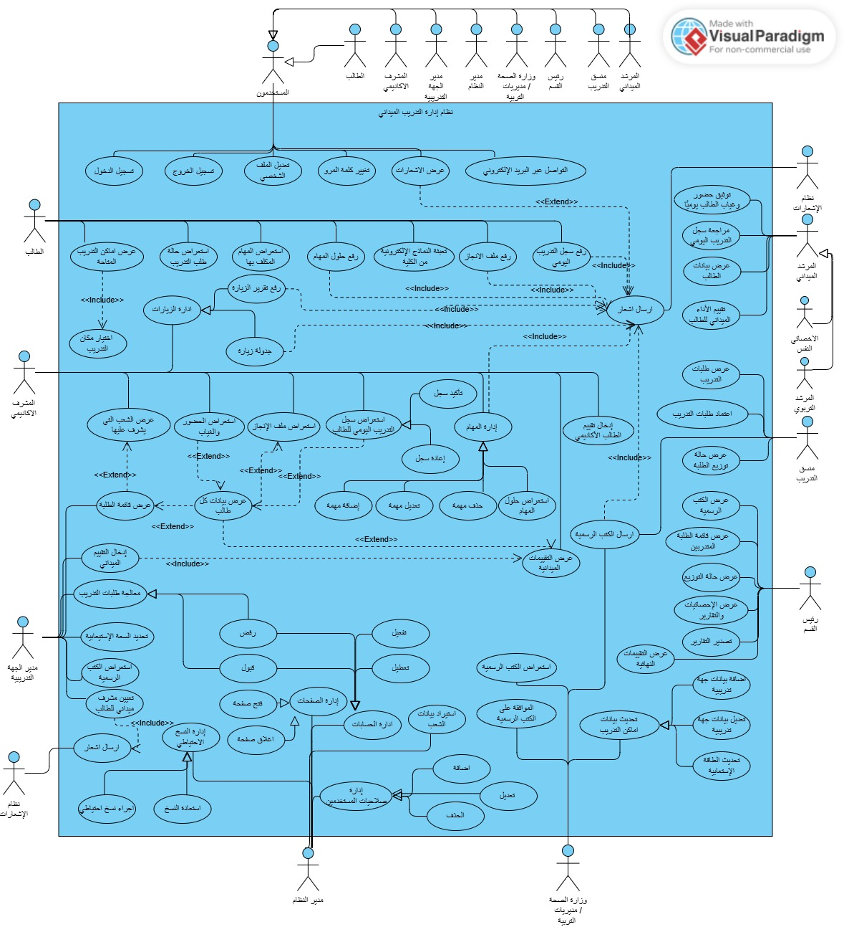
الشكل (3.2.1) مخطط السياق للعمليات التي سيقوم بها النظام كامل.

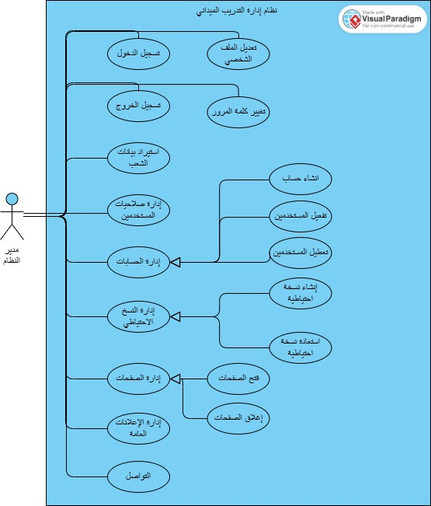
يظهر الشكل(3.2.2) العمليات التي يمكن لمدير النظام عملها خلال النظام

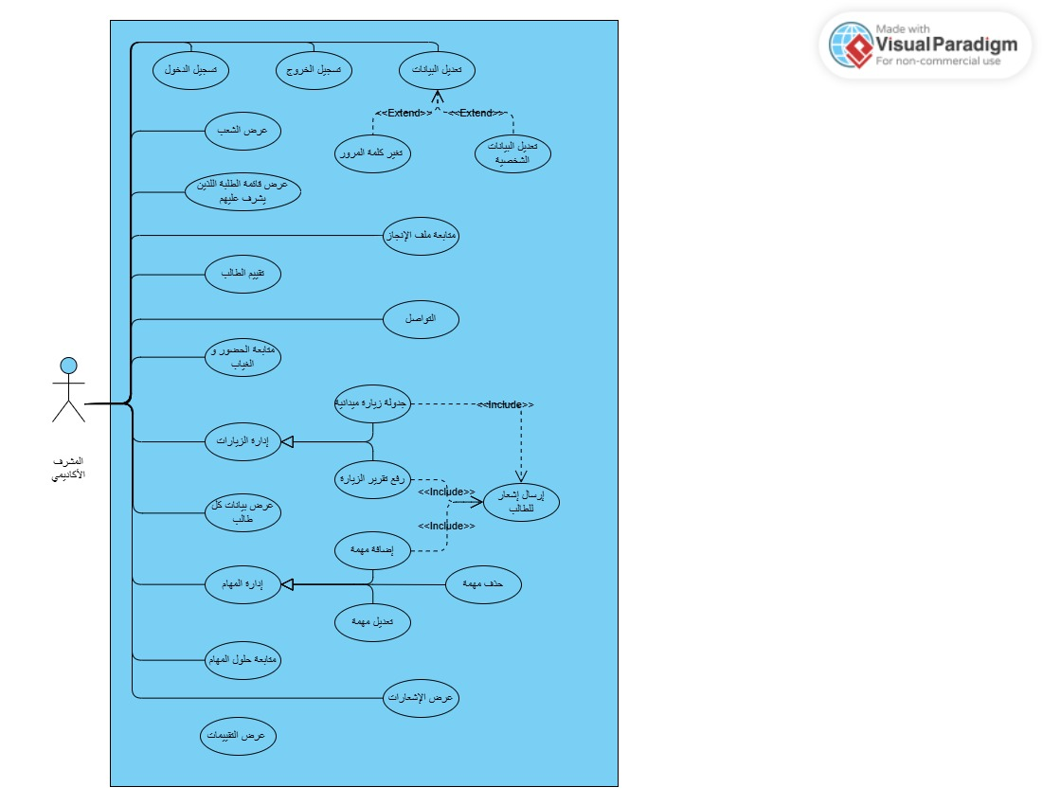
يظهر الشكل(3.2.3) العمليات التي يمكن للمشرف الاكاديمي عملها خلال النظام

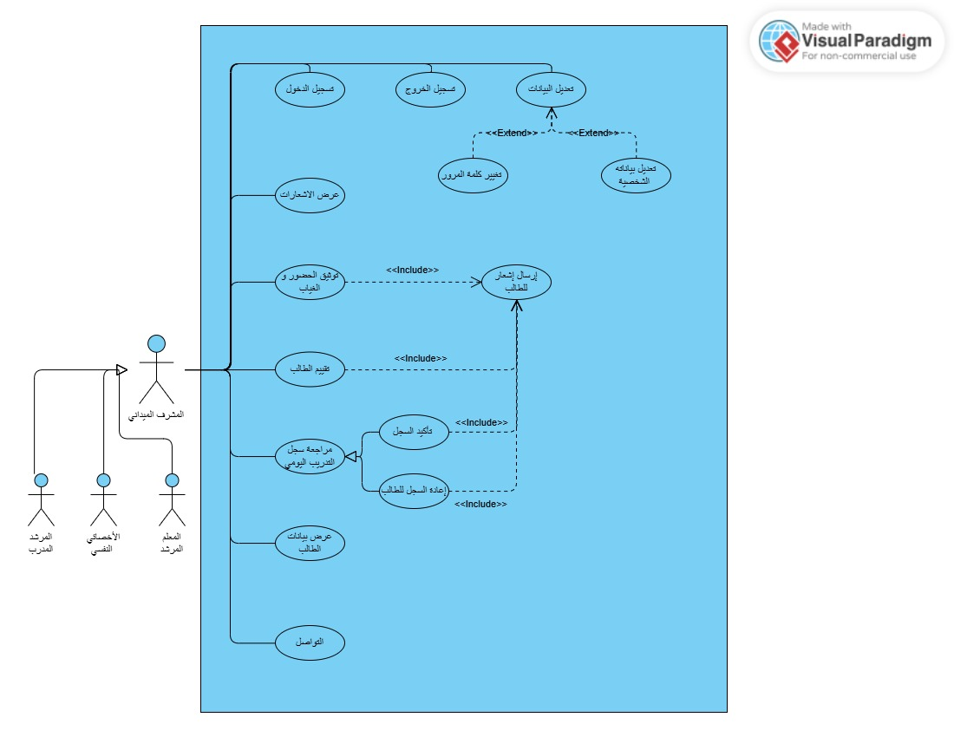
يظهر الشكل(3.2.4) العمليات التي يمكن للمشرف الميداني عملها خلال النظام

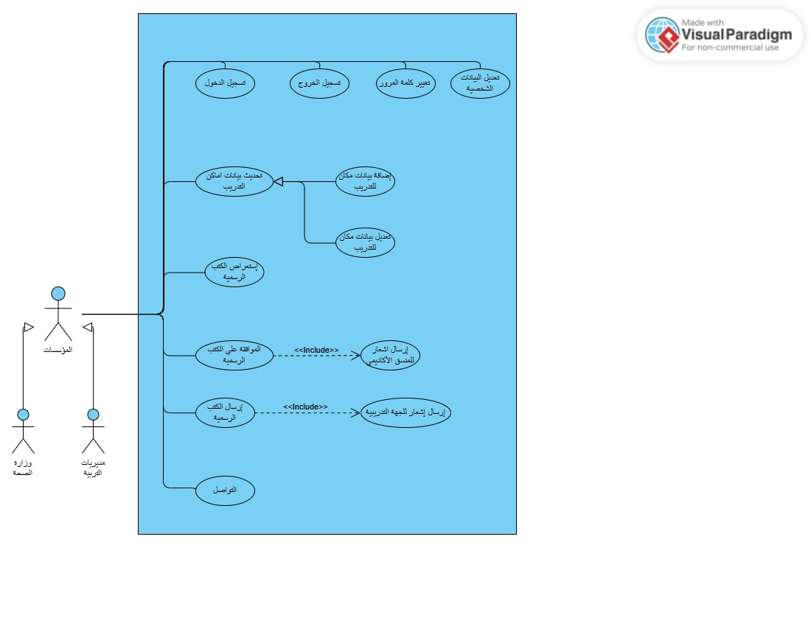
يظهر الشكل(3.3.5) المبين ادناه العمليات التي يمكن للمؤسسات عملها خلال النظام


يظهر الشكل(3.2.6) العمليات التي يمكن للمؤسسات عملها خلال النظام

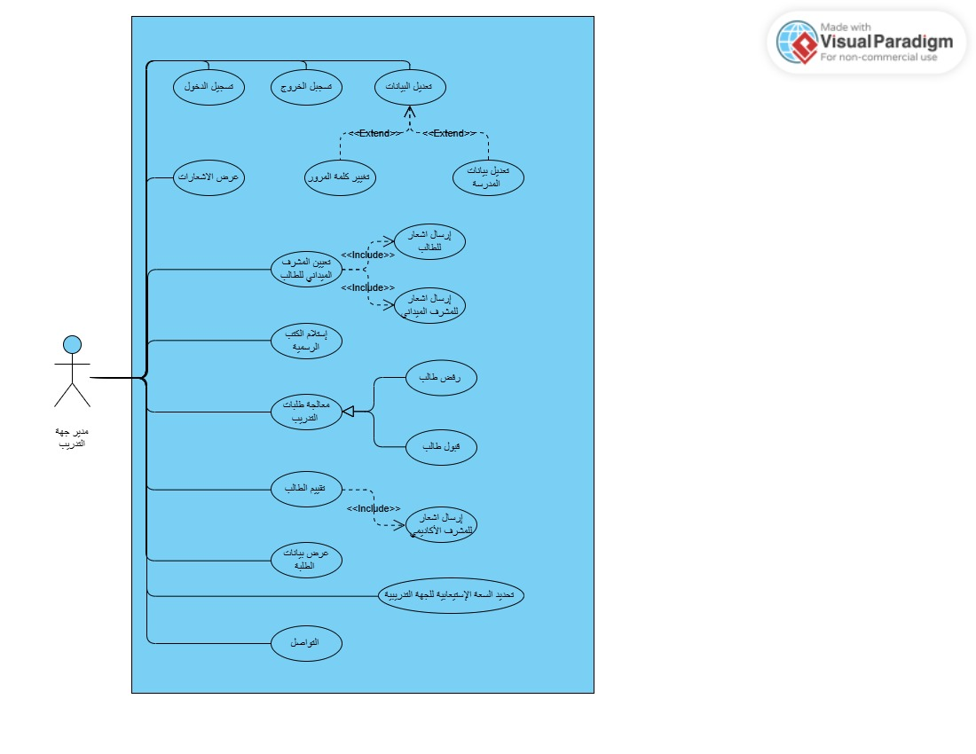
يظهر الشكل(3.2.7) العمليات التي يمكن لمدير جهة التدريب عملها خلال النظام

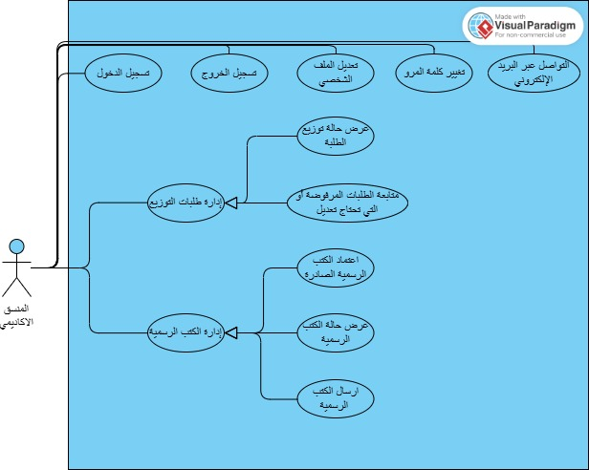
يظهر الشكل(3.2.8) العمليات التي يمكن للمنسق الاكاديمي عملها خلال النظام
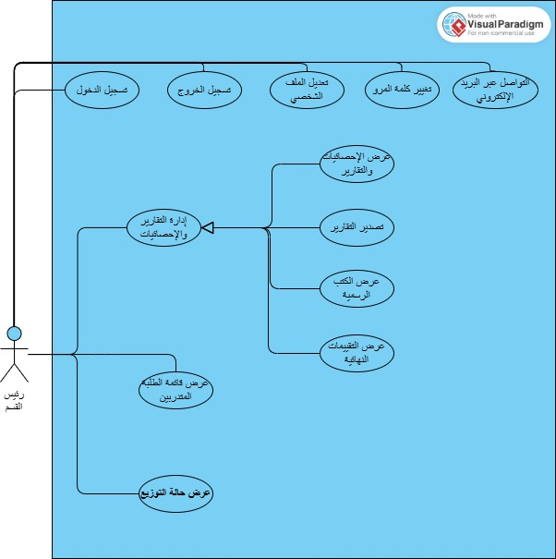
يظهر الشكل(3.2.9) العمليات التي يمكن لرئيس القسم عملها خلال النظام
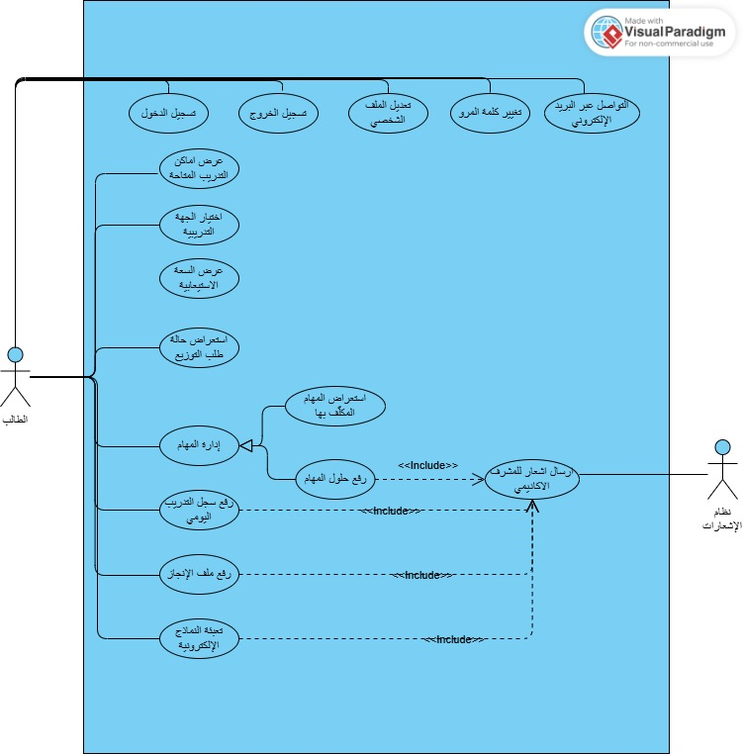
يظهر الشكل(3.2.10) العمليات التي يمكن للطالب المتدرب عملها خلال النظام

3.3 وصف المتطلبات الوظيفية:
يتم استخدام الجداول التفصيلية لتنظيم المتطلبات الوظيفية للنظام بشكل منظم ودقيق. يتضمن الجدول عدة أعمدة لتوضيح كافة التفاصيل المتعلقة بالعملية أو الوظيفة.
الأعمدة هي كما يلي:
- اسم العملية : اسم الوظيفة أو العملية . هذا يساعد في تحديد العملية بشكل واضح.
- وصف العملية : يشمل الهدف من العملية .
- الممثلين : الأشخاص الذين سيقومون بهذه العملية .
- الشروط السابقة: المتطلبات التي يجب ان تكون متوفرة قبل بدء تنفيذ العملية
- تسلسل النشاطات (السيناريو): يوضح الخطوات التي يجب أن يتم تنفيذها لإنجاز العملية بنجاح .
- سيناريوهات بديلة: هي الطرق البديلة التي يمكن أن تتبعها العملية في حال حدوث خطأ أو سيناريو غير متوقع.
- الشروط اللاحقة: هي النتائج أو الشروط التي يجب أن تكون موجودة بعد تنفيذ العملية بنجاح .
- عمليات تفرعية : هي عمليات فرعية قد تحدث بنهاية العملية الرئيسية
- قوانين العمل: أي قوانين تنصها المؤسسة بما يتعلق بهذه العملية .
وفيما يلي الجداول التفصيلية لكل عملية في النظام :
الجدول(3.3.1) أدناه يبين الوصف التفصيلي لعملية تسجيل الدخول
اسم العملية | تسجيل الدخول.
وصف العملية | أن يستطيع المستخدم تسجيل الدخول إلى النظام باستخدام حسابه.
الممثلين | مدير النظام، مدير المدرسة، الطالب، المرشد المدرسي، المعلم المرشد، المنسق الأكاديمي، المشرف الأكاديمي، المؤسسات
شروط سابقة | - أن يكون لدى المستخدم حساب على النظام.  - وجود اتصال مستقر بالإنترنت.
تسلسل العمليات | - يقوم المستخدم بإدخال اسم المستخدم وكلمة المرور.  - يقوم المستخدم بالضغط على زر "تسجيل الدخول".  - يقوم النظام بالتحقق من صحة البيانات المدخلة.  - يقوم النظام بعرض الصفحة الرئيسية للمستخدم.  - نهاية العملية.
سيناريوهات بديلة | 2.أ. في حال كانت أحد الحقول فارغة يقوم النظام بإظهار رسالة تنبيه تفيد بتعبئة الحقول المطلوبة.  3.أ. في حال كانت البيانات المدخلة خاطئة، يقوم النظام بإظهار رسالة خطأ "اسم المستخدم او كلمة المرور خاطئة".  3.ب. إذا كان الحساب في انتظار موافقة مدير النظام يظهر رسالة "لم يتم الموافقة على حسابك بعد".
شروط لاحقة | - تسجيل دخول المستخدم إلى النظام بنجاح.  - إنشاء جلسة دخول آمنة للمستخدم.  - تمكين المستخدم من الوصول إلى الأدوات والصلاحيات المرتبطة بدوره.
قوانين العمل | - يجب ألا يقل طول كلمة المرور عن 8 أحرف.  - يتم إغلاق جلسة الدخول تلقائيًا بعد 15 دقيقة من عدم النشاط.

الجدول(3.3.2) أدناه يبين الوصف التفصيلي لعملية تسجيل الخروج
اسم العملية | تسجيل الخروج.
وصف العملية | أن يتمكن المستخدم من تسجيل الخروج من النظام بأمان.
الممثلين | مدير النظام، مدير المدرسة، الطالب، المرشد المدرسي، المعلم المرشد، المنسق الأكاديمي، المشرف الأكاديمي، المؤسسات
شروط سابقة | - ان يكون المستخدم قام بإتمام عملية تسجيل الدخول بنجاح.  - وجود اتصال مستقر بالإنترنت.  - وجود جلسة مستخدم نشطة.
تسلسل العمليات | - يقوم المستخدم باختيار خيار تسجيل خروج.  - يقوم النظام بإنهاء جلسته وتسجيل الخروج من النظام.  - يقوم النظام بإعادة المستخدم إلى الصفحة الرئيسية.  - نهاية العملية.
السيناريوهات البديلة | 2.أ إذا كانت الجلسة منتهية تلقائيا يظهر النظام رسالة "انتهت الجلسة يرجى تسجيل الدخول مرة أخرى".
شروط لاحقة | - يجب ان يتم انهاء جلسة المستخدم بنجاح.  - لا يمكن للمستخدم الوصول إلى بياناته دون تسجيل الدخول مرة أخرى
قوانين العمل | - لا يمكن تنفيذ أي عملية بعد إتمام عملية تسجيل الخروج.

الجدول(3.3.3) أدناه يبين الوصف التفصيلي لعملية تغيير كلمة المرور
اسم العملية | تغيير كلمة المرور.
وصف العملية | أن يتمكن المستخدم من تغيير كلمة المرور الخاصة بهم في النظام.
الممثلين | مدير النظام، مدير المدرسة، الطالب، المرشد المدرسي، المعلم المرشد، المنسق الأكاديمي، المشرف الأكاديمي، المؤسسات
شروط سابقة | - أن يكون لدى المستخدم حساب مسجل ومفعّل في النظام.  - أن يكون المستخدم قد سجّل الدخول مسبقًا.  - توفر اتصال فعال بالإنترنت.
تسلسل العمليات | - يختار المستخدم خيار "تعديل البيانات الشخصية".  - يختار المستخدم خيار تغيير كلمة المرور.  - يعرض النظام نموذج تغيير كلمة المرور.  - يطلب النظام من المستخدم إدخال كلمة المرور الحالية.  - يطلب النظام من المستخدم إدخال كلمة المرور الجديدة.  - يطلب النظام من المستخدم إعادة ادخال كلمة المرور الجديدة للتحقق.  - يضغط المستخدم على زر "حفظ".  - يتحقق النظام من صحة البيانات المدخلة.  - يقوم النظام بحفظ كلمة المرور الجديدة في قاعدة البيانات.  - يعرض للمستخدم إشعار يؤكد نجاح العملية.  - نهاية العملية.
سيناريوهات بديلة | 8.أ. في حال أدخل المستخدم كلمة المرور الحالية بشكل غير صحيح يقوم النظام بإظهار رسالة خطأ "كلمة المرور الحالية غير صحيحة".  8.ب. في حال كانت كلمة المرور الجديدة غير متطابقة عند تكرارها يظهر رسالة " كلمة المرور الجديدة غير متطابقة يرجى التحقق".
شروط لاحقة | - يتم حفظ كلمة المرور الجديدة بنجاح في النظام.  - يمكن للمستخدم تسجيل الدخول لاحقًا باستخدام كلمة المرور الجديدة فقط.
قوانين العمل | - يجب أن تكون كلمة المرور الجديدة بطول لا يقل عن 8 أحرف.  - يجب أن تحتوي على أرقام ورموز وحروف كبيرة وصغيرة.  - لا يمكن استخدام نفس كلمة المرور السابقة.  - يتم تشفير كلمات المرور باستخدام خوارزمية آمنة قبل التخزين.

الجدول(3.3.4) أدناه يبين الوصف التفصيلي لعملية تعديل البيانات الشخصية
اسم العملية | تعديل البيانات الشخصية.
وصف العملية | أن يتمكن المستخدم من تعديل بياناته الشخصية في النظام.
الممثلين | مدير النظام، مدير المدرسة، الطالب، المرشد المدرسي، المعلم المرشد، المنسق الأكاديمي، المشرف الأكاديمي، المؤسسات
شروط سابقة | - وجود اتصال مستقر بالإنترنت.  - أن يكون المستخدم قد أتم عملية تسجيل الدخول إلى النظام بنجاح.
تسلسل العمليات | - يقوم النظام بعرض واجهة تحتوي على البيانات الشخصية الحالية.  - يقوم المستخدم بتعديل البيانات المراد تعديلها.  - يقوم المستخدم بالضغط على زر "حفظ التغييرات" لتحديث البيانات.  - يقوم النظام بالتحقق من صحة البيانات المدخلة.  - يقوم النظام بتحديث البيانات داخل قاعدة البيانات.  - يقوم النظام بعرض رسالة تأكيد بنجاح العملية.  - نهاية العملية.
سيناريوهات بديلة | 4.أ إذا كانت عملية التحقق من صحة البيانات المدخلة غير صالحة يقوم النظام بعرض رسالة خطأ تفيد بأن "البيانات المدخلة غير صحيحة".  4.ب. إذا كان المستخدم قد ترك حقلاَ إلزاميا فارغا يظهر النظام رسالة "لا يمكن ترك الحقول الإلزامية فارغة".  5.أ. إذا فشل النظام بالاتصال بقاعدة البيانات يظهر رسالة "تعذر تحديث البيانات يرجى المحاولة مرة أخرى".
شروط لاحقة | - يتم تحديث البيانات الشخصية في قاعدة البيانات بنجاح.  - يتلقى المستخدم رسالة تأكيد بتمام العملية.

الجدول(3.3.5) أدناه يبين الوصف التفصيلي لعملية التواصل
اسم العملية | التواصل.
وصف العملية | أن يتمكن المستخدم من إرسال واستقبال الرسائل بين مختلف أطراف النظام.
الممثلين | مدير النظام، مدير المدرسة، الطالب، المرشد المدرسي، المعلم المرشد، المنسق الأكاديمي، المشرف الأكاديمي، المؤسسات
شروط سابقة | - أن يكون المستخدم مسجّل دخولًا في النظام.  - توفر اتصال مستقر بالإنترنت.  - أن تكون هوية المستخدم صحيحة وله صلاحية التواصل مع الجهات المسموح بها.  - توفر واجهة “المحادثات/التواصل” داخل النظام.
تسلسل العمليات | - يختار من القائمة الجانبية خيار "المحادثات" أو "التواصل".  - يقوم النظام بعرض الواجهة الخاصة بعملية التواصل  - يختار المستخدم الشخص المراد التواصل معه.  - يعرض النظام سجل المحادثة السابقة (إن وجد).  - يكتب المستخدم الرسالة النصية أو يرفق ملفًا (مثل تقارير أو ملاحظات).  - يضغط على زر "إرسال".  - يقوم النظام بإرسال الرسالة فورًا للطرف الآخر وتظهر له مباشرة دون تحديث الصفحة.  - عند استلام الرسالة، يقوم النظام بعرض إشعار فوري للطرف المستقبل.  - يستطيع الطرفان الرد بشكل متبادل ضمن نفس واجهة الدردشة.  - يتم حفظ جميع المحادثات في قاعدة البيانات مع إظهار التاريخ والوقت.  - يمكن للمستخدم الرجوع لاحقًا لأي محادثة سابقة لعرض سجل الرسائل.  - نهاية العملية.
سيناريوهات بديلة | 5.أ. عند محاولة إرفاق ملف غير مدعوم يظهر النظام رسالة "صيغة الملف غير مدعومة او حجمه كبير يرجى اختيار ملف آخر".  6.أ. في حال انقطاع الاتصال بالإنترنت، يعرض النظام رسالة "فشل الإرسال، سيتم إعادة المحاولة تلقائيًا عند توفر الاتصال."
شروط لاحقة | - يتم حفظ جميع المحادثات في النظام بشكل آمن ومنظم.  - يتم تحديث واجهة المحادثة لحظيًا لضمان استمرارية التواصل بين المستخدمين.  - يمكن للمستخدم الرجوع إلى سجل الدردشات السابقة في أي وقت.

الجدول(3.3.6) ادناه يبين الوصف التفصيلي لعملية عرض إشعار
اسم العملية | عرض إشعار.
وصف العملية | تتيح هذه العملية للمستخدمين عرض الإشعارات المرسلة لهم في النظام.
الممثلين | مدير النظام، مدير المدرسة، الطالب، المرشد المدرسي، المعلم المرشد، المنسق الأكاديمي، المشرف الأكاديمي، المؤسسات
شروط سابقة | - أن يكون حساب المستخدم فعال.  - أن تصل اشعارات للمستخدم بالفعل.  - أن يكون المستخدم قد عام بإتمام عملية تسجيل الدخول بنجاح.
تسلسل العمليات | - يقوم المستخدم بفتح صفحة "الإشعارات" من قائمة النظام.  - يقوم النظام بجلب جميع الإشعارات المرتبطة بحساب المستخدم من قاعدة البيانات.  - يعرض النظام الإشعارات مرتّبة من الأحدث إلى الأقدم.  - يمكن للمستخدم الضغط على أي إشعار لعرض تفاصيله الكاملة.  - بعد فتح الإشعار، يقوم النظام بتغيير حالته إلى "مقروء".  - نهاية العملية.
سيناريوهات بديلة | 2.أ:إن كان لا يوجد اشعارات مرتبطة بحساب المستخدم يقوم النظام بعرض "لا توجد اشعارات".
قوانين العمل | - لا يمكن حذف الإشعارات من النظام.  - تُعرض الإشعارات للمستخدم فقط وفقًا لصلاحيته ونوع الإشعار المخصص لدوره.  - لا يمكن تعديل محتوى الإشعار بعد إرساله من الجهة المسؤولة.  - يتم تمييز الإشعار كمقروء بمجرد فتحه من قبل المستخدم.

الجدول (3.3.7) أدناه يبين الوصف التفصيلي لعملية إنشاء حساب
اسم العملية | إنشاء حساب.
وصف العملية | تتيح هذه العملية لمدير النظام إنشاء حسابات جديدة لمستخدمي النظام (مثل: طالب، مشرف أكاديمي، مشرف ميداني، موظف مديرية، موظف وزارة الصحة)، وذلك من خلال إدخال بيانات المستخدم وتحديد نوع الحساب والصلاحيات المناسبة له.
الممثلين | مدير النظام
شروط سابقة | 1.أن لا يكون لديه حساب موجود مسبقًا.
تسلسل العمليات | - يقوم مدير النظام بتسجيل الدخول إلى النظام.  - يفتح صفحة "إدارة الحسابات".  - يختار خيار "إنشاء حساب جديد".  - يعرض النظام نموذج إدخال بيانات المستخدم.  - يقوم مدير النظام بإدخال البيانات المطلوبة.  - يحدد مدير النظام نوع المستخدم والصلاحيات المبدئية.  - يضغط مدير النظام على زر "حفظ".  - يقوم النظام بالتحقق من صحة البيانات المدخلة.  - ينشئ النظام الحساب بحالة "غير مفعّل".  - يعرض النظام رسالة:  "تم إنشاء الحساب بنجاح".  - نهاية العملية
سيناريوهات بديلة | 8.أ: بيانات غير مكتملة أو غير صحيحة،يعرض النظام رسالة تنبيه.  8.ب: البريد الإلكتروني مستخدم مسبقًا،يعرض النظام رسالة تنبيه.
شروط لاحقة | - إضافة الحساب الجديد إلى قاعدة بيانات النظام.  - ظهور الحساب ضمن قائمة المستخدمين.  - إمكانية تفعيل الحساب لاحقًا من قبل مدير النظام.
العمليات المتفرعة | - إرسال رسالة عبر البريد الإلكتروني.
قوانين العمل | - لا يمكن للمستخدمين إنشاء حساباتهم بأنفسهم.  - جميع الحسابات الجديدة تُنشأ بحالة غير مفعّلة.  - فقط مدير النظام يملك صلاحية إنشاء الحسابات.
الجدول(3.3.8) أدناه يبين الوصف التفصيلي لعملية ادارة صلاحيات المستخدمين
اسم العملية | عملية ادارة صلاحيات المستخدمين
وصف العملية | يتمكن مدير النظام من تحديد الصلاحيات التي يمتلكها كل نوع من المستخدمين داخل النظام. تشمل الصلاحيات: السماح بالدخول إلى صفحات معينة، التحكم في المهام المتاحة، وتقييد العمليات الحساسة. تهدف العملية إلى ضمان أمان النظام ومنع الوصول غير المصرّح به.
الممثلين | مدير النظام
شروط سابقة | - تسجيل دخول ناجح لمدير النظام  - وجود أنواع مستخدمين مضافة مسبقًا في النظام
تسلسل العمليات | - يسجل مدير النظام دخوله.  - يفتح صفحة إدارة الصلاحيات.  - يختار فئة المستخدم (طالب، مشرف، مرشد …).  - يعرض النظام قائمة الصلاحيات المتاحة.  - يحدد المدير ما يريد عمله(تفعيل أو إلغاء).  - يضغط على حفظ التعديلات.  - يقوم النظام بتحديث صلاحيات المستخدمين.  - نهاية العملية
سيناريوهات بديلة | 3.أ: لا توجد فئة مستخدم ،يعرض النظام رسالة خطأ.  5.أ: المدير يحاول تفعيل صلاحية ممنوعة ،يعرض النظام رسالة "صلاحية غير مسموحة”.  6.أ: فشل الحفظ ، يعرض النظام "لم يتم حفظ التعديلات”.
شروط لاحقة | - تحديث صلاحيات المستخدمين بنجاح.

الجدول(3.3.9) أدناه يبين الوصف التفصيلي لعملية قبول حساب جديد
اسم العملية | قبول حساب جديد
وصف العملية | أن يتمكن مدير النظام من قبول عملية إنشاء حساب جديد على النظام.
الممثلين | مدير النظام
شروط سابقة | - ان يكون مدير النظام قد قام بإتمام عملية تسجيل الدخول مسبقا.  - وجود طلبات حسابات جديدة قيد الانتظار في النظام.
تسلسل العمليات | - يقوم مدير النظام بفتح قائمة "طلبات إنشاء الحساب" من لوحة التحكم.  - يعرض النظام جميع الحسابات الجديدة المعلّقة بانتظار القبول.  - يختار مدير النظام حسابًا محددًا ويراجع بياناته.  - يقوم مدير النظام بالضغط على زر "قبول الحساب".  - يقوم النظام بتفعيل الحساب وتحديث حالته في قاعدة البيانات من "معلّق" إلى "مقبول".  - يرسل النظام بريدًا إلكترونيًا إلى المستخدم لإبلاغه بقبول حسابه.  - نهاية العملية.
سيناريوهات بديلة | 2.أ: في حالة عدم وجود طلبات جديدة يظهر النظام رسالة "لا يوجد طلبات إنشاء حسابات جديدة".
شروط لاحقة | - قدرة المستخدم على تسجيل الدخول إلى النظام.
قوانين العمل | - لا يحق إلا لمدير النظام قبول أو رفض الحسابات الجديدة.  - يجب تفعيل الحساب في قاعدة البيانات قبل السماح للمستخدم بتسجيل الدخول.  - يتم إرسال إشعار للمستخدم فور قبول حسابه عبر البريد الإلكتروني.

الجدول(3.3.10) أدناه يبين الوصف التفصيلي لعملية رفض حساب جديد
اسم العملية | رفض حساب جديد
وصف العملية | أن يتمكن مدير النظام من رفض عملية إنشاء حساب جديد على النظام.
الممثلين | مدير النظام
شروط سابقة | - ان يكون مدير النظام قد قام بإتمام عملية تسجيل الدخول مسبقا.  - وجود طلبات حسابات جديدة قيد الانتظار في النظام.
تسلسل العمليات | - يقوم مدير النظام بفتح قائمة "طلبات إنشاء الحساب" في لوحة التحكم.  - يعرض النظام جميع الحسابات الجديدة المعلّقة بانتظار القبول أو الرفض.  - يختار مدير النظام حسابًا محددًا ويراجع بيانات المستخدم.  - يقوم مدير النظام بالضغط على زر "رفض الحساب".  - يقوم النظام بتحديث حالة الحساب في قاعدة البيانات من "معلّق" إلى "مرفوض".  - يرسل النظام رسالة إلى البريد الإلكتروني للمستخدم تفيد بأنه قد تم رفض طلب إنشاء الحساب.  - نهاية العملية.
شروط لاحقة | - عدم المستخدم على تسجيل الدخول إلى النظام.
سيناريوهات بديلة | 2.أ. في حالة عدم وجود طلبات جديدة يظهر النظام رسالة "لا يوجد طلبات إنشاء حسابات جديدة".
قوانين العمل | - لا يحق رفض الحساب إلا لمدير النظام فقط.  - عند رفض الحساب، لا يتم إنشاء ملف مستخدم في النظام.  - لا يمكن للمستخدم تسجيل الدخول ما لم يتم قبول حسابه رسميًا.  - يجب إعلام المستخدم عبر البريد الإلكتروني عند رفض حسابه.

الجدول(3.3.11) أدناه يبين الوصف التفصيلي لعملية تفعيل حساب مستخدم
اسم العملية | تفعيل حساب مستخدم
وصف العملية | يتمكن مدير النظام من تفعيل حساب أي مستخدم موقوف.
الممثلين | مدير النظام
شروط سابقة | - وجود مستخدم مسجل داخل النظام.
تسلسل العمليات | - يفتح المدير صفحة المستخدمين.  - يحدد المستخدم المطلوب تفعيله.  - يضغط على تفعيل.  - يقوم النظام بتحديث حالة الحساب.  - انتهاء العملية
شروط لاحقة | 4.أ: تحديث حالة الحساب وفق الإجراء.
سيناريوهات بديلة | - المستخدم غير موجود في القائمة.

الجدول(3.3.12) أدناه يبين الوصف التفصيلي لعملية تعطيل حساب مستخدم
اسم العملية | تعطيل حساب مستخدم
وصف العملية | يتمكن مدير النظام من إيقاف حساب أي مستخدم مؤقتًا في حال وجود مخالفة أو انتهاء علاقة المستخدم بالنظام.
الممثلين | مدير النظام
شروط سابقة | 1.وجود مستخدم مسجل داخل النظام.
تسلسل العمليات | - يفتح المدير صفحة المستخدمين.  - يحدد المستخدم المطلوب إيقافه  - يضغط على تعطيل  - يقوم النظام بتحديث حالة الحساب.  - يتم حفظ التغييرات.  - انتهت العملية.
شروط لاحقة | - تحديث حالة الحساب وفق الإجراء.
سيناريوهات بديلة | 2.أ: المستخدم غير موجود في القائمة، يظهر رسالة تنبيه.

الجدول(3.3.13) أدناه يبين الوصف التفصيلي لعملية فتح صفحة في النظام
اسم العملية | فتح صفحة في النظام
وصف العملية | أن يتمكن مدير النظام من فتح إحدى الصفحات على النظام ليتمكن المستخدمون الآخرون من القيام بالعمليات المختلفة ضمن صلاحياتهم المحددة على هذه الصفحة.
الممثلين | مدير النظام
شروط سابقة | - ان يكون مدير النظام قد قام بإتمام عملية تسجيل الدخول مسبقا.  - ان تكون الصفحة المراد فتحها مغلقة.  - أن يمتلك مدير النظام الصلاحية لفتح هذه الصفحة.
تسلسل العمليات | - يعرض النظام الواجهة الخاصة بمدير النظام بعد تسجيل الدخول.  - يقوم مدير النظام بالانتقال إلى قائمة الصفحات واختيار الصفحة المراد فتحها.  - يقوم مدير النظام بالضغط على زر "فتح الصفحة".  - يقوم النظام بتغيير حالة الصفحة من "مغلقة" إلى "مفتوحة".  - يقوم بحفظ التغييرات التي حدثت في حالة الصفحة.  - يقوم بتأكيد عملية الحفظ.  - يقوم النظام بإتاحة الصفحة لبقية المستخدمين وفقًا لصلاحياتهم.  - نهاية العملية.
سيناريوهات بديلة | 4.أ. في حال حدوث خلل في النظام يعرض رسالة "حدث خطأ يرجى المحاولة لاحقا" ولا يقوم بتغيير حالة الصفحة في قاعدة البيانات.
شروط لاحقة | - ظهور الصفحة التي قام بفتحها عند بقية المستخدمين.  - يستطيع كل مستخدم تنفيذ العمليات المسموح له بها ضمن الصفحة بناءً على صلاحياته.

الجدول(3.3.14)ادناه يبين الوصف التفصيلي لعملية إغلاق صفحة في النظام
اسم العملية | إغلاق صفحة في النظام
وصف العملية | أن يتمكن مدير النظام من إغلاق إحدى الصفحات على النظام.
الممثلين | مدير النظام
شروط سابقة | - ان يكون مدير النظام قد قام بإتمام عملية تسجيل الدخول مسبقا.  - أن تكون الصفحة المراد إغلاقها مفتوحة مسبقاً.  - أن يمتلك مدير النظام الصلاحية اللازمة لإغلاق هذه الصفحة.
تسلسل العمليات | - يعرض النظام الواجهة الخاصة بمدير النظام بعد تسجيل الدخول.  - يقوم مدير النظام بالانتقال إلى قائمة الصفحات واختيار الصفحة المراد إغلاقها.  - يقوم مدير النظام بالضغط على زر "إغلاق الصفحة".  - يقوم النظام بتغيير حالة الصفحة من "مفتوحة" إلى "مغلقة".  - يقوم النظام بإخفاء الصفحة ومنع بقية المستخدمين من الوصول إليها.  - نهاية العملية.
سيناريوهات بديلة | 4.أ. في حال حدوث خلل في النظام يعرض رسالة "حدث خطأ يرجى المحاولة لاحقا" ولا يقوم بتغيير حالة الصفحة في قاعدة البيانات.
شروط لاحقة | - اختفاء الصفحة التي تم اغلاقها عند باقي المستخدمين  - عدم تمكن المستخدمين الآخرين من تنفيذ أي عمليات مرتبطة بالصفحة المغلقة.

الجدول (3.3.15) ادناه يبين الوصف التفصيلي لعملية استيراد بيانات الشعب
اسم العملية | استيراد بيانات الشعب الدراسية.
وصف العملية | تسمح هذه العملية لمدير النظام برفع ملف يحتوي على بيانات الشعب الدراسية (مثل رقم الشعبة، اسم المساق، المدرس، عدد الطلبة) ليتم إضافتها أو تحديثها تلقائيًا داخل النظام. تهدف العملية لتسهيل إدخال بيانات الشعب دون إضافة كل شعبة يدويًا.
الممثلين | مدير النظام
شروط سابقة | - تسجيل دخول ناجح لمدير النظام.  - توفر ملف بيانات الشعب بصيغة معتمدة (Excel أو CSV).  - أن يكون الملف منسّقًا بالشكل الصحيح.
تسلسل العمليات | - يقوم مدير النظام بتسجيل الدخول.  - يفتح صفحة "استيراد بيانات الشعب".  - يضغط على زر "رفع الملف".  - يختار ملف الشعب من جهازه.  - يقوم النظام بفحص الملف والتأكد من صحته.  - يضغط مدير النظام على "استيراد".  - يقوم النظام بإضافة الشعب أو تحديثها في قاعدة البيانات.  - يعرض النظام رسالة:  "تم استيراد بيانات الشعب بنجاح."  - نهاية العملية.
سيناريوهات بديلة | 5.أ: الملف غير صالح أو يحتوي أخطاء،يعرض النظام:  "صيغة الملف غير صحيحة أو يوجد بيانات ناقصة."  7.أ: فشل الاستيراد بسبب خطأ في الخادم،يعرض النظام:  "تعذر استيراد البيانات، يرجى المحاولة لاحقًا."
شروط لاحقة | - تحديث أو إضافة الشعب داخل النظام.  - توثيق عملية الاستيراد في سجل التدقيق.
قوانين العمل | - لا يمكن استيراد ملف فارغ.  - لا يتم قبول ملفات غير معتمدة مثل :PDF .  - البيانات الجديدة تستبدل القديمة إذا كان رقم الشعبة مطابقًا.

الجدول (3.3.16)أدناه يبين الوصف التفصيلي لعملية ادارة الاعلانات العامة
اسم العملية | ادارة الاعلانات العامة
وصف العملية | تمكّن هذه العملية مدير النظام من إضافة أو تعديل أو حذف الإعلانات العامة التي تظهر لجميع المستخدمين، بهدف إيصال التنبيهات أو مواعيد التدريب أو التعليمات بشكل مركزي.
الممثلين | مدير النظام
شروط سابقة | - تسجيل دخول ناجح لمدير النظام.  - امتلاك مدير النظام صلاحية “إدارة الإعلانات العامة”.  - توفر اتصال فعال بالنظام.  - وجود صفحة إدارة الإعلانات ضمن لوحة التحكم.
تسلسل العمليات | - يفتح مدير النظام صفحة "الإعلانات العامة".  - يختار أحد من الخيارات(إضافة إعلان جديد، تعديل إعلان موجود، حذف إعلان)  - يدخل محتوى الإعلان أو التعديل المطلوب.  - يضغط على "حفظ".  - يقوم النظام بتحديث قائمة الإعلانات المعروضة للمستخدمين.  - يظهر النظام رسالة نجاح.  - نهاية العملية.
سيناريوهات بديلة | 2.أ:محتوى الإعلان فارغ، يعرض النظام:  "يرجى إدخال محتوى الإعلان."  4.أ: فشل الحفظ بسبب مشكلة تقنية، يعرض النظام:  "تعذر حفظ الإعلان، يرجى المحاولة لاحقًا."
شروط لاحقة | - تحديث قائمة الإعلانات المعروضة للمستخدمين.

الجدول (3.3.17)أدناه يبين الوصف التفصيلي لعملية اضافة اعلان جديد
اسم العملية | إضافة إعلان جديد
وصف العملية | تمكّن هذه العملية مدير النظام من إضافة إعلان جديد داخل النظام ليتم عرضه للمستخدمين (الطلبة، المشرفين، أو الجهات المعنية) بهدف إيصال معلومات أو تعليمات عامة متعلقة بالتدريب الميداني.
الممثلين | مدير النظام
شروط سابقة | - أن يكون مدير النظام مسجّل الدخول إلى النظام.  - أن يكون الحساب مفعلًا ويمتلك صلاحية إدارة الإعلانات.
تسلسل العمليات | - يدخل مدير النظام إلى صفحة إدارة الإعلانات.  - يختار خيار "إضافة إعلان جديد".  - يقوم بإدخال بيانات الإعلان (العنوان، محتوى الإعلان، تاريخ النشر إن وجد).  - يضغط على زر "حفظ".  - يتم حفظ الإعلان وعرضه للمستخدمين المعنيين.  - انتهت العملية.
سيناريوهات بديلة | 3.أ: إذا كانت بعض البيانات ناقصة، يعرض النظام رسالة تطلب استكمال الحقول المطلوبة.
شروط لاحقة | - يتم إضافة الإعلان بنجاح ويصبح متاحًا للعرض داخل النظام.
قوانين العمل | - يجب أن يحتوي الإعلان على عنوان ومحتوى على الأقل.

الجدول (3.3.18)أدناه يبين الوصف التفصيلي لعملية تعديل اعلان جديد
اسم العملية | تعديل إعلان موجود
وصف العملية | تتيح هذه العملية لمدير النظام تعديل إعلان تم نشره مسبقًا، وذلك لتحديث محتواه أو تصحيح معلومات واردة فيه.
الممثلين | مدير النظام
شروط سابقة | - أن يكون مدير النظام مسجّل الدخول إلى النظام.  - وجود إعلان مسبق في النظام.
تسلسل العمليات | - يدخل مدير النظام إلى صفحة إدارة الإعلانات.  - يختار الإعلان المراد تعديله.  - يقوم بتعديل بيانات الإعلان المطلوبة.  - يضغط على زر "حفظ التعديلات".  - يتم تحديث الإعلان بالمعلومات الجديدة.  - انتهت العملية.
سيناريوهات بديلة | 3.أ: إذا لم يتم إدخال أي تعديل، تبقى بيانات الإعلان كما هي دون تغيير.
شروط لاحقة | - يتم حفظ التعديلات ويُعرض الإعلان بالمحتوى المحدّث.

الجدول (3.3.19)أدناه يبين الوصف التفصيلي لعملية منح صلاحية مستخدم
اسم العملية | منح صلاحية مستخدم
وصف العملية | تمكّن هذه العملية مدير النظام من منح صلاحيات محددة لمستخدم داخل النظام وفقًا لدوره الوظيفي، بحيث يتمكن المستخدم من الوصول إلى الصفحات والوظائف المصرّح له بها فقط، بما يضمن تنظيم العمل وحماية النظام من الاستخدام غير المصرح.
الممثلين | مدير النظام
شروط سابقة | - تسجيل دخول ناجح لمدير النظام.  - وجود حساب مستخدم فعّال داخل النظام.  - عدم وجود صلاحيات مسبقة مطابقة للمطلوب منحها.
تسلسل العمليات | - يقوم مدير النظام بتسجيل الدخول.  - يفتح صفحة إدارة الصلاحيات.  - يختار المستخدم المطلوب منحه صلاحية.  - يعرض النظام قائمة الصلاحيات المتاحة.  - يحدد مدير النظام الصلاحية المطلوبة.  - يضغط على زر منح الصلاحية.  - يقوم النظام بحفظ التغييرات.  - يعرض النظام رسالة تأكيد بنجاح العملية.  - نهاية العملية
سيناريوهات بديلة | 3.أ: إذا كان المستخدم غير موجود، يعرض النظام رسالة تفيد بعدم العثور على الحساب.  7.أ: إذا كانت الصلاحية ممنوحة مسبقًا، يعرض النظام رسالة تنبيه.
شروط لاحقة | - صبح المستخدم قادرًا على الوصول للوظائف الممنوحة له.  - يتم تسجيل العملية في سجل النظام.

الجدول (3.3.20)أدناه يبين الوصف التفصيلي لعملية تعديل صلاحية مستخدم
اسم العملية | تعديل صلاحية مستخدم
وصف العملية | تيح هذه العملية لمدير النظام تعديل الصلاحيات الممنوحة مسبقًا لمستخدم، سواء بإضافة صلاحيات جديدة أو تقليل الصلاحيات الحالية، بما يتناسب مع التغيرات في الدور الوظيفي أو المهام المكلف بها المستخدم.
الممثلين | مدير النظام
شروط سابقة | - تسجيل دخول ناجح لمدير النظام.  - وجود مستخدم لديه صلاحيات مفعّلة.
تسلسل العمليات | - يقوم مدير النظام بتسجيل الدخول.  - يدخل إلى صفحة إدارة الصلاحيات.  - يختار المستخدم المراد تعديل صلاحياته.  - يعرض النظام الصلاحيات الحالية للمستخدم.  - يقوم مدير النظام بتعديل الصلاحيات المطلوبة.  - يضغط على زر حفظ التعديلات.  - يقوم النظام بتحديث الصلاحيات.  - يعرض النظام رسالة نجاح التعديل.  - نهاية العملية
سيناريوهات بديلة | 5.أ:إذا لم يتم إجراء أي تعديل، يعرض النظام تنبيه بعدم وجود تغييرات.  في حال حدوث خطأ تقني، يعرض النظام رسالة فشل العملية.
شروط لاحقة | - تحديث صلاحيات المستخدم وفق التعديل الجديد.

الجدول (3.3.21)أدناه يبين الوصف التفصيلي لعملية سحب صلاحية مستخدم
اسم العملية | سحب صلاحية مستخدم
وصف العملية | تمكّن هذه العملية مدير النظام من سحب صلاحية أو أكثر من مستخدم، بهدف تقييد الوصول إلى وظائف أو صفحات معينة داخل النظام، وذلك عند انتهاء الحاجة لتلك الصلاحيات أو تغيير دور المستخدم.
الممثلين | مدير النظام
شروط سابقة | - تسجيل دخول ناجح لمدير النظام.  - وجود مستخدم يمتلك صلاحيات مفعّلة.
تسلسل العمليات | - يقوم مدير النظام بتسجيل الدخول.  - يفتح صفحة إدارة الصلاحيات.  - يختار المستخدم المطلوب سحب الصلاحية منه.  - يعرض النظام الصلاحيات الحالية للمستخدم.  - يحدد مدير النظام الصلاحية المراد سحبها.  - يضغط على زر سحب الصلاحية.  - يقوم النظام بتحديث الصلاحيات.  - يعرض النظام رسالة تأكيد السحب.  - نهاية العملية
سيناريوهات بديلة | 3.أ: إذا كانت الصلاحية غير موجودة، يعرض النظام رسالة تنبيه.  7.أ: إذا تعذر حفظ التغييرات، يعرض النظام رسالة خطأ.
شروط لاحقة | - منع المستخدم من الوصول للوظيفة المسحوبة.

الجدول (3.3.22)أدناه يبين الوصف التفصيلي لعملية حذف اعلان
اسم العملية | حذف اعلان
وصف العملية | تمكّن هذه العملية مدير النظام من حذف إعلان موجود في النظام عندما يصبح غير ذي صلة أو لم يعد مطلوبًا عرضه.
الممثلين | مدير النظام
شروط سابقة | - أن يكون مدير النظام مسجّل الدخول إلى النظام.  - وجود الإعلان المراد حذفه.
تسلسل العمليات | - يدخل مدير النظام إلى صفحة إدارة الإعلانات.  - يختار الإعلان المراد حذفه.  - يضغط على خيار "حذف".  - يؤكد عملية الحذف.  - يتم حذف الإعلان من النظام.  - انتهت العملية.
سيناريوهات بديلة | 3.أ: إذا تم إلغاء عملية الحذف، يبقى الإعلان موجودًا دون تغيير.
شروط لاحقة | - يتم حذف الإعلان نهائيًا ولا يظهر للمستخدمين.
قوانين العمل | - لا يمكن استرجاع الإعلان بعد حذفه.

الجدول (3.3.23)أدناه يبين الوصف التفصيلي لعملية حفظ نسخة احتياطية
اسم العملية | حفظ نسخة احتياطية
وصف العملية | أن يستطيع مدير النظام من حفظ نسخة احتياطية من البيانات الموجودة على النظام.
الممثلين | مدير النظام.
شروط سابقة | - وجود مسار محدد مسبقًا لحفظ النسخ الاحتياطية.  - تسجيل الدخول بنجاح إلى النظام من قبل مدير النظام.  - توفر اتصال فعّال بالخادم وقاعدة البيانات.  - امتلاك مدير النظام صلاحية إجراء النسخ الاحتياطي.
تسلسل العمليات | - يقوم مدير النظام بفتح واجهة النسخ الاحتياطي من لوحة التحكم.  - يقوم مدير النظام بتحديد موقع الحفظ المطلوب (محليًا أو عبر خدمة سحابية).  - يقوم النظام بإنشاء ملف النسخة الاحتياطية تلقائيًا من قاعدة البيانات.  - يقوم النظام بحفظ ملف النسخة الاحتياطية في المسار المحدد، مع تضمين التاريخ والوقت في اسم الملف.  - يعرض النظام إشعارًا يؤكد نجاح عملية النسخ الاحتياطي.  - نهاية العملية.
سيناريوهات بديلة | 3.أ. فشل الاتصال بقاعدة البيانات أثناء إنشاء النسخة الاحتياطية.  4.أ. عدم توفر مساحة كافية لتخزين النسخة.  4.ب.إنقطاع الاتصال أثناء عملية النسخ مما يؤدي إلى إلغاء العملية مؤقتًا.
شروط لاحقة | - حفظ نسخة احتياطية حديثة في الموقع المحدد.  - تحديث سجل النسخ الاحتياطية بتاريخ ووقت العملية.  - ضمان إمكانية استرجاع البيانات عند الضرورة.
قوانين العمل | - يسمح فقط لمدير النظام بتنفيذ عملية النسخ الاحتياطي.  - يجب أن تتضمن النسخة الاحتياطية تاريخ ووقت الإنشاء في اسم الملف.  - لا يمكن إنشاء نسخة احتياطية عند عدم توفر اتصال فعّال بقاعدة البيانات.
الجدول (3.3.24)أدناه يبين الوصف التفصيلي لعملية استعادة نسخة احتياطية
اسم العملية | استعادة نسخة احتياطية
وصف العملية | القدرة على استعادة نسخة احتياطية سابقة في حال حدوث مشكلة تقنية. تهدف العملية إلى ضمان استمرار عمل النظام وسلامة البيانات.
الممثلين | مدير النظام.
شروط سابقة | - تسجيل دخول ناجح لمدير النظام.  - امتلاك مدير النظام صلاحية الوصول لأداة النسخ الاحتياطي.  - توفر مساحة تخزين كافية لإجراء النسخ الاحتياطي.  - توفر نسخة احتياطية سابقة في حال استعادة النسخة.
تسلسل العمليات | - يفتح مدير النظام صفحة “استعادة النسخة الاحتياطية”.  - يعرض النظام قائمة النسخ الاحتياطية المتوفرة.  - يختار المدير النسخة المراد استعادتها.  - يضغط على زر “استعادة النسخة”.  - يحذر النظام المدير من أن العملية قد تستبدل البيانات الحالية.  - يؤكد المدير الاستعادة.  - يقوم النظام باستعادة النسخة المختارة.  - يعرض النظام رسالة نجاح:  "تم استعادة النسخة الاحتياطية بنجاح."  - نهاية العملية.
سيناريوهات بديلة | 2.أ:لا توجد نسخة احتياطية لاستعادتها،يعرض النظام:  "لا تتوفر نسخ احتياطية للاستعادة."  4.أ: النسخة الاحتياطية تالفة،يعرض النظام:  "النسخة المحددة غير صالحة للاستعادة."  7.أ:فشل عملية الاستعادة، يعرض النظام:  "فشلت عملية الاستعادة، لم يتم تغيير البيانات."
شروط لاحقة | - يتم استبدال البيانات الحالية بالبيانات المسترجعة.  - تحديث سجل العمليات.
قوانين العمل | - النسخ الاحتياطية لا يمكن التعديل عليها.  - لا يمكن استعادة نسخة احتياطية إلا بعد تأكيد مدير النظام.  - يتم تسجيل كل عملية نسخ أو استعادة في سجل التدقيق.  - النسخ الاحتياطية تحفظ حسب التاريخ والوقت.

الجدول (3.3.25)أدناه يبين الوصف التفصيلي لعملية توثيق حضور وغياب الطالب يوميا
اسم العملية | توثيق حضور وغياب الطالب يوميا
وصف العملية | يقوم المشرف الميداني بتسجيل حضور أو غياب الطالب المتدرب عبر النظام الإلكتروني، بهدف توثيق التزام الطالب بالحضور خلال التدريب الميداني في المدارس أو المراكز الصحية. يتم حفظ السجل اليومي تلقائيًا ويرسل إلى المشرف الأكاديمي للاطلاع، دون أن يكون قابلاً للتعديل لاحقًا.
الممثلين | المشرف الميداني(المعلم المرشد أو المرشد المدرب أو الأخصائي النفسي).
شروط سابقة | - تسجيل دخول ناجح للممثل (المرشد/الأخصائي).  - ظهور قائمة الطلاب المتدربين المرتبطين به.  - أن يكون اليوم التدريبي ضمن الفترة الرسمية للتدريب.  - أن يكون الطالب مسجلًا ومقبولًا في جهة التدريب.
تسلسل العمليات | - يفتح المستخدم صفحة "الحضور والغياب".  - يعرض النظام قائمة الطلاب المتدربين في ذلك اليوم.  - يختار المستخدم الطالب المطلوب تسجيل حضوره.  - يحدد الحالة):حاضر/غائب/ تأخير(يضغط على "حفظ".  - يقوم النظام بتسجيل الحالة في قاعدة البيانات.  - يعرض رسالة تأكيد: "تم تسجيل الحضور/الغياب بنجاح".  - تُرسل الحالة للمشرف الأكاديمي للاطلاع.  - انتهت العملية.
سيناريوهات بديلة | 4.أ عدم ظهور الطالب في القائمة، يعرض النظام رسالة:  "الطالب غير مسجل ضمن جهة التدريب."  5.أ محاولة تسجيل حضور في يوم غير تدريبي ،يظهر تنبيه:  "لا يمكن تسجيل حضور خارج أيام التدريب المعتمدة."  6.أ تعذر حفظ الحالة بسبب خطأ في الخادم ،يعرض النظام رسالة:  "حدث خطأ أثناء الحفظ، يرجى المحاولة لاحقًا."  6.أ محاولة تعديل الحضور بعد حفظه، يظهر النظام:  "لا يمكن تعديل السجل بعد حفظه. الرجاء التواصل مع المشرف الأكاديمي."
قوانين العمل | - لا يمكن تعديل الحضور بعد حفظه.  - لا يمكن تسجيل حضور لطالب غير مضاف لجهة التدريب.  - لا يمكن تسجيل حضور مرتين لنفس الطالب في نفس اليوم.  - الطالب لا يمكنه تعديل أو حذف سجلات الحضور الخاصة به.  - السجلات تُعرض فقط للمشرف الأكاديمي والجهات المخوّلة.
شروط لاحقة | - يتم تحديث سجل الحضور والغياب في ملف الطالب.  - يصبح السجل مرئيًا للمشرف الأكاديمي مباشرة.

الجدول (3.3.26)أدناه يبين الوصف التفصيلي لعملية مراجعة سجل التدريب اليومي
اسم العملية | مراجعة سجل التدريب اليومي للطالب
وصف العملية | يقوم المشرف الميداني بالدخول إلى النظام للاطلاع على السجل اليومي الذي قام الطالب بتعبئته خلال يوم التدريب. يُعرض السجل بشكل منظّم ليتضمن الأنشطة، المهام، الملاحظات، وساعات التدريب. يتمكن الممثل من قراءة السجل وتأكيده أو إعادته للطالب في حال وجود نواقص، دون القدرة على تعديل محتوى الطالب.
الممثلين | المشرف الميداني.
شروط سابقة | - تسجيل دخول ناجح للممثل.  - أن يكون الطالب مرتبطًا بجهة التدريب التابعة للممثل.  - أن يكون الطالب قد أرسل سجل التدريب لذلك اليوم.  - أن تكون فترة التدريب اليومية نشطة.
تسلسل العمليات | - يفتح الممثل صفحة “سجل التدريب اليومي”.  - يعرض النظام قائمة الطلبة، ويُظهر الأيام التي قام الطالب بتعبئة سجلاتها.  - يختار الممثل الطالب المطلوب.  - يعرض النظام السجل اليومي كاملًا (نشاطات – ساعات – ملاحظات).  - يقوم الممثل بمراجعة المحتوى.  - يختار الاجراء المطلوب(تأكيد السجل اوإعادته للطالب ).  - يُرسل النظام إشعارًا للطالب بنتيجة المراجعة.  - يتم حفظ حالة السجل في قاعدة البيانات.  - انتهت العملية.
سيناريوهات بديلة | 3.أ :لا وجود لسجلات في هذا اليوم، يعرض النظام:  "لم يقم الطالب بإدخال سجل لهذا اليوم."  4.أ: الطالب غير مضاف لجهة التدريب،يعرض النظام:  "هذا الطالب غير مرتبط بجهة تدريبك."  7.أ: محاولة تعديل محتوى السجل من قِبل الممثل، يعرض النظام:  "لا يمكن تعديل محتوى السجل، يمكنك فقط تأكيده أو إعادته."  8.أ: فشل إرسال الإشعار للطالب، يعرض النظام:  "تم حفظ المراجعة لكن لم يتم إرسال الإشعار."
قوانين العمل | - لا يمكن للممثل تعديل محتوى سجل الطالب.  - السجل اليومي لا يُقبل بعد انتهاء اليوم التالي للتدريب.  - الطالب لا يمكنه تعديل السجل بعد تأكيده من الممثل.  - كل سجل يملك حالة: (مرسل – قيد المراجعة – معاد للطالب – مؤكد).
شروط لاحقة | - تحديث حالة سجل الطالب اليومي.  - إشعار الطالب بنتيجة المراجعة (نجاح أو إعادة).  - يصبح السجل متاحًا للمشرف الأكاديمي للمراجعة النهائية.

الجدول (3.3.27)أدناه يبين الوصف التفصيلي لعملية عرض بيانات الطالب
اسم العملية | عرض بيانات الطالب
وصف العملية | تتيح هذه العملية للمشرف الميداني إمكانية الاطلاع على المعلومات الأساسية الخاصة بالطالب المتدرب المرتبط بجهة التدريب، مثل بياناته الشخصية، معلوماته الأكاديمية، جهة التدريب، أيام التدريب، وسجلاته الأساسية. تهدف العملية إلى تمكين الجهة التدريبية من متابعة الطالب وفهم وضعه العام قبل البدء بمهامه التدريبية أو تقييمه.
الممثلين | المشرف الميداني
شروط سابقة | - تسجيل دخول ناجح للممثل.  - أن يكون الطالب مضافًا لجهة التدريب الخاصة بالممثل.  - توفر بيانات الطالب كاملة في النظام.
تسلسل العمليات | - يفتح صفحة “إدارة الطلبة المتدربين”.  - يعرض النظام قائمة الطلاب المرتبطين بجهة التدريب.  - يختار الممثل الطالب المطلوب عرض بياناته.  - يقوم النظام بعرض ملف الطالب، والذي يحتوي على:  - البيانات الشخصية (اسم، رقم جامعي، كلية، تخصص).  - بيانات التدريب (الجهة، مدة التدريب، الأيام المعتمدة).  - معلومات المشرف الأكاديمي.  - السجلات الأساسية (حضور – تقارير – ملاحظات).  - يراجع الممثل البيانات.  - يمكن للممثل الانتقال من الصفحة إلى صفحات أخرى مرتبطة:  - سجل التدريب اليومي.  - الحضور والغياب.  - التقييمات.  - انتهت العملية.
سيناريوهات بديلة | 3.أ: لا يظهر الطالب ضمن القائمة، يعرض النظام:  "لا يوجد طلاب مرتبطون بجهة تدريبك."  4.أ: الطالب غير مضاف بشكل صحيح لجهة التدريب، يعرض النظام:  "الطالب غير مرتبط بجهة التدريب الخاصة بك."  5.أ: نقص في بيانات الطالب، يعرض النظام:  "بعض بيانات الطالب غير مكتملة، يرجى مراجعة المشرف الأكاديمي."  6.أ: فشل تحميل ملف الطالب،يعرض النظام:  "تعذر عرض بيانات الطالب، يرجى المحاولة لاحقًا."
قوانين العمل | - لا يمكن للممثل تعديل بيانات الطالب؛ فقط عرضها.  - يمكن عرض بيانات طالب واحد فقط في كل مرة.  - البيانات المعروضة تُحدَّث تلقائيًا في حال قام المشرف الأكاديمي بتعديلها.  - لا يمكن عرض بيانات طالب غير مرتبط بجهة التدريب.
شروط لاحقة | - يصبح بإمكان الممثل متابعة عمليات أخرى مرتبطة بالطالب.  - لا يتم إجراء أي تعديل على البيانات من قبل الممثل.

الجدول (3.3.28)أدناه يبين الوصف التفصيلي لعملية تقييم الاداء الميداني للطالب
اسم العملية | تقييم الاداء الميداني للطالب
وصف العملية | تتيح هذه العملية للمشرف الميداني تقييم شامل للطالب المتدرب في المدرسة أو المركز الصحي، وذلك عبر تعبئة نموذج تقييم إلكتروني معتمد من الكلية. يشمل التقييم جوانب الأداء المهني، الالتزام، المهارات، التعاون، والانضباط. بعد إرسال التقييم، يصبح متاحًا فقط للمشرف الأكاديمي ولا يمكن تعديله أو عرضه من قبل الطالب.
الممثلين | المشرف الميداني.
شروط سابقة | - تسجيل دخول ناجح للممثل.  - الطالب مرتبط بجهة التدريب الخاصة بالممثل.  - توفر نموذج التقييم المعتمد للإرسال.  - اكتمال فترة تدريب كافية تتيح إجراء التقييم.
تسلسل العمليات | - يفتح المستخدم صفحة “تقييم الطلبة المتدربين”.  - يعرض النظام قائمة الطلاب المرتبطين بجهة التدريب.  - يختار الممثل الطالب المطلوب تقييمه.  - يقوم النظام بعرض نموذج التقييم الإلكتروني.  - يقوم الممثل بتعبئة مجالات التقييم المطلوبة.  - يضيف الممثل ملاحظات أو توصيات إن وجدت.  - يضغط على زر “إرسال التقييم”.  - يقوم النظام بالتحقق من اكتمال البيانات.  - يحفظ النظام التقييم ويرسله للمشرف الأكاديمي.  - يعرض النظام رسالة تأكيد: "تم إرسال التقييم بنجاح".  - انتهت العملية
سيناريوهات بديلة | 3.أ: الطالب غير موجود ضمن قائمة التدريب، يعرض النظام:  "لا يوجد طلاب مرتبطون بجهة تدريبك."  6.أ: نقص في تعبئة حقول التقييم، يعرض النظام:  "يرجى استكمال جميع خانات التقييم قبل الإرسال."  8.أ: محاولة إرسال تقييم لطالب تم تقييمه مسبقًا، يعرض النظام:  "لا يمكن إرسال تقييم جديد، التقييم الحالي معتمد."  10.أ: فشل حفظ التقييم بسبب مشكلة تقنية، يعرض النظام:  "فشل إرسال التقييم، يرجى المحاولة لاحقًا."
قوانين العمل | - الطالب لا يمكنه مشاهدة التقييم.  - لا يمكن تعديل التقييم بعد إرساله.  - كل تقييم مرتبط بفترة تدريب واحدة فقط.  - التقييم يظهر فقط للمشرف الأكاديمي والكلية.  - لا يمكن إجراء تقييم قبل مرور عدد كافٍ من أيام التدريب.
شروط لاحقة | - يتم حفظ التقييم في ملف الطالب الأكاديمي.  - يصبح التقييم متاحًا للمشرف الأكاديمي مباشرة.

الجدول (3.3.29)أدناه يبين الوصف التفصيلي لعملية تأكيد سجل التدريب اليومي للطالب.
اسم العملية | تأكيد سجل التدريب اليومي للطالب.
وصف العملية | تمكّن هذه العملية المشرف الميداني من مراجعة سجل التدريب اليومي الذي قام الطالب المتدرب بتعبئته إلكترونيًا، والتحقق من اكتماله وصحته، ثم تأكيده واعتماده في النظام. يهدف ذلك إلى ضمان توثيق الأنشطة التدريبية اليومية للطالب بشكل رسمي ومنظم.
الممثلين | المشرف الميداني
شروط سابقة | - تسجيل دخول ناجح للمشرف الميداني.  - قيام الطالب بتعبئة سجل التدريب اليومي وإرساله.  - ارتباط الطالب بجهة التدريب التابعة للمشرف.
تسلسل العمليات | - يقوم المستخدم بفتح صفحة "سجلات التدريب اليومية".  - يعرض النظام قائمة سجلات الطلبة المرتبطين بجهة التدريب.  - يختار المشرف سجل الطالب المطلوب مراجعته.  - يعرض النظام محتوى السجل اليومي.  - يقوم المشرف بمراجعة السجل والتأكد من اكتماله.  - يضغط المشرف على زر "تأكيد السجل".  - يقوم النظام باعتماد السجل وحفظ حالته كمؤكد.  - يعرض النظام رسالة: "تم تأكيد سجل التدريب بنجاح."  - انتهت العملية.
سيناريوهات بديلة | 6.أ: في حال كان السجل غير مكتمل، لا يتم تأكيده ويتم الانتقال إلى عملية إعادة السجل للطالب.
شروط لاحقة | - يتم اعتماد سجل التدريب اليومي رسميًا.  - يصبح السجل جزءًا من ملف الطالب التدريبي.  - يمكن للمشرف الأكاديمي الاطلاع على السجل المؤكد.
قوانين العمل | - لا يمكن تعديل السجل بعد تأكيده.  - لا يمكن تأكيد السجل إلا من قبل المشرف الميداني المعتمد.  - كل سجل يومي يمكن تأكيده مرة واحدة فقط.

الجدول (3.3.30)أدناه يبين الوصف التفصيل لعملية إعادة سجل التدريب اليومي للطالب
اسم العملية | إعادة سجل التدريب اليومي للطالب
وصف العملية | تتيح هذه العملية للمشرف الميداني إعادة سجل التدريب اليومي إلى الطالب في حال احتوى على نواقص أو أخطاء، مع إضافة تغذية راجعة توضيحية تساعد الطالب على تعديل السجل وتحسين جودة توثيقه للأنشطة التدريبية.
الممثلين | المشرف الميداني، الطالب
شروط سابقة | - تسجيل دخول ناجح للمشرف الميداني.  - قيام الطالب بتعبئة وإرسال سجل التدريب اليومي.  - عدم اعتماد السجل مسبقًا من قبل المشرف الاكاديمي.
تسلسل العمليات | - يفتح المشرف الميداني صفحة "سجلات التدريب اليومية".  - يختار سجل الطالب المطلوب مراجعته.  - يعرض النظام محتوى السجل اليومي.  - يلاحظ المشرف وجود نواقص أو ملاحظات.  - يختار المشرف خيار "إعادة السجل للطالب".  - يقوم بإدخال التغذية الراجعة أو الملاحظات التوضيحية.  - يضغط على زر "إرسال".  - يقوم النظام بإرجاع السجل للطالب مع الملاحظات.  - يعرض النظام رسالة: "تمت إعادة السجل للطالب بنجاح."  - انتهت العملية.
سيناريوهات بديلة | 7.أ: في حال لم يتم إدخال تغذية راجعة، يعرض النظام رسالة تطلب إضافة ملاحظات قبل الإرسال.
قوانين العمل | - لا يمكن للمشرف تأكيد السجل بعد إعادته إلا بعد تعديل الطالب وإعادة الإرسال.

الجدول (3.3.31)أدناه يبين الوصف التفصيلي لعملية استقبال الكتب الرسمية الصادرة من الكلية
اسم العملية | استقبال الكتب الرسمية الصادرة من الكلية
وصف العملية | تمكّن هذه العملية المؤسسات استقبال الكتب الرسمية الصادرة من الكلية
الممثلين | المؤسسات (وزارة الصحة /مديريات التربية والتعليم).
شروط سابقة | - وجود حساب فعال للمستخدم .  - تسجيل دخول ناجح للنظام.  - أن يقوم المنسق بإرسال كتاب رسمي عبر النظام.  - توفر اتصال فعال بالنظام لعرض الكتب المستلمة.
تسلسل العمليات | - يقوم المستخدم بتسجيل الدخول.  - يفتح صفحة "الكتب الرسمية الواردة".  - يقوم النظام بعرض قائمة الكتب المستلمة من الكلية مرتّبة حسب التاريخ.  - يختار المستخدم الكتاب المطلوب مراجعته.  - يعرض النظام محتوى الكتاب .  - يقوم المستخدم بمراجعة محتوى الكتاب.  - يضغط المستخدم على "تأكيد الاستلام".  - يقوم النظام بتسجيل حالة الاستلام وتحديث السجل.  - يظهر النظام رسالة:  "تم تأكيد استلام الكتاب بنجاح."  - انتهت العملية
سيناريوهات بديلة | 3.أ: لا توجد كتب مستلمة، يعرض النظام رسالة:  "لا يوجد كتب رسمية واردة حتى الآن."  4.أ: الكتاب غير قابل للفتح (ملف تالف)، يعرض النظام:  "تعذر عرض محتوى الكتاب، يرجى المحاولة لاحقًا."  7.أ: محاولة تأكيد استلام كتاب تم استلامه مسبقًا،يعرض النظام:  "تم تأكيد استلام هذا الكتاب سابقًا."  8.أ: فشل تسجيل الاستلام بسبب مشكلة تقنية، يعرض النظام:  "فشل في تأكيد الاستلام، يرجى إعادة المحاولة."
قوانين العمل | - لا يمكن حذف الكتاب الرسمي بعد استلامه.  - لا يمكن تأكيد استلام كتاب أكثر من مرة.  - كل كتاب يُسجل عليه: (تاريخ الإرسال – تاريخ الاستلام – الجهة المستلمة).  - لا يمكن للمستخدمين تعديل محتوى الكتاب الرسمي.  - الكتب الرسمية تنتقل إلى مرحلة إجراءات المعالجة بعد تأكيد الاستلام.
شروط لاحقة | - يتم تغيير حالة الكتاب إلى "مستلم" في النظام.  - يظهر الكتاب في السجل التاريخي للكتب الواردة.  - تصبح الإجراءات اللاحقة (مثل الموافقة على التوزيع) متاحة للمستخدم.

الجدول (3.3.32)أدناه يبين الوصف التفصيلي لعملية الموافقة على الكتب الرسمية
اسم العملية | الموافقة على الكتب الرسمية
وصف العملية | بعد استلام الكتاب الرسمي من الكلية، يقوم المستخدم بمراجعته ثم اتخاذ قرار بالموافقة عليه أو رفضه أو طلب تعديلات. يقوم النظام بتسجيل القرار وإرساله إلى الكلية لمتابعة الإجراءات اللازمة. تهدف العملية إلى ضمان اعتماد الكتب الرسمية المتعلقة بتدريب الطلبة قبل البدء في توزيعهم أو التعامل مع طلباتهم.
الممثلين | المؤسسات (وزارة الصحة /مديريات التربية والتعليم)
شروط سابقة | - تسجيل دخول ناجح للممثل (وزارة/مديرية).  - وصول كتاب رسمي من الكلية سابقًا وتم استلامه.  - عدم وجود قرار سابق بشأن هذا الكتاب.  - توفر صلاحية الموافقة أو الرفض للمستخدم.
تسلسل العمليات | - يقوم المستخدم بتسجيل الدخول إلى النظام.  - يفتح صفحة "الكتب الرسمية الواردة".  - يعرض النظام قائمة الكتب المستلمة من الكلية.  - يختار المستخدم الكتاب المطلوب الموافقة عليه.  - يعرض النظام محتوى الكتاب بشكل كامل.  - يقوم المستخدم بمراجعة محتوى الكتاب.  - يضغط على زر "موافقة".  - يقوم النظام بتسجيل قرار الموافقة وربطه بالكتاب.  - يقوم النظام بإرسال إشعار للكلية بقرار الموافقة.  - يعرض النظام رسالة تأكيد،"تمت الموافقة على الكتاب بنجاح."  - انتهت العملية
سيناريوهات بديلة | 4.أ: الكتاب غير موجود أو محذوف، يعرض النظام:  "الكتاب غير متاح أو تمت إزالته."  6.أ: المستخدم يحتاج صلاحية أعلى،يعرض النظام رسالة:  "لا تمتلك صلاحية الموافقة على هذا الكتاب."  7.أ: تم اتخاذ قرار سابق،يعرض النظام:  "تم اتخاذ القرار بشأن هذا الكتاب مسبقًا."  9.أ: فشل إرسال الإشعار للكلية،يعرض النظام:  "تم حفظ الموافقة ولكن تعذر إرسال الإشعار."
قوانين العمل | - لا يمكن الموافقة على الكتاب أكثر من مرة.  - لا يمكن للمستخدمين تعديل محتوى الكتاب.  - يمكن فقط للأشخاص المخولين اتخاذ قرار الموافقة.  - القرارات يتم حفظها في سجل تاريخي غير قابل للتعديل.  - لا يمكن رفض كتاب بعد الموافقة عليه.
شروط لاحقة | - تغيير حالة الكتاب إلى "موافق عليه".  - إرسال إشعار رسمي للكلية بقرار الموافقة.  - إتاحة الخطوات التالية مثل توزيع الطلبة بناءً على الكتاب.

الجدول (3.3.33)أدناه يبين الوصف التفصيلي لعملية ارسال الكتب الرسمية الى الجهات التدريبية
اسم العملية | ارسال الكتب الرسمية الى الجهات التدريبية
وصف العملية | بعد أن تقوم المؤسسات بمراجعة الكتاب الرسمي الصادر من الكلية واعتماد مضمونه، يقوم الموظف المختص بإرسال الكتاب المعتمد إلى جهات التدريب المستهدفة (المدارس أو المراكز الصحية). يتم إرسال الكتاب عبر النظام الإلكتروني بحيث يصل إلى الجهة التدريبية المعنية ليتمكنوا من متابعة إجراءات استقبال الطلبة وتنظيم التدريب.  يوثق النظام عملية الإرسال ويضمن وصول الكتاب للجهة المستلمة مع حفظ نسخة في السجل.
الممثلين | (جهات التدريب المستلمة):  وزارة الصحة /مديريات التربية والتعليم/ المدارس والمراكز الصحية
شروط سابقة | - تسجيل دخول ناجح للوزارة/المديرية.  - وجود كتاب رسمي تم استلامه سابقًا من الكلية.  - أن يكون الكتاب معتمدًا من الوزارة/المديرية (موافقة نهائية).  - توفر بيانات جهات التدريب داخل النظام.  - امتلاك المستخدم صلاحية إرسال الكتب للجهات.
تسلسل العمليات | - يفتح صفحة "الكتب الرسمية المعتمدة".  - يعرض النظام قائمة الكتب التي تمت الموافقة عليها من الكلية.  - يختار المستخدم الكتاب المطلوب إرساله.  - يعرض النظام تفاصيل الكتاب ونصّه الكامل.  - يفتح المستخدم صفحة "إرسال الكتاب للجهات التدريبية".  - يختار المستخدم جهة التدريب/الجهات المستهدفة (مدرسة أو مركز صحي).  - يضغط المستخدم على زر "إرسال".  - يقوم النظام بإرسال الكتاب للجهة التدريبية.  - يظهر النظام رسالة:  "تم إرسال الكتاب بنجاح إلى الجهة المختارة."  - يتم إشعار الجهة التدريبية بوجود كتاب رسمي وارد.  - انتهت العملية
سيناريوهات بديلة | 4.أ:لا يوجد كتاب معتمد،يعرض النظام:  "لا توجد كتب رسمية جاهزة للإرسال."  5.أ: الملف غير قابل للعرض أو تالف،يعرض النظام:  "تعذر فتح محتوى الكتاب، يرجى التواصل مع الكلية."  7.أ:جهة التدريب غير موجودة أو غير مفعّلة، يعرض النظام:  "الجهة التدريبية غير متاحة أو غير محدثة في النظام."  8.أ: المستخدم لا يملك صلاحية إرسال الكتب،يعرض النظام:  "ليست لديك صلاحية لإرسال الكتب للجهات التدريبية."  9.أ: فشل إرسال الكتاب بسبب مشكلة في الخادم،يعرض النظام:  "فشل في إرسال الكتاب، يرجى المحاولة لاحقًا."
قوانين العمل | - لا يمكن إرسال أي كتاب قبل اعتماده رسميًا.  - لا يمكن إرسال نفس الكتاب لنفس الجهة مرتين.  - يُحتفظ بنسخة من كل كتاب مُرسل داخل سجل الإرسال.  - لا يمكن تعديل محتوى الكتاب من قبل الوزارة/المديرية.  - كل إرسال يجب أن يرتبط بتاريخ ووقت ورقم الجهة المستلمة.
شروط لاحقة | - تحديث حالة الكتاب إلى "تم الإرسال للجهات التدريبية".  - إشعار الجهات المستلمة بوصول الكتاب.  - إمكانية متابعة حالة الاستلام من جهة التدريب.

الجدول (3.3.34)أدناه يبين الوصف التفصيلي لعملية تحديث بيانات اماكن التدريب
اسم العملية | تحديث بيانات اماكن التدريب
وصف العملية | تقوم المؤسسات بتحديث بيانات أماكن التدريب المعتمدة لدى الكلية، بما يشمل إضافة أماكن تدريب جديدة، تعديل بيانات المراكز أو المدارس، أو تحديث الطاقة الاستيعابية الخاصة بكل جهة تدريبية. تهدف العملية إلى ضمان توفر بيانات دقيقة وحديثة قبل توزيع الطلبة على أماكن التدريب المختلفة.
الممثلين | المؤسسات (وزارة الصحة /مديريات التربية والتعليم)
شروط سابقة | - تسجيل دخول ناجح للمستخدم المخوّل.  - توفر صلاحية إدارة أماكن التدريب.  - وجود قائمة حالية لأماكن التدريب في النظام.
تسلسل العمليات | - يفتح المستخدم صفحة "إدارة أماكن التدريب".  - يعرض النظام قائمة أماكن التدريب الحالية.  - يختار المستخدم أحد الإجراءات من (إضافة مكان تدريب جديد، تعديل بيانات مكان موجود، تحديث الطاقة الاستيعابية)  - يقوم النظام بعرض النموذج المناسب للإجراء المختار.  - يقوم المستخدم بإدخال أو تعديل البيانات المطلوبة.  - يضغط على "حفظ التغييرات".  - يقوم النظام بالتحقق من صحة البيانات.  - يحفظ النظام التحديثات ويعرض رسالة:"تم تحديث بيانات مكان التدريب بنجاح."  - انتهت العملية
سيناريوهات بديلة | 4.أ: محاولة تعديل مركز غير موجود، يعرض النظام:  "مكان التدريب غير موجود في القائمة."  6.أ: إدخال بيانات ناقصة أو خاطئة،يعرض النظام:  "يرجى استكمال الحقول المطلوبة."  8.أ:فشل التحقق من البيانات،يعرض النظام:  "لا يمكن حفظ التغييرات بسبب خطأ في الإدخال."  9.أ: فشل تحديث البيانات بسبب مشكلة تقنية،يعرض النظام:  "تعذر تحديث البيانات، يرجى المحاولة لاحقًا."
قوانين العمل | - لا يمكن إضافة مكان تدريب بدون تحديد الطاقة الاستيعابية.  - لا يمكن حذف مكان تدريب، لكن يمكن إلغاء تفعيله فقط.  - يجب أن تكون البيانات المدخلة حديثة وصحيحة.  - لا يمكن للكلية تعديل بيانات أماكن التدريب.
شروط لاحقة | - تحديث قائمة أماكن التدريب في النظام.  - توفر بيانات محدثة لاستخدامها في توزيع الطلبة.

الجدول (3.3.35)أدناه يبين الوصف التفصيلي لعملية إضافة مكان تدريب جديد:
اسم العملية | إضافة مكان تدريب جديد
وصف العملية | تمكّن هذه العملية الجهة المختصة (مديرية التربية أو وزارة الصحة) من إدخال مكان تدريب جديد إلى النظام، سواء كان مدرسة أو مركزًا صحيًا، ليتم اعتماده لاحقًا ضمن أماكن التدريب المتاحة للطلبة.
الممثلين | المؤسسات(وزارة الصحة /مديريات التربية والتعليم).
شروط سابقة | - أن يكون المستخدم قد أتم عملية تسجيل الدخول بنجاح.  - أن يمتلك المستخدم صلاحية إدارة أماكن التدريب.
تسلسل العمليات | - يفتح المستخدم صفحة “أماكن التدريب”.  - يختار خيار “إضافة مكان تدريب جديد”.  - يقوم بإدخال بيانات مكان التدريب (الاسم، النوع، العنوان، الطاقة الاستيعابية، معلومات التواصل).  - يضغط على زر “حفظ”.  - يعرض النظام رسالة تفيد بنجاح إضافة مكان التدريب.  - انتهت العملية
سيناريوهات بديلة | 4.أ:اذا كانت بعض البيانات غير مكتملة، يعرض النظام رسالة تطلب استكمال البيانات.  4.ب:إذا كان المكان مضافًا مسبقًا، يعرض النظام تنبيه بوجوده مسبقًا.
شروط لاحقة | - يتم حفظ مكان التدريب الجديد في النظام.  - يصبح المكان متاحًا للاستخدام في عمليات توزيع الطلبة.

الجدول (3.3.36)أدناه يبين الوصف التفصيلي لعملية تعديل بيانات مكان تدريب:
اسم العملية | تعديل بيانات مكان تدريب
وصف العملية | تمكّن هذه العملية الجهة المختصة من تعديل بيانات مكان تدريب موجود مسبقًا في النظام، مثل العنوان أو معلومات التواصل أو حالة المكان.
الممثلين | المؤسسات(وزارة الصحة /مديريات التربية والتعليم)
شروط سابقة | - أن يكون المستخدم قد أتم عملية تسجيل الدخول بنجاح .  - أن يكون مكان التدريب موجودًا مسبقًا.  - امتلاك صلاحية التعديل.
تسلسل العمليات | - يفتح المستخدم صفحة “أماكن التدريب”.  - يختار مكان التدريب المراد تعديله.  - يقوم بتعديل البيانات المطلوبة.  - يضغط على زر “حفظ التعديلات”.  - يعرض النظام رسالة تفيد بنجاح التعديل.  - انتهت العملية
سيناريوهات بديلة | 4.أ: إذا لم يتم إدخال بيانات صحيحة، يعرض النظام رسالة خطأ.  5.أ: إذا فشل الحفظ، يطلب النظام إعادة المحاولة.
شروط لاحقة | - يتم تحديث بيانات مكان التدريب في النظام.  - تعتمد البيانات الجديدة في العمليات اللاحقة.

الجدول (3.3.37)أدناه يبين الوصف التفصيلي لعملية تحديث الطاقة الاستيعابية لمكان التدريب:
اسم العملية | تحديث الطاقة الاستيعابية لمكان التدريب
وصف العملية | تسمح هذه العملية للجهة المختصة بتحديث عدد الطلبة الذين يمكن لمكان التدريب استيعابهم، بما يتناسب مع القدرة الفعلية للمكان.
الممثلين | المؤسسات(وزارة الصحة /مديريات التربية والتعليم).
شروط سابقة | - أن يكون المستخدم قد أتم عملية تسجيل الدخول بنجاح.  - أن يكون مكان التدريب موجودًا.  - امتلاك صلاحية التحديث.
تسلسل العمليات | - يفتح المستخدم صفحة “أماكن التدريب”.  - يختار مكان التدريب المطلوب.  - يقوم بتعديل قيمة الطاقة الاستيعابية.  - يضغط على زر “حفظ”.  - يعرض النظام رسالة تؤكد نجاح عملية التحديث.  - انتهت العملية.
سيناريوهات بديلة | 5.أ:إذا كانت القيمة المدخلة غير منطقية، يعرض النظام رسالة تنبيه.  5.ب: إذا تعارضت القيمة مع طلبات قائمة، ينبه النظام المستخدم.
شروط لاحقة | - يتم اعتماد الطاقة الاستيعابية الجديدة.  - يتم الأخذ بها في عمليات توزيع الطلبة لاحقًا.

الجدول (3.3.38)أدناه يبين الوصف التفصيلي لعملية اختيار المدرسة /المركز المطلوب للتدريب
اسم العملية | اختيار المدرسة /المركز المطلوب للتدريب
وصف العملية | تُمكّن هذه العملية الطالب من اختيار جهة التدريب المناسبة (مدرسة أو مركز صحي) من بين الجهات التدريبية المتاحة والمعتمدة من الكلية. يقوم الطالب بالاطلاع على معلومات كل جهة مثل الموقع، الطاقة الاستيعابية، نوع التدريب، وأيام الدوام، ثم يقوم بتقديم طلب رسمي للالتحاق بها. بعد إرسال الطلب، يتم تحويله للمشرف الأكاديمي أو الجهة المختصة للمراجعة والموافقة.
الممثلين | الطالب
شروط سابقة | - تسجيل دخول ناجح للطالب.  - فتح فترة تقديم طلبات التدريب من قِبل الكلية.  - تحديث بيانات المدارس/المراكز في النظام مسبقًا.  - ألا يكون الطالب مرتبطًا بجهة تدريب سابقة أو أن يكون قد تم إلغاء ارتباطه بشكل رسمي.
تسلسل العمليات | - يفتح الطالب صفحة "اختيار جهة التدريب".  - يعرض النظام قائمة بالمدارس والمراكز الصحية المتاحة للتدريب.  - يختار الطالب إحدى الجهات من القائمة.  - يعرض النظام تفاصيل الجهة (العنوان – التخصصات المقبولة – الطاقة الاستيعابية – الاخصائي أو المرشد ).  - يضغط الطالب على "تقديم طلب تدريب".  - يقوم النظام بالتحقق من متطلبات الطالب (الساعات – المساقات – أهلية التدريب).  - يرسل النظام الطلب إلى المشرف الأكاديمي للمراجعة.  - يعرض النظام رسالة تأكيد للطالب:" تم تقديم طلب التدريب بنجاح، بانتظار الموافقة."  - انتهت العملية.
سيناريوهات بديلة | 3.أ: لا توجد جهات تدريب متاحة،يعرض النظام رسالة:  "لا توجد جهات تدريب متاحة حاليًا."  4.أ: الجهة ممتلئة أو تجاوزت الطاقة الاستيعابية، يعرض النظام:  "لا يمكن اختيار هذه الجهة، الطاقة الاستيعابية مكتملة."  7.أ: الطالب لا يستوفي شروط التدريب،يعرض النظام:  "لا يمكنك تقديم الطلب، لا تستوفي شروط التدريب."  8.أ:فشل إرسال الطلب بسبب مشكلة في الخادم،يعرض النظام:  "تعذر إرسال طلب التدريب، يرجى المحاولة لاحقًا."  6.أ: الطالب حاول اختيار أكثر من جهة تدريب،يعرض النظام:  "يمكنك اختيار جهة تدريب واحدة فقط."
قوانين العمل | - لا يمكن للطالب اختيار جهة تدريب غير مفعّلة.  - لا يمكن للطالب تغيير الجهة بعد تقديم الطلب إلا بموافقة المشرف.  - لا يمكن تقديم أكثر من طلب تدريب في نفس الفترة.  - اختيار الجهة مرتبط بالطاقة الاستيعابية لكل مركز/مدرسة.  - الطلب يُعتبر قيد الانتظار حتى تتم الموافقة عليه من الجهة الأكاديمية.
شروط لاحقة | - يتم إنشاء طلب تدريب رسمي برقم وتاريخ.  - يظهر الطلب في صفحة الطلبات عند المشرف الأكاديمي.  - تتحول حالة الطالب إلى: "طلب قيد المراجعة".

الجدول (3.3.39)أدناه يبين الوصف التفصيلي لعملية رفع ملف الانجاز
اسم العملية | رفع ملف الإنجاز
وصف العملية | تمكّن هذه العملية الطالب من رفع ملف الإنجاز الخاص به
الممثلين | الطالب
شروط سابقة | - أن يكون الطالب أنهى فترة التدريب أو مرحلة منها.  - أن تكون الملفات بصيغة مقبولة PDF/ DOCX/ZIP
تسلسل العمليات | - يقوم الطالب بتسجيل الدخول إلى النظام.  - يدخل الطالب إلى صفحة "ملف الإنجاز."  - يضغط على "إضافة ملف جديد".  - يختار نوع المستند من القائمة (خطة درس، ورقة عمل، تقرير).  - يحمّل الملف من جهازه.  - يضغط "رفع".  - نهاية العملية.
سيناريوهات بديلة | 6.أ: إذا تجاوز حجم الملف الحد المسموح، يعرض النظام رسالة خطأ.  6.ب: في حال كانت الصيغة غير مدعومة، يطلب النظام تحويلها.
قوانين العمل | - لا تُقبل الملفات بعد الموعد النهائي المحدد من قبل الكلية.
شروط لاحقة | - حفظ الملف بنجاح في النظام

الجدول (3.3.40)أدناه يبين الوصف التفصيلي لعملية استعراض المهام المكلفة
اسم العملية | استعراض الواجبات المكلّفة
وصف العملية | تتيح هذه العملية للطالب الاطلاع على الواجبات أو الأنشطة المكلفة من المشرف الأكاديمي أو المعلم المرشد.
الممثلين | الطالب
شروط سابقة | - وجود واجبات صادرة من المشرف أو المرشد.  - أن يكون الطالب مسجل الدخول.
تسلسل العمليات | - يقوم الطالب بتسجيل الدخول إلى النظام.  - يفتح الطالب صفحة "الواجبات."  - يعرض النظام قائمة الواجبات الحالية.  - يختار أحد الواجبات لعرض تفاصيله.  - يقرأ التعليمات والملاحظات.  - نهاية العملية.
سيناريوهات بديلة | 4.أ: إذا لم تُسند واجبات بعد، يعرض النظام رسالة "لا توجد مهام حالية".  4.ب: في حال حدوث خطأ في تحميل البيانات، يُظهر النظام تنبيهًا "حدث خلل أثناء جلب المعلومات" مع خيار إعادة المحاولة.
قوانين العمل | - يمكن فقط للمشرف الأكاديمي أو المرشد إضافة واجبات.  - تُحدّد مواعيد تسليم الواجبات مسبقًا ولا يمكن تعديلها من قبل الطالب.  - يتم تمييز الواجبات حسب الحالة: (جديد، قيد التنفيذ، مكتمل، متأخر).
شروط لاحقة | - تحديث حالة الواجب في واجهة الطالب إلى "تم التسليم،مفقود".

الجدول (3.3.41)أدناه يبين الوصف التفصيلي لعملية رفم حلول للمهام
اسم العملية | رفع حلول الواجبات أو الأنشطة
وصف العملية | تمكّن الطالب من رفع الحلول الخاصة بالواجبات أو الأنشطة المكلفة من قبل المشرف أو المعلم المرشد.
الممثلين | الطالب
شروط سابقة | - وجود واجب منشور.  - توفر اتصال إنترنت فعّال.  - أن تكون الملفات بصيغ معتمدة (PDF، DOCX، ZIP، أو صور).
تسلسل العمليات | - يقوم الطالب بالدخول إلى النظام.  - يفتح الطالب صفحة "الواجبات. "  - يختار الواجب المطلوب.  - يضغط "رفع الحل."  - يختار الملف المطلوب من جهازه أو من التخزين السحابي (إن وُجد).  - يضغط "إرسال"  - يتم تحديث حالة الواجب تلقائيًا إلى "تم التسليم".  - نهاية العملية.
سيناريوهات بديلة | 6.أ: إذا حاول الطالب التسليم بعد انتهاء الموعد النهائي، يظهر تنبيه "متأخر".  6.ب: إذا كانت صيغة الملف غير مدعومة، يظهر تنبيه يوضح الصيغ المقبولة.  6.ج: إذا انقطع الاتصال أثناء الرفع، يتم حفظ العملية مؤقتًا وتُستأنف تلقائيًا عند عودة الاتصال.
شروط لاحقة | - تسجيل محاولة التسليم وتغيير حالة الواجب إلى "تم التسليم".

الجدول (3.3.42)أدناه يبين الوصف التفصيلي لعملية رفع سجل التدريب اليومي
اسم العملية | تعبئة سجل التدريب اليومي إلكترونيًا
وصف العملية | تتيح هذه العملية للطالب توثيق تفاصيل تدريبه اليومي داخل المدرسة إلكترونيًا
الممثلين | الطالب
شروط سابقة | - يجب أن يكون اليوم من ضمن أيام التدريب الرسمية التي تم تحديدها مسبقًا في جدول التدريب  - أن تكون المدرسة والمعلم المرشد محددين مسبقًا.
تسلسل العمليات | - يقوم الطالب بتسجيل الدخول إلى النظام.  - يفتح صفحة "سجل التدريب اليومي".  - يختار اليوم المحدد من الجدول.  - يملأ تفاصيل النشاط المنفذ (الموضوع، الأهداف، الوسائل، الملاحظات(.  - يرفق المستندات أو الصور إن لزم.  - يضغط "إرسال ".  - نهاية العملية.
سيناريوهات بديلة | 6.أ:في حال انقطاع الاتصال أثناء الإدخال، يتم حفظ البيانات مؤقتًا في جهاز المستخدم وتُستأنف العملية عند إعادة الاتصال.  6.ب: في حال تكرار إدخال سجل ليوم تم تسجيله مسبقًا، يُظهر النظام رسالة تنبيهية بمنع التكرار.
قوانين العمل | - يمكن للطالب إدخال سجل واحد فقط لكل يوم تدريبي.
شروط لاحقة | - حفظ السجل اليومي بنجاح في قاعدة البيانات

الجدول (3.3.43)أدناه يبين الوصف التفصيلي لعملية تعبئة النماذج الالكترونية من الكلية
اسم العملية | تعبئة النماذج الالكترونية من الكلية
وصف العملية | يتمكّن الطالب من تعبئة النماذج الإلكترونية التي ترسلها الكلية، مثل نموذج نقد خبرات، نموذج دراسة حالة، إلخ..، يقوم الطالب بفتح النموذج، تعبئة الحقول المطلوبة، ثم إرساله للكلية لمراجعته. لا يمكن للطالب تعديل النموذج بعد إرساله إلا إذا أعادته الكلية للتعديل.
الممثلين | الطالب
شروط سابقة | - تسجيل دخول ناجح للطالب.  - توفر نموذج إلكتروني نشط من الكلية.  - عدم وجود نموذج سابق قيد المراجعة لنفس الغرض.
تسلسل العمليات | - يسجل الطالب دخوله إلى النظام.  - يفتح صفحة "النماذج الإلكترونية".  - يعرض النظام قائمة النماذج المتاحة من الكلية.  - يختار الطالب النموذج المطلوب تعبئته.  - يعرض النظام النموذج مع الحقول المطلوبة (نصوص/خيارات/مرفقات).  - يقوم الطالب بتعبئة الحقول المطلوبة.  - يرفع أي ملفات مطلوبة (إن وُجد).  - يضغط الطالب زر "إرسال".  - يقوم النظام بالتحقق من اكتمال البيانات.  - يحفظ النظام النموذج ويرسله للكلية.  - يعرض النظام رسالة: تم إرسال النموذج بنجاح."  - نهاية العملية
سيناريوهات بديلة | 3.أ: لا يوجد نماذج متاحة، يعرض النظام:  "لا يوجد نماذج متاحة حالياً."  5.أ: النموذج غير قابل للعرض،يعرض النظام:  "حدث خطأ أثناء تحميل النموذج."  7.أ:فشل رفع الملفات،يعرض النظام:  "تعذر رفع المرفقات، يرجى المحاولة لاحقاً."  9.أ: البيانات غير مكتملة،النظام يعرض:  "يرجى تعبئة جميع الحقول المطلوبة قبل الإرسال."  10.أ: فشل إرسال النموذج بسبب مشكلة في الخادم،يعرض النظام:  "فشل إرسال النموذج، يرجى المحاولة لاحقاً."
قوانين العمل | - لا يمكن للطالب تعديل النموذج بعد إرساله إلا إذا أعادته الكلية.  - كل نموذج مرتبط بفترة زمنية ويغلق بعد انتهاء الموعد.  - لا يمكن إرسال نموذج مرتين لنفس الغرض إلا بإذن الكلية.  - بعض الحقول قد تكون إجبارية ولا يمكن تركها فارغة.
شروط لاحقة | - يتم حفظ النموذج في سجل الطالب.  - يظهر النموذج للكلية لمراجعته.  - يحصل الطالب على إشعار بأن النموذج "قيد المراجعة".

الجدول (3.3.44)أدناه يبين الوصف التفصيلي لعملية استعراض حالة طلب التوزيع(مقبول/ مرفوض/قيد المعالجة)
اسم العملية | استعراض حالة طلب التوزيع
وصف العملية | تتيح هذه العملية للطالب متابعة حالة طلب التوزيع الخاص به بعد تقديمه للكلية. يستطيع الطالب من خلالها معرفة ما إذا كانت حالته: مقبول، مرفوض، أو قيد المعالجة. يعرض النظام آخر تحديث من الجهة المسؤولة (الكلية/المديرية/وزارة الصحة)، مما يساعد الطالب على متابعة وضعه دون الحاجة لمراجعة الموظفين.
الممثلين | الطالب
شروط سابقة | - تسجيل دخول ناجح للطالب.  - أن يكون الطالب قد قدّم طلب توزيع مسبقًا.  - أن تكون الجهة المختصة قد استلمت الطلب.
تسلسل العمليات | - يقوم الطالب بتسجيل الدخول إلى النظام.  - يفتح صفحة "طلبات التوزيع" من القائمة الرئيسية.  - يعرض النظام قائمة الطلبات المقدّمة من الطالب.  - يختار الطالب طلب التوزيع الحالي.  - يعرض النظام الحالة الحالية للطلب بشكل واضح:(قيد المعالجة / مقبول / مرفوض)  - يعرض النظام أي ملاحظات أو تعليمات مرفقة من الجهة المختصة (إن وجدت).  - ينهي الطالب العملية أو يعود للقائمة الرئيسية.  - نهاية العملية
سيناريوهات بديلة | 3.أ: لا يوجد أي طلب توزيع سابق للطالب،يعرض النظام:  "لم تقم بتقديم أي طلب توزيع بعد."  4.أ: تعذر تحميل بيانات الطلب،يعرض النظام:  "حدث خطأ أثناء تحميل الطلب، يرجى المحاولة لاحقًا."  6.أ: وجود قرار مرفوض مع سبب،يعرض النظام:  "تم رفض الطلب: يرجى تعديل البيانات أو مراجعة الكلية."
قوانين العمل | - لا يمكن للطالب تعديل حالة الطلب، فقط عرضها.  - تحديث الحالة يتم حصريًا من الجهات المخوّلة (الكلية/المديرية/وزارة الصحة).  - كل طلب يملك حالة واحدة فقط تظهر للطالب.  - في حال الرفض، يجب أن تتضمن الجهة سبب الرفض (إن كان ذلك جزءًا من نظام الكلية).
شروط لاحقة | - يتمكن الطالب من معرفة حالته الحالية بدقة.  - يصبح الطالب قادرًا على اتخاذ الإجراء التالي (انتظار – تعديل – إعادة إرسال – متابعة التدريب).

الجدول (3.3.45)أدناه يبين الوصف التفصيلي لعملية عرض حالة توزيع الطلبة
اسم العملية | الاطلاع على حالة توزيع الطلبة.
وصف العملية | أن يتمكن المنسق الأكاديمي من الاطلاع على حالة كل طالب (مقبول، مرفوض) لتدريبه في مدرسة معينة.
الممثلين | المنسق الأكاديمي
شروط سابقة | - أن يكون المنسق الأكاديمي قد قام بتسجيل الدخول إلى النظام.  - وجود قاعدة بيانات محدثة لحالات الطلبة بعد عملية الفرز أو التوزيع.  - امتلاك المنسق الأكاديمي صلاحية الاطلاع على بيانات الطلبة.
تسلسل العمليات | - يقوم المنسق الأكاديمي بفتح صفحة "قائمة الطلبة" أو "حالة التوزيع".  - يقوم النظام بعرض قائمة الطلبة المرتبطين بالمدارس.  - يختار المنسق الأكاديمي اسم طالب محدد من القائمة.  - يقوم النظام بجلب حالة الطالب من قاعدة البيانات (مقبول/مرفوض).  - يعرض النظام حالة الطالب مع بيانات المدرسة.  - نهاية العملية.
سيناريوهات بديلة | 2.أ: في حال عدم وجود بيانات للطلاب يظهر النظام "لا يوجد بيانات لعرضها".
قوانين العمل | - يجب أن تكون حالة الطالب مخزّنة ضمن إحدى القيم المعرّفة مسبقًا فقط (مقبولة ، مرفوضة)
شروط لاحقة | - تمكّن المنسق الأكاديمي من معرفة حالة الطالب بشكل صحيح.  - القدرة على اتخاذ الإجراءات المناسبة بناءً على حالة الطالب (مثل تغيير مدرسة، مراجعة الرفض، التواصل مع الجهات المعنية).

الجدول (3.3.46)أدناه يبين الوصف التفصيلي لعملية اعتماد الكتب الرسمية الصادرة من الطلبة قبل ارسالها للمدارس
اسم العملية | اعتماد طلبات التسجيل الصادرة من الطلبة
وصف العملية | تُمكِّن هذه العملية المنسق الأكاديمي من مراجعة طلبات التسجيل الميداني المقدَّمة من الطلبة، ثم اتخاذ قرار القبول أو الرفض
الممثلون | المنسق الأكاديمي
شروط سابقة | - أن يكون لدى المنسق الأكاديمي حساب مفعل على النظام.  - أن يكون المنسق الأكاديمي مسجَّل الدخول للنظام بنجاح.  - أن يكون هناك طلبات تسجيل مقدَّمة من الطلبة .
تسلسل العمليات | - يفتح المنسق الأكاديمي شاشة "طلبات تسجيل الطلبة" .  - يعرض النظام قائمة الطلبة الذين قدّموا طلبات التسجيل  - يختار المنسق طالبًا معينًا لعرض تفاصيل طلبه (البيانات الشخصية، التخصص ، المعدل، أية مرفقات…).  - يقوم المنسق بمراجعة البيانات والتأكد من استيفاء شروط التدريب (الساعات المعتمدة، التخصص، السجل الأكاديمي… إلخ).  - يختار المنسق أحد الخيارين:اعتماد الطلب (قبول)أو رفض الطلب مع كتابة سبب الرفض (اختياري).  - اذا قام المنسق بقبول الطلب واختيار المدرسة المناسبة للطالب يضغط المنسق على زر "حفظ ".  - نهاية العملية.
قوانين العمل | - لا يمكن اعتماد طلب طالب لا يستوفي شروط التدريب.
شروط لاحقة | - يتم تحديث حالة طلب الطالب إلى "مقبول" أو "مرفوض" داخل قاعدة البيانات.  - يتمكن الطالب من عرض نتيجة طلبه عبر حسابه الخاص.  - عند دخول المنسق إلى شاشة طلبات التسجيل، يجد أنه لا توجد أي طلبات لم تُعالج.

الجدول (3.3.47)أدناه يبين الوصف التفصيلي لعملية إرسال الكتب الرسمية إلى المديريات إلكترونيا
اسم العملية | ارسال الكتب الرسمية إلكترونيا.
وصف العملية | أن يتمكن المنسق الأكاديمي من عملية إرسال الكتب الرسمية إلى مديريات التربية الأربعة / مديريات الصحة بشكل إلكتروني.
الممثلين | المنسق الأكاديمي.
شروط سابقة | - تسجيل الدخول.  - أن يكون المنسق الأكاديمي قد سجل الدخول إلى النظام بنجاح.  - أن تكون بيانات الطلاب والمديريات والمدارس ومديريات الصحة والمصحات مخزنة مسبقًا في قاعدة البيانات.  - أن تكون عملية توزيع الطلبة على المدارس / المصحات قد اكتملت.
تسلسل العمليات | - يختار خيار "ارسال الكتب الرسمية".  - يقوم النظام بعرض قائمة المديريات والمدارس / المصحات التي تم توزيع الطلبة عليها.  - يختار المنسق المديرية المطلوب إرسال الكتب إليها.  - يقوم النظام بتوليد الكتب الرسمية إلكترونيًا تتضمن:  - اسماء الطلبة.  - التخصصات.  - المارس المخصصة للتدريب\ المصحات.  - يعرض النظام معاينة الكتاب الرسمي قبل الإرسال.  - بعد التأكيد، يقوم النظام بإرسال الكتب إلكترونيًا إلى المديريات عبر النظام.  - يعرض النظام رسالة تأكيد بنجاح عملية الإرسال، مع إمكانية طباعة نسخة ورقية أو حفظها بصيغة PDF.  - انتهاء العملية.
سيناريوهات بديلة. | 3.أ: في حال عدم تحديد أي مديرية، يعرض النظام رسالة "الرجاء اختيار مديرية واحدة على الأقل لإرسال الكتب إليها.  4.أ: في حال وجود نقص في بيانات الطلبة أو المدارس، يعرض النظام تنبيهًا بضرورة استكمال المعلومات قبل توليد الكتاب.  5.أ: في حال فشل الإرسال بسبب مشكلة في الخادم أو الاتصال، يعرض النظام رسالة "فشل الإرسال، الرجاء المحاولة لاحقًا."
قوانين العمل | - يسمح فقط للمنسق الأكاديمي بإرسال الكتب إلى المديريات عبر النظام.  - يجب أن يعتمد النظام على البيانات المخزنة رسميًا ولا يمكن تعديلها أثناء توليد الكتاب الرسمي.  - يتم حفظ نسخة إلكترونية من كل كتاب رسمي تم إرساله في قسم "الكتب الصادرة" بشكل تلقائي.
شروط لاحقة | - يتم إرسال الكتب الرسمية إلكترونيًا إلى المديريات المستهدفة بنجاح.  - تُخزن نسخة من كل كتاب في النظام ضمن قسم "الكتب الصادرة" لأغراض التوثيق والمتابعة.

الجدول (3.3.48)أدناه يبين الوصف التفصيلي لعملية متابعة الطلبات المرفوضة أو التي تحتاج تعديل.
اسم العملية | متابعة الطلبات المرفوضة أو التي تحتاج تعديل.
وصف العملية | تمكّن هذه العملية المنسق الأكاديمي من الاطلاع على الطلبات التي تم رفضها أو إرجاعها
الممثلون | المنسق الأكاديمي
شروط سابقة | - أن يكون المنسق الأكاديمي قد قام بتسجيل الدخول إلى النظام.  - وجود طلبات مسجّلة في النظام بحالة (مرفوض) أو (بحاجة تعديل).  - امتلاك المنسق الأكاديمي صلاحية الاطلاع على الطلبات وتغيير حالتها.  - وجود قاعدة بيانات محدثة تتضمن أسباب الرفض والملاحظات المسجّلة على كل طلب.
تسلسل العمليات | - يقوم المنسق الأكاديمي بفتح صفحة “الطلبات المرفوضة / بحاجة تعديل” من قائمة الطلبات.  - يقوم النظام بعرض قائمة الطلبات التي حالتها "مرفوض" أو "بحاجة تعديل" مع إظهار بيانات أساسية (اسم الطالب، التخصص، جهة التدريب، حالة الطلب الحالية).  - يختار المنسق الأكاديمي طلب طالب معيّن من القائمة.  - يقوم النظام بعرض تفاصيل الطلب كاملة، بما في ذلك:  - بيانات الطالب.  - بيانات جهة التدريب المطلوبة.  - سبب الرفض أو الملاحظات المسجلة مسبقًا.  - يراجع المنسق سبب الرفض أو الملاحظات ويتخذ أحد الإجراءات التالية:  - إعادة فتح الطلب للطالب مع طلب التعديل (تغيير الحالة إلى "بحاجة تعديل" مع توضيح المطلوب).  - تعديل بعض البيانات من قبل المنسق نفسه (إذا كانت ضمن صلاحياته، مثل تصحيح مدرسة أو مديرية).  - تثبيت الرفض النهائي مع توثيق سبب واضح في سجل الطلب.  - في حالة اختيار “إعادة فتح الطلب للطالب”:  - يقوم النظام بتحديث حالة الطلب إلى “بحاجة تعديل من الطالب”.  - يرسل النظام إشعارًا للطالب يوضح سبب الإرجاع وما يجب تعديله.  - بعد قيام الطالب بالتعديل وإعادة إرسال الطلب:  10.يظهر الطلب تلقائيًا في قائمة “الطلبات المعدّلة بانتظار المراجعة”.  11.يفتح المنسق الطلب مرة أخرى ويتحقق من استكمال التعديلات المطلوبة.  12.يقرر المنسق الحالة النهائية للطلب (قبول / رفض نهائي) ويقوم بتثبيتها في النظام.  13.يقوم النظام بتحديث حالة الطلب في قاعدة البيانات وإرسال إشعار نهائي للطالب بالحالة الجديدة.  14.نهاية العملية.
سيناريوهات بديلة | 8.أ: انتهاء المدة المسموح بها لتعديل الطلب: يعرض النظام رسالة ": انتهت المدة المسموح بها لتعديل هذا الطلب"
قوانين العمل | - لا يمكن إعادة فتح طلب للتعديل بعد انتهاء المدة الزمنية المحددة للتعديلات، إلا بصلاحية خاصة.  - لا يُسمح باعتماد طلب لا يستوفي شروط ومعايير التدريب الميداني المعتمدة.
شروط لاحقة | - يتم تحديث حالة الطلب في قاعدة البيانات إلى إحدى الحالات المعتمدة:(مقبول، مرفوض، بحاجة تعديل).  - يمكن للطالب الاطلاع على الحالة النهائية لطلبه وأسباب الرفض/التعديل من خلال حسابه في النظام.  - عند دخول المنسق إلى صفحة "الطلبات المرفوضة / بحاجة تعديل"، يجد أنه لا توجد أي طلبات لم تُعالج.

الجدول (3.3.49)أدناه يبين الوصف التفصيلي لعملية عرض قائمة الطلبة الذين يشرف عليهم
اسم العملية | عرض قائمة الطلبة اللذين يشرف عليهم.
الوصف التفصيلي | أن يتمكن المشرف الأكاديمي من عرض قائمة الطلاب اللذين يشرف عليهم.
الممثلين | المشرف الأكاديمي.
شروط سابقة | - أن يكون المشرف الأكاديمي قد سجل الدخول إلى النظام بنجاح.  - أن يكون قد تم تعيين الطلبة للمشرف من قبل المنسق الأكاديمي مسبقًا.  - أن تكون بيانات الطلبة مخزنة في قاعدة البيانات ومحدثة.
تسلسل العمليات | - يختار من القائمة الجانبية خيار "قائمة الطلبة المشرف عليهم".  - يقوم النظام بالاتصال بقاعدة البيانات واسترجاع أسماء الطلبة المرتبطين بالمشرف الحالي.  - يعرض النظام قائمة الطلبة في واجهة منسقة تحتوي على المعلومات التالية: الاسم الكامل للطالب، الرقم الجامعي، التخصص، المدرسة / المصحة، التقييم النهائي (إن وجد)  - يمكن طباعة القائمة أو تصديرها إلى ملف (PDF / Excel).  - انتهاء العملية.
سيناريوهات بديلة | 2.أ: في حال فشل الاتصال بقاعدة البيانات، يعرض النظام رسالة "تعذر تحميل البيانات، يرجى المحاولة لاحقًا."  3.أ: في حال لم يتم تعيين أي طالب لهذا المشرف، يعرض النظام رسالة "لا يوجد طلبة مشرف عليهم حاليًا.
شروط لاحقة | - يتمكن المشرف الأكاديمي من عرض جميع الطلبة المكلف بالإشراف عليهم ومتابعة حالتهم التدريبية.  - يتم حفظ أي عمليات تصفح أو تحديث تتم على بيانات الطلبة في النظام لأغراض التتبع والتقارير.

الجدول (3.3.50)أدناه يبين الوصف التفصيلي لعملية عرض الشعب التي يشرف عليها
اسم العملية | عرض الشعب التي يقوم بتدريسها
الوصف التفصيلي | أن يتمكن المشرف الأكاديمي من عرض الشعب التي يقوم بتدريسها
الممثلين | المشرف الأكاديمي.
شروط سابقة | - ان يكون المشرف قد قام بتسجيل الدخول بنجاح إلى النظام.  - ان تكون الشعب منشئة مسبقا من قبل المنسق الأكاديمي.
تسلسل العمليات | - يقوم المشرف الأكاديمي باختيار "عرض الشعب".  - يقوم النظام بالاتصال بقاعدة البيانات واسترجاع الشعب المرتبطة بالمشرف الحالي.  - يعرض النظام قائمة بالشعب التي يشرف عليها، مع المعلومات التالية لكل شعبة :اسم الشعبة، رقم الشعبة، التخصص، عدد الطلبة المسجلين.  - يمكن للمشرف النقر على شعبة معينة لعرض تفاصيل إضافية.  - يمكن للمشرف تصفية الشعب.  - يمكن طباعة القائمة أو تصديرها بصيغة (PDF / Excel) عند الحاجة.  - انتهاء العملية.
سيناريوهات بديلة | 1.أ: في حال لم يكن للمشرف أي شُعب مخصصة، يعرض النظام رسالة "لا توجد شُعب حالياً مرتبطة بك."
قوانين العمل | - لا يمكن تعديل بيانات الشُعب من خلال عملية العرض، وإنما فقط الاطلاع عليها.
شروط لاحقة | - يتمكن المشرف الأكاديمي من الاطلاع على جميع الشعب المكلف بتدريسها أو الإشراف عليها.
الجدول (3.3.51)أدناه يبين الوصف التفصيلي لعملية عرض بيانات كل طالب
اسم العملية | عرض بيانات الطلبة
الوصف التفصيلي | أن يتمكن المشرف الأكاديمي من عرض بيانات الطلبة المسجلين في شعبته.
الممثلين | المشرف الأكاديمي.
شروط سابقة | - وجود بيانات الطلبة في قاعدة البيانات.  - ارتباط كل طالب بمشرف أكاديمي محدد ضمن النظام.  - تحديث المعلومات الأكاديمية والتدريبية الخاصة بالطلبة بشكل دوري.
تسلسل العمليات | - استعراض قائمة الطلبة المرتبطين بالمشرف الأكاديمي.  - الاطلاع على بيانات كل طالب، بما في ذلك المعلومات الشخصية والأكاديمية.  - مراجعة تفاصيل التخصص والمستوى الدراسي والمدرسة أو المركز التدريبي.  - تحليل البيانات المتعلقة بالتدريب، مثل حالة التدريب الحالية والملاحظات المسجّلة.  - حفظ أي تعديلات أو تحديثات يتم إدخالها على السجلات عند الحاجة.  - انتهت العملية.
سيناريوهات بديلة | 1.أ: فشل النظام في تحميل السجلات نتيجة خلل في قاعدة البيانات يظهر النظام "حصل خطأ الرجاء المحاولة لاحقا".
قوانين العمل | - يجب أن تكون بيانات الطالب محدثة ومطابقة للسجلات الرسمية لدى الكلية.
شروط لاحقة | - تمكّن المشرف الأكاديمي من الوصول إلى بيانات دقيقة ومحدثة لجميع الطلبة المشرف عليهم.  - حفظ أي تغييرات تمت على البيانات ضمن السجلات الرسمية في النظام.  - إتاحة المعلومات المحدثة للعمليات الأخرى المرتبطة بمتابعة الطلبة وتقييمهم.

الجدول (3.3.52)أدناه يبين الوصف التفصيلي لعملية رفع تقارير الزيارة الميدانية
اسم العملية | رفع تقارير الزيارة الميدانية
الوصف التفصيلي | تمكّن هذه العملية المشرف الأكاديمي من توثيق نتائج الزيارة الميدانية إلى المدرسة أو جهة التدريب، من خلال تعبئة نموذج إلكتروني يتضمّن بيانات الزيارة
الممثلين | المشرف الأكاديمي.
شروط سابقة | - أن يكون المشرف الأكاديمي قد قام بتسجيل الدخول إلى النظام بنجاح.  - وجود زيارة ميدانية مجدولة أو منفّذة في النظام لطالب أو مجموعة من الطلبة.  - أن يكون المشرف الأكاديمي معيّنًا رسميًا لمتابعة هؤلاء الطلبة في المدرسة المعنية.  - توفّر نموذج/نموذج إلكتروني معتمد لتقرير الزيارة الميدانية داخل النظام.  - أن تكون بيانات الطالب والمدرسة والتخصص محدثة في قاعدة البيانات.
تسلسل العمليات | - يقوم المشرف الأكاديمي بفتح صفحة "الزيارات الميدانية".  - يختار المشرف المدرسة أو الشعبة أو الطالب لتصفية قائمة الزيارات.  - يعرض النظام قائمة الزيارات الميدانية (المجدولة/المنفّذة) المرتبطة بالمشرف.  - يختار المشرف زيارة محددة (تاريخ، مدرسة، طالب/مجموعة طلاب).  - يقوم المشرف بالضغط على خيار “إضافة/تعبئة تقرير الزيارة”.  - يعرض النظام نموذج تقرير الزيارة  - يقوم المشرف بتعبئة حقول التقرير المطلوبة  - عند الانتهاء، يضغط المشرف على زر "إرسال التقرير ".  - حفظ التقرير في قاعدة البيانات.  - نهاية العملية.
قوانين العمل | - لا يُسمح برفع أكثر من تقرير نهائي واحد لكل زيارة لكل طالب.  - أنواع الملفات المرفقة المعتمدة (مثل: PDF، DOCX، JPG، PNG).
شروط لاحقة | تم حفظ تقرير الزيارة الميدانية وربطه بالطالب والزيارة في قاعدة البيانات بنجاح.

الجدول (3.3.53)أدناه يبين الوصف التفصيلي لعملية جدولة زيارة ميدانية
اسم العملية | جدولة زيارة ميدانية
وصف العملية | تمكن هذه العملية المشرف الأكاديمي من جدولة زيارة ميدانية لأحد الطلبة.
الممثلين | المشرف الأكاديمي
شروط سابقة | - أن يكون المشرف الأكاديمي قد سجل الدخول إلى النظام بنجاح.  - وجود طلبة مرتبطين بالمشرف ضمن الشُعب التدريبية في قاعدة البيانات.  - توفر بيانات المدرسة للطالب داخل النظام.
تسلسل العمليات | - يفتح المشرف الأكاديمي صفحة "جدولة زيارة ميدانية".  - يعرض النظام قائمة الطلبة المرتبطين بالمشرف.  - يختار المشرف الطالب أو المجموعة التي يريد جدولتها للزيارة.  - يقوم النظام بعرض بيانات المدرسة المرتبط بالطالب.  - يدخل المشرف تفاصيل الزيارة، وتشمل: تاريخ الزيارة، وقت الزيارة.  - يضغط المشرف على زر "حفظ الجدولة".  - يقوم النظام بتخزين تفاصيل الزيارة في قاعدة البيانات.  - يرسل النظام إشعارًا للطالب.  - يعرض النظام رسالة تأكيد بنجاح عملية الجدولة.  - انتهاء العملية.
سيناريوهات بديلة | 6.أ: في حال فشل حفظ الزيارة في قاعدة البيانات يعرض النظام رسالة "حدث خطأ أثناء حفظ الزيارة، يرجى المحاولة لاحقًا."  8.أ: فشل إرسال الإشعارات للجهات المستهدفة يعرض النظام رسالة "تم حفظ الزيارة لكن تعذر إرسال الإشعارات".
قوانين العمل | - يسمح فقط للمشرف الأكاديمي بجدولة الزيارات الميدانية.  - يجب أن يكون موعد الزيارة ضمن فترة التدريب الميداني المعلنة من الكلية.
شروط لاحقة | - تم تسجيل الزيارة الميدانية في قاعدة البيانات.  - تم إخطار الطالب والجهات المعنية بموعد الزيارة.  - أصبح بإمكان المشرف عرض الزيارة من صفحة الزيارات المجدولة.

الجدول (3.3.54)أدناه يبين الوصف التفصيلي لعملية متابعة الحضور والغياب
اسم العملية | متابعة الحضور
الوصف التفصيلي | ان يتمكن المشرف الأكاديمي من متابعة سجل الحضور والغياب للطلاب.
الممثلين | المشرف الأكاديمي.
شروط سابقة | - أن يكون المشرف الأكاديمي قد سجل الدخول إلى النظام بنجاح.  - أن يكون الطلبة قد بدأوا التدريب الميداني فعليًا.  - أن تكون بيانات الحضور والغياب محدثة في قاعدة البيانات، سواء من الطالب أو من المدرسة التدريبية.
تسلسل العمليات | - يختار خيار "متابعة الحضور".  - يعرض النظام قائمة الطلبة الذين يشرف عليهم المشرف.  - يختار المشرف طالبًا معينًا لعرض سجله التدريبي.  - يقوم النظام بعرض جدول الحضور والغياب الخاص بالطالب متضمّنًا: التاريخ، اليوم، حالة الدوام (حاضر / غائب / مبرر)، الملاحظات إن وُجدت، توقيع المدرسة أو المعلم الرشد.  - يمكن للمشرف تصفية السجل حسب التاريخ أو المدرسة أو حالة الدوام.  - يستطيع المشرف إضافة ملاحظة أو تقييم سلوكي بناءً على الالتزام بالدوام.  - في حال وجود غيابات متكررة، يستطيع المشرف إرسال تنبيه رسمي للطالب عبر النظام.  - يقوم النظام بتحديث بيانات الحضور تلقائيًا بعد كل تعديل أو ملاحظة.  - نهاية العملية
سيناريوهات بديلة | 4.أ: في حال لم يتم تسجيل أي حضور بعد، يعرض النظام رسالة "لا توجد بيانات حضور لهذا الطالب حاليًا."  4.ب: في حال فشل تحميل بيانات الحضور من قاعدة البيانات، يعرض النظام رسالة "حدث خطأ أثناء تحميل السجل، الرجاء المحاولة لاحقًا."
قوانين العمل | - يسمح فقط للمشرف الأكاديمي بإضافة ملاحظات أو إرسال تنبيهات تتعلق بالغياب أو الحضور.
شروط لاحقة | - يتمكن المشرف الأكاديمي من متابعة التزام الطلبة بالحضور خلال التدريب الميداني.  - تُحفظ جميع سجلات الحضور والملاحظات المضافة في قاعدة البيانات.  - تُستخدم تقارير الحضور في تقييم الطالب النهائي في التدريب

الجدول (3.3.55)أدناه يبين الوصف التفصيلي لعملية متابعة سجل التدريب اليومي للطالب
اسم العملية | متابعة سجل التدريب اليومي للطالب
الوصف التفصيلي | تمكّن هذه العملية المشرف الأكاديمي من الاطلاع على سجل التدريب اليومي للطالب
الممثلين | المشرف الأكاديمي.
شروط سابقة | - أن يكون المشرف الأكاديمي قد قام بتسجيل الدخول إلى النظام بنجاح.  - أن يكون الطالب مسجَّلًا في تدريب ميداني فعّال خلال الفصل الدراسي الحالي.  - أن يكون الطالب قد أدخل سجله اليومي أو جزءًا منه في النظام .  - امتلاك المشرف الأكاديمي صلاحية الاطلاع على سجل الطالب اليومي وتعديله أو اعتماده.  - وجود قاعدة بيانات محدثة لسجلات التدريب اليومية .
تسلسل العمليات | - يحدد المشرف الطالب المطلوب متابعته .  - يختار المشرف يومًا محددًا أو فترة زمنية (أسبوع/مجموعة أيام) للاطلاع على تفاصيل السجل.  - يعرض النظام تفاصيل السجل اليومي لليوم المختار.  - يقوم المشرف بمراجعة البيانات.  - يضيف المشرف الأكاديمي ملاحظاته وتغذيته الراجعة.  - يقوم بعملية الحفظ  - نهاية العملية.
سيناريوهات بديلة | 3.أ: في حال عدم وجود أي سجل يومي للطالب يظهر تبيه بذلك.  6.أ: أثناء عرض السجل أو حفظ التعديلات يحدث خلل في الاتصال أو خطأ في الخادم، فيظهر رسالة تنبيه بذلك.
قوانين العمل | - يجب أن يكون تاريخ السجل اليومي ضمن فترة التدريب الميداني المعتمدة، ولا يُسمح بتسجيل أيام خارج الفترة أو بتاريخ مستقبلي.
شروط لاحقة | - يمكن استخدام بيانات السجل اليومي في إعداد تقارير إحصائية عن انضباط الطلبة، والتزامهم بالتدريب، وجودة أدائهم اليومي.  - أصبح السجل وتقييمه جزءًا من ملف الطالب الأكاديمي والتقارير الخاصة بالتدريب الميداني.

الجدول (3.3.56)أدناه يبين الوصف التفصيلي لعملية متابعة ملف الإنجاز للطالب
اسم العملية | متابعة ملف الإنجاز للطالب
الوصف التفصيلي | تمكّن هذه العملية المشرف الأكاديمي من متابعة ملف الإنجاز الإلكتروني الخاص بالطالب المتدرب.
الممثلين | المشرف الأكاديمي.
شروط سابقة | - أن يكون المشرف الأكاديمي قد قام بتسجيل الدخول إلى النظام بنجاح.  - أن يكون الطالب مسجَّلًا في مساق التدريب الميداني ومكلّفًا بإعداد ملف إنجاز إلكتروني.  - أن يكون للطالب ملف إنجاز مُنشأ في النظام.  - امتلاك المشرف صلاحية الاطلاع على ملفات الإنجاز الخاصة بالطلبة الذين يشرف عليهم.  - توفّر معايير/دليل معتمد لتقييم ملف الإنجاز (نموذج تقييم).
تسلسل العمليات | - يقوم المشرف الأكاديمي بفتح قائمة "الطلبة المتدربين" .  - يختار الطالب المطلوب متابعة ملف الإنجاز الخاص .  - يضغط المشرف على خيار "عرض ملف الإنجاز".  - يقوم النظام بعرض محتويات ملف الإنجاز .  - يتنقل المشرف بين أقسام ملف الإنجاز ويراجع المحتوى.  - يقوم المشرف بإضافة ملاحظاته في الأماكن المخصصة.  - يقوم المشرف بإدخال التقييم وفق النموذج المعتمد .  - نهاية العملية.
سيناريوهات بديلة | 3.أ: في حال عدم وجود ملف إنجاز للطالب يظهر تنبيه بذلك.
قوانين العمل | - أنواع الملفات المسموح بها داخل ملف الإنجاز محددة مسبقًا (مثل: PDF, DOCX,JPG, PNG).
شروط لاحقة | - أصبحت ملاحظات المشرف وتقييمه جزءًا من السجل الأكاديمي للطالب.  - يمكن استخدام بيانات ملف الإنجاز في إعداد تقارير عن أداء الطلبة في التدريب الميداني

الجدول (3.3.57)أدناه يبين الوصف التفصيلي لعملية إضافة مهام للطلبة
اسم العملية | إضافة مهام للطلبة
الوصف التفصيلي | أن يتمكن المشرف الأكاديمي من إتمام عملية إضافة مهام للطلبة بنجاح
الممثلين | المشرف الأكاديمي
شروط سابقة | - أن يكون المشرف الأكاديمي قد سجل الدخول إلى النظام بنجاح.  - أن تكون قائمة الطلبة المشرف عليهم محدثة ومخزنة في قاعدة البيانات.  - أن يمتلك المشرف صلاحية إنشاء مهام جديدة وإرسالها للطلبة.
تسلسل العمليات | - يختار من القائمة الجانبية خيار "إرسال المهام".  - يعرض النظام واجهة إنشاء مهمة.  - يقوم المشرف بإدخال تفاصيل المهمة المطلوبة.  - يختار الطلبة المستهدفين (طالب واحد، مجموعة، أو جميع الطلبة).  - يضغط المشرف على زر" إرسال".  - يقوم النظام بإرسال إشعارات فورية للطلبة المستهدفين بمحتوى المهمة.  - يتم حفظ المهمة في حساب الطالب تحت قسم "المهام المرسلة" .  - يمكن للطالب فتح المهمة، تحميل المرفقات، وإرسال الحل عبر النظام.  - يمكن للمشرف متابعة حالة كل مهمة (في الانتظار، تمّ التسليم).  - انتهاء العملية.
سيناريوهات بديلة | 2.أ: إذا فشل النظام في تحميل الواجهة، يظهر تنبيه: “تعذّر فتح واجهة إنشاء المهمة، يرجى المحاولة لاحقًا.  4.أ: إذا لم يتم اختيار أي طالب، يظهر النظام رسالة: “يرجى اختيار طالب أو شعبة لإرسال المهمة.  7.أ: في حال انقطاع الإنترنت أثناء الإرسال، يُظهر النظام: “فشل إرسال المهمة. سيتم إعادة المحاولة تلقائيًا.”
قوانين العمل | - يسمح فقط للمشرف الأكاديمي بإنشاء المهام وإرسالها للطلبة.  - لا يمكن إرسال مهمة بدون عنوان وموعد تسليم محدد.  - لا يمكن إرسال المهمة إلا للطلبة المرتبطين بالمشرف في الشعبة التدريبية.  - يسمح فقط بإرفاق ملفات بصيغ معتمدة في النظام.
شروط لاحقة | - يتم إرسال المهمة بنجاح إلى الطلبة المحددين.  - تُضاف المهمة إلى قاعدة البيانات كواجب رسمي ضمن التدريب الميداني.  - يستطيع المشرف متابعة إنجاز الطلبة للمهمة لاحقًا من خلال واجهة التقييم.

الجدول (3.3.58)أدناه يبين الوصف التفصيلي لعملية تعديل مهمة
اسم العملية | تعديل مهمة
وصف العملية | أن يتمكن المشرف الأكاديمي من تعديل مهمة قام بإرسالها الى الطلاب.
الممثلين | المشرف الأكاديمي
شروط سابقة | - أن يكون المشرف الأكاديمي قد سجل الدخول إلى النظام بنجاح.  - أن تكون المهمة الأصلية محفوظة مسبقًا في قاعدة البيانات.  - امتلاك المشرف الأكاديمي صلاحية تعديل المهام التي أنشأها.  - ألا يكون موعد تسليم المهمة قد انتهى.
تسلسل العمليات | - يفتح المشرف الأكاديمي صفحة "المهام المرسلة"  - يعرض النظام قائمة بالمهام التي سبق إنشاؤها من قبل المشرف.  - يختار المشرف المهمة المراد تعديلها.  - يقوم النظام بعرض تفاصيل المهمة الحالية: عنوان المهمة، وصف المهمة، المرفقات، موعد التسليم، الطلبة المستهدفون  - يقوم المشرف بتعديل البيانات المطلوبة.  - يضغط المشرف على زر "حفظ التعديلات".  - يقوم النظام بتحديث بيانات المهمة في قاعدة البيانات.  - يرسل النظام إشعارًا للطلبة المستهدفين بوجود تعديل جديد على المهمة.  - يعرض النظام رسالة تأكيد بنجاح عملية التعديل.  - انتهاء العملية.
سيناريوهات بديلة | 5.أ: إدخال بيانات ناقصة أو غير صالحة يعرض النظام رسالة "يرجى استكمال جميع الحقول المطلوبة بشكل صحيح".  6.أ: فشل حفظ التعديلات يعرض النظام رسالة "تعذر حفظ التعديلات يرجى المحاولة لاحقا".
قوانين العمل | - يسمح فقط للمشرف الأكاديمي الذي أنشأ المهمة بتعديلها.  - لا يمكن تعديل المهمة بعد انتهاء موعد تسليمها.  - لا يمكن حذف أو استبدال المرفقات إلا إذا كانت بصيغ مدعومة من النظام.
الشروط اللاحقة | - تحديث بيانات المهمة في قاعدة البيانات بنجاح  - إعلام الطلبة بالتعديلات التي تمت على المهمة.  - ظهور تفاصيل المهمة المحدثة ضمن حسابات الطلبة.

الجدول (3.3.59)أدناه يبين الوصف التفصيلي لعملية حذف مهمة
اسم العملية | حذف مهمة
الوصف التفصيلي | أن يتمكن المشرف الأكاديمي من حذف مهمة قد قام بإرسالها الى الطلاب.
الممثلين | المشرف الأكاديمي
شروط سابقة | - أن يكون المشرف الأكاديمي قد سجل الدخول إلى النظام بنجاح.  - أن تكون المهمة المراد حذفها موجودة فعليًا في قاعدة البيانات.  - ألا تكون المهمة قد تم تقييمها أو احتسابها ضمن سجل الطالب.
تسلسل العمليات | - يفتح المشرف الأكاديمي صفحة "المهام المرسلة" من القائمة الجانبية.  - يعرض النظام قائمة بالمهام التي قام المشرف بإنشائها سابقًا.  - يختار المشرف المهمة المراد حذفها.  - يقوم النظام بعرض تفاصيل المهمة للتحقق قبل الحذف.  - يضغط المشرف على زر "حذف المهمة".  - يعرض النظام رسالة تأكيد تطلب من المشرف الموافقة النهائية على الحذف.  - بعد التأكيد، يقوم النظام بحذف المهمة من قاعدة البيانات أو تحويل حالتها إلى "محذوفة".  - يقوم النظام بإرسال إشعار للطلبة المستهدفين يفيد بإلغاء المهمة.  - يعرض النظام رسالة تأكيد بنجاح عملية الحذف.  - انتهاء العملية.
سيناريوهات بديلة | - أ: محاولة حذف مهمة بعد انتهاء تقييمها يعرض النظام رسالة "لا يمكن حذف هذه المهمة لأنها مستخدمة في التقييم النهائي".  - أ: فشل حذف المهمة من قاعدة البيانات يعرض النظام رسالة "حدث خطأ أثناء حذف المهمة يرجى المحاولة لاحقا".
قوانين العمل | - يسمح فقط للمشرف الأكاديمي الذي أنشأ المهمة بحذفها.  - لا يمكن حذف مهمة تمت مراجعتها أو احتسابها ضمن تقييم الطالب.  - يجب إرسال إشعار رسمي للطلبة عند حذف أي مهمة.
شروط لاحقة | - حذف المهمة من حسابات الطلبة وإلغاؤها رسميًا في النظام.  - تحديث صفحة المهام لدى المشرف والطلبة لتظهر بدون المهمة المحذوفة.

الجدول (3.3.60)أدناه يبين الوصف التفصيلي لعملية متابعة حلول الطلبة.
اسم العملية | متابعة حلول الطلبة
الوصف التفصيلي | أن يتمكن المشرف الأكاديمي من متابعة الحلول للمهام التي قام بإرسالها للطلبة.
الممثلين | المشرف الأكاديمي.
شروط سابقة | - أن يكون المشرف الأكاديمي قد سجل الدخول إلى النظام بنجاح.  - أن يكون قد قام مسبقًا بإرسال مهام للطلبة عبر النظام.  - أن يكون الطلبة قد أرسلوا حلولهم وتم تخزينها في قاعدة البيانات.
تسلسل العمليات | - يفتح المشرف الأكاديمي صفحة "عرض حلول الطلبة" .  - يعرض النظام قائمة بالمهام التي سبق إرسالها للطلبة.  - يختار المشرف المهمة المطلوب عرض حلولها.  - يقوم النظام بعرض قائمة حلول الطلبة المرتبطة بالمهمة المحددة.  - يفتح المشرف محتوى الحل الخاص بكل طالب لمراجعة تفاصيله الأكاديمية.  - يقوم المشرف بتحليل مستوى أداء الطالب بناءً على جودة الإجابة ودقة التنفيذ.  - يضيف المشرف الملاحظات والتقديرات على كل حل.  - يقوم النظام بحفظ التقييمات والملاحظات ضمن سجل الطالب في قاعدة البيانات.  - يتم تحديث حالة المهمة لتظهر نتيجتها بعد التقييم.  - يرسل النظام إشعارًا للطالب بنتيجة تقييمه.  - انتهاء العملية.
سيناريوهات بديلة | 3.أ: في حال عدم وجود حلول مقدمة للمهام يظهر النظام "لا يوجد حلول".  8.أ: فشل النظام في حفظ التقييمات بسبب خلل في الاتصال أو في قاعدة البيانات يظهر النظام "لم يتم حفظ التقييم الرجاء المحاولة مرة أخرى".
قوانين العمل | - لا يمكن تعديل الحل المرسل من الطالب بعد رفعه.  - يجب أن تكون المرفقات بصيغ مدعومة من النظام.
شروط لاحقة | - حفظ جميع الملاحظات والتقييمات بشكل منظم في النظام.  - تمكين الطالب من الاطلاع على نتيجة تقييمه وملاحظات المشرف.  - تحديث حالة كل مهمة بناءً على التقييم النهائي.

الجدول (3.3.61)أدناه يبين الوصف التفصيلي إدخال تقيم الطالب الأكاديمي.
اسم العملية | إدخال تقيم الطالب الأكاديمي.
الوصف التفصيلي | تمكّن هذه العملية المشرف الأكاديمي من إدخال التقييم الأكاديمي النهائي أو الجزئي للطالب في مساق التدريب الميداني
الممثلين | المشرف الأكاديمي.
شروط سابقة | - أن يكون المشرف الأكاديمي قد قام بتسجيل الدخول إلى النظام.  - أن يكون الطالب مسجَّلًا في مساق التدريب الميداني في الفصل الحالي.  - وجود خطة تقييم أكاديمي معتمدة توضح الأوزان والعناصر (زيارات، ملف إنجاز، حضور، …(.  - توفّر البيانات اللازمة في النظام (تقارير زيارات، سجل الحضور والغياب…).  - امتلاك المشرف صلاحية إدخال وتعديل تقييم الطلاب في هذا المساق.
تسلسل العمليات | - يفتح المشرف الأكاديمي صفحة "التدريب الميداني".  - يختار المساق أو الشعبة التي يشرف عليها.  - يعرض النظام قائمة الطلبة المسجّلين في المساق.  - يختار المشرف طالبًا معيّنًا من القائمة.  - يفتح المشرف شاشة "إدخال تقييم الطالب الأكاديمي".  - يعرض النظام نماذج التقييم المعتمد (بنود التقييم ).  - يقوم المشرف بإدخال درجات الطالب في البنود المختلفة (مثل: الأداء الميداني، ملف الإنجاز، الحضور، المتطلبات النظرية…).  - بعد التأكد، يضغط المشرف على زر"اعتماد التقييم النهائي".  - يقوم النظام بالتحقق من صحة القيم .  - نهاية العملية.
سيناريوهات بديلة | 8.أ: في حال لم يتم إدخال جميع الدرجات، يعرض النظام رسالة تنبيه "الرجاء استكمال جميع حقول التقييم قبل الحفظ."
شروط لاحقة | - يتم حفظ التقييم النهائي في قاعدة البيانات وربطه بالطالب والشعبة التدريبية.  - يستطيع المشرف الأكاديمي الرجوع إلى التقييم في أي وقت ضمن سجل تقييمات الطالب.  - تُستخدم نتائج التقييم لاحقًا في إعداد التقييم النهائي للتدريب الميداني.

الجدول (3.3.62)أدناه يبين الوصف التفصيلي لعملية عرض التقيمات الميدانية
اسم العملية | عرض تقييمات المعلمين والمرشدين.
الوصف التفصيلي | أن يتمكن المشرف الأكاديمي من عرض تقييمات المعلمين المرشدين والمرشدين والأخصائيين النفسيين عند تقييم الطلاب المتدربين.
الممثلين | المشرف الأكاديمي.
شروط سابقة | - إدخال تقييمات المعلمين والمرشدين مسبقًا ضمن النظام.  - حفظ جميع التقييمات في قاعدة البيانات بشكل منظم ومربوط بكل طالب.  - توفر صلاحية الوصول إلى صفحة التقييمات للمستخدم الأكاديمي.
تسلسل العمليات | - يفتح المشرف الأكاديمي صفحة "عرض تقييمات المعلمين والمرشدين".  - يعرض النظام قائمة الطلبة المرتبطين بالمشرف الأكاديمي.  - يختار المشرف طالبًا معينًا لعرض تقييماته الميدانية.  - يقوم النظام بعرض التقييمات الواردة من المعلمين المرشدين.  - انتهاء العملية.
سيناريوهات بديلة | 2.أ: فشل النظام في تحميل التقييمات بسبب خطأ في الاتصال أو في قاعدة البيانات يعرض النظام " حدث خطا يرجى المحاولة لاحقا".  3.أ: عدم توفر تقييمات مدخلة لبعض الطلبة ليظهر النظام " لم يتم التقييم بعد".
قوانين العمل | - لا يمكن تعديل التقييمات الميدانية .  - يجب ربط كل تقييم بالطالب والشعبة التدريبية قبل عرضه.
شروط لاحقة | - تمكّن المشرف الأكاديمي والمنسق من الاطلاع على جميع التقييمات الخاصة بالطلبة.  - توفرت قاعدة بيانات محدثة تسهّل إعداد التقارير النهائية.  - تعزيز دقة عملية التقييم الشامل للطلبة من خلال الاعتماد على تقييمات ميدانية معتمدة.

الجدول (3.3.63)أدناه يبين الوصف التفصيلي لعملية استلام الكتب الرسمية.
اسم العملية | استلام الكتب الرسمية
وصف العملية | تُتيح هذه العملية للنظام استقبال الكتب الرسمية الإلكترونية الواردة من مديريات التربية والتعليم ومديريات الصحة.
الممثلين | مدير جهة التدريب ، مديرية التربية والتعليم / مديرية الصحة (الجهة المرسِلة).
شروط سابقة | - أن يكون مدير المدرسة قد قام بتسجيل الدخول إلى النظام .  - امتلاك مدير المدرسة صلاحية الوصول لقسم الكتب الرسمية في النظام.  - توفر قناة اتصال فعّالة وآمنة بين النظام وبين أنظمة المديريات .  - أن تكون المدرسة أو المصحة مُعرَّفة مسبقًا في النظام ومرتبطة بمديرية معينة.
تسلسل العمليات | - يقوم مدير المدرسة بفتح صفحة "الكتب الرسمية".  - عند فتح الصفحة، يقوم النظام تلقائيًا بـفحص وجود أي كتب رسمية جديدة واردة من مديرية التربية والتعليم أو مديرية الصحة والمرتبطة بمدرسته/مصَحته.  - يعرض النظام قائمة الكتب الرسمية للمدير، متضمنةً معلومات أساسية مثل:  - عنوان الكتاب.  - رقم الكتاب.  - الجهة المرسِلة (مديرية التربية / مديرية الصحة).  - تاريخ الإرسال أو الورود.  - يختار مدير المدرسة كتابًا معينًا من القائمة لعرض تفاصيله.  - يعرض النظام محتوى الكتاب بالكامل، بما في ذلك:  نص الكتاب الرسمي.  - المرفقات (إن وجدت).  - رقم الكتاب وتاريخه.  - بيانات الجهة المرسِلة.  - نهاية العملية.
سيناريوهات بديلة | 2.أ:أثناء فحص البريد الرسمي الوارد، لا يجد النظام أي كتب جديدة. يعرض النظام رسالة توضيحية مثل: "لا توجد كتب رسمية جديدة حاليًا."
قوانين العمل | - يجب أن يحتوي كل كتاب رسمي على عنوان واضح قبل قبوله وتخزينه في النظام.  - يتم تمييز الكتب الجديدة بوسم (New).
شروط لاحقة | - حفظ جميع الكتب الرسمية الواردة في قاعدة البيانات مع ربطها بمدرسة المدير أو المصحة التابعة له.  - تحديث حالة الكتب الجديدة وإظهارها في واجهة المدير مع وسم (New) أو "غير مقروء".  - إرسال إشعار لمدير المدرسة (عبر النظام) بوجود كتاب رسمي جديد.

الجدول (3.3.64)أدناه يبين الوصف التفصيلي لعملية تعيين المشرف الميداني.
اسم العملية | تعيين المشرف الميداني ( المعلم المرشد / المرشد المدرب/ الأخصائي النفسي).
وصف العملية | تسمح هذه العملية لمدير المدرسة بتعيين تعيين المشرف الميداني للطلاب.
الممثلين | مدير جهة التدريب، المشرف الميداني
شروط سابقة | - ان يكون مدير الجهة سجل الدخول للنظام  - وجود طلبة متدربين في المدرسة / المصحة.  - وجود في النظام المعلم المرشد / المرشد المدرب/ الأخصائي النفسي في النظام .
تسلسل العمليات | - يقوم المدير بفتح صفحة "تعيين المدرِّب" من قائمة النظام.  - يختار المدير الطالب المتدرب المراد تعيين مرشد له من قائمة الطلبة المتدربين.  - يعرض النظام قائمة المعلمين المرشدين / المرشدين المدرِّبين / الأخصائيين النفسيين المتاحين في جهة التدريب.  - يختار المدير المدرب المناسب من القائمة.  - يضغط المدير على زر "تأكيد التعيين".  - يتحقق النظام من مطابقة التعيين لقواعد العمل (عدم تجاوز الطاقة الاستيعابية، وعدم وجود أكثر من مرشد لنفس الطالب ما لم يتم الاستبدال).  - في حال النجاح، يقوم النظام بـربط الطالب بالمرشد في قاعدة البيانات.  - حفظ عملية التعيين في سجل العمليات.  - إرسال إشعار للمرشد والطالب .  - نهاية العملية .
سيناريوهات بديلة | 4.أ:في حال كان الطالب مرتبطًا مسبقًا بمدرب، يظهر خيار "استبدال المرشد" بعد تأكيد من المدير.  6.أ: إذا تجاوز المدرب الحد الأقصى لعدد المتدربين، يمنع النظام التعيين.
قوانين العمل | - لا يمكن تعيين أكثر من مرشد واحد لنفس الطالب.  - لا يجوز تجاوز عدد الطلبة المحدد لكل مرشد.
شروط لاحقة | - نجاح عملية الربط بين الطالب والمرشد وتحديث قاعدة البيانات بالبيانات.

الجدول (3.3.65)أدناه يبين الوصف التفصيلي لعملية ادارة طلبات التدريب.
اسم العملية | إدارة طلبات التدريب (قبول / رفض الطالب(
وصف العملية | تُمكِّن هذه العملية مدير جهة التدريب (مدير المدرسة / المصحّة ) من مراجعة طلبات التدريب الواردة من الطلبة عبر النظام، واتخاذ قرار قبول الطالب للتدريب في الجهة أو رفضه.
الممثلين | مدير جهة التدريب (مدرسة / مركز صحي ).
شروط سابقة | - أن يكون مدير جهة التدريب قد سجّل الدخول إلى النظام.  - امتلاك المدير صلاحية الدخول إلى قسم "طلبات التدريب".  - وجود طلبات تدريب مرتبطة بجهة التدريب (المدرسة / المصحّة).
تسلسل العمليات | - يفتح مدير جهة التدريب صفحة "طلبات التدريب" .  - يقوم النظام بعرض قائمة طلبات التدريب الواردة من الطلبة المرتبطين بالجهة، مع أهم البيانات، مثل:  - اسم الطالب.  - التخصص.  - الكلية.  - الفترة الزمنية للتدريب.  - حالة الطلب .  - يختار المدير طلبًا معينًا من القائمة لمراجعته.  - يعرض النظام تفاصيل الطلب بالكامل، مثل:  - بيانات الطالب.  - مكان التدريب  - أي ملاحظات أو مرفقات من الجهة الأكاديمية.  - يقوم المدير باتخاذ القرار المناسب:  - قبول الطلب.  - أو رفض الطلب.  - في حال اختيار قبول الطلب: يضغط المدير على زر "قبول الطلب".  - تغيير حالة الطلب إلى "مقبول".  - إضافة الطالب إلى قائمة الطلبة المتدربين في الجهة.  - إشعار الطالب والجامعة بالقرار.  - في حال اختيار رفض الطلب: يضغط المدير على زر "رفض الطلب".  - يطلب النظام من المدير إدخال سبب الرفض (حقل إلزامي).تغيير حالة الطلب إلى "مرفوض".  - إشعار الطالب والجهة الأكاديمية برفض الطلب مع سبب الرفض.  - نهاية العملية .
سيناريوهات بديلة | 6.أ: فشل حفظ القرار بسبب مشكلة في النظام / قاعدة البيانات بعد ضغط زر "قبول" أو "رفض"، يفشل النظام في حفظ التعديل في قاعدة البيانات (مثل انقطاع الاتصال) يعرض النظام رسالة خطأ: "حدث خطأ، الرجاء المحاولة لاحقًا."
قوانين العمل | - رفض الطلب يتطلب إدخال سبب واضح من المدير، ويتم حفظه في سجل الطلب.  - الطلب المقبول فقط هو الذي يُدرج ضمن:  - قوائم توزيع الطلبة.  - قوائم المتابعة والتقييم لاحقًا.
شروط لاحقة | - تحديث حالة طلب التدريب في النظام إلى "مقبول" أو "مرفوض" وفقًا لقرار المدير.  - إضافة الطالب المقبول تلقائيًا إلى قائمة الطلبة المتدربين في جهة التدريب، ليصبح متاحًا لعمليات أخرى (مثل تعيين المرشد، إدخال التقييمات، متابعة الحضور...).  - إرسال إشعار رسمي للطالب والجهة الأكاديمية بحالة الطلب (قبول / رفض) مع السبب في حالة الرفض.

الجدول (3.3.66)أدناه يبين الوصف التفصيلي لعملية عرض بيانات الطلبة المتدربين داخل المدرسة / المصحة.
اسم العملية | عرض بيانات الطلبة المتدربين داخل المدرسة / المصحة.
وصف العملية | تُتيح هذه العملية لـمدير جهة التدريب (المدرسة / المصحة ) ولمن يمتلك الصلاحية من المرشدين أو الأخصائيين النفسيين، عرض بيانات الطلبة المتدربين المرتبطين بالجهة
الممثلين | مدير جهة التدريب (مدير المدرسة / مدير المصحة)، المشرف الميداني
شروط سابقة | - أن يكون المستخدم (مدير الجهة أو المدرب) قد سجّل الدخول إلى النظام.  - امتلاك المستخدم صلاحية الوصول إلى شاشة "الطلبة المتدربون".  - وجود طلبة متدربين مقبولين ومربوطين بهذه الجهة في النظام.
تسلسل العمليات | - يقوم المستخدم (مدير الجهة أو المرشد) بفتح قائمة "إدارة الطلبة المتدربين" .  - يختار خيار "عرض الطلبة المتدربين".  - يقوم النظام بجلب قائمة الطلبة المرتبطين بهذه الجهة من قاعدة البيانات.  - يعرض النظام قائمة الطلبة في شكل جدول يحتوي على بيانات أساسية، مثل:  - الرقم الجامعي.  - اسم الطالب الكامل.  - التخصص.  - الفصل الدراسي / الفترة التدريبية.  - المدرب المعيَّن للطالب (إن وجد).  - يقوم المستخدم باختيار طالب معيّن من الجدول لعرض ملفه التفصيلي.  - يعرض النظام صفحة تفاصيل الطالب المتدرب، والتي قد تتضمن:  - البيانات الشخصية (الاسم، الجنس، وسيلة الاتصال…).  - البيانات الأكاديمية (التخصص، المستوى، الجامعة…).  - بيانات التدريب (اسم الجهة، اسم المرشد، أيام التدريب، عدد الساعات…).  - ملخص عن: الحضور والغياب، التقارير المرفوعة، التقييمات (إن وُجدت).  - يمكن للمستخدم – حسب الصلاحيات – تنفيذ إجراءات إضافية من هذه الشاشة، مثل:  - طباعة بيانات الطالب.  - تصدير بيانات الطلبة إلى ملف (Excel / PDF) لأغراض إدارية أو تقارير.  - نهاية العملية.
سيناريوهات بديلة | 1.أ:عدم امتلاك المستخدم لصلاحية العرض يحاول مستخدم الدخول إلى شاشة "الطلبة المتدربون" دون صلاحية كافية يقوم النظام بمنعه من الوصول ويعرض رسالة مثل: "ليس لديك صلاحية لعرض بيانات الطلبة المتدربين."  3.أ: عدم وجود أي طلبة متدربين مرتبطين بالجهة يعرض النظام رسالة توضيحية مثل: "لا توجد سجلات لطلبة متدربين حاليًا في هذه الجهة."
قوانين العمل | - لا تُعرض في هذه الشاشة إلا بيانات الطلبة المتدربين المرتبطين بنفس الجهة التي ينتمي إليها المستخدم (مدرسة/مصحة)، ولا يمكن لمستخدم من جهة أخرى رؤية هذه البيانات.  - شاشة العرض افتراضيًا للقراءة فقط (View Only)، ولا يُسمح بتعديل بيانات الطالب من هذه الشاشة
شروط لاحقة | - يمكن الاعتماد على قائمة الطلبة المعروضة في إعداد تقارير إدارية أو إحصائية لجهة التدريب

الجدول (3.3.67)أدناه يبين الوصف التفصيلي لعملية إدخال تقييم الطالب الأكاديمي.
اسم العملية | إدخال تقييم الطالب الأكاديمي.
الوصف التفصيلي | تمكّن هذه العملية مدير جهة التدريب (مدير المدرسة / مدير المصحة). من إدخال التقييم الأكاديمي النهائي أو الجزئي للطالب في مساق التدريب الميداني
الممثلين | مدير جهة التدريب (مدير المدرسة / مدير المصحة).
شروط سابقة | - أن يكون مدير جهة التدريب (مدير المدرسة / مدير المصحة). قد قام بتسجيل الدخول إلى النظام.  - أن يكون الطالب مسجَّلًا في مساق التدريب الميداني في الفصل الحالي.  - وجود خطة تقييم أكاديمي معتمدة توضح الأوزان والعناصر (زيارات، ملف إنجاز، حضور، …(.  - توفّر البيانات اللازمة في النظام (تقارير زيارات، سجل الحضور والغياب…).  - امتلاك مدير جهة التدريب (مدير المدرسة / مدير المصحة). صلاحية إدخال وتعديل تقييم الطلاب في هذا المساق.
تسلسل العمليات | - يفتح مدير جهة التدريب (مدير المدرسة / مدير المصحة). صفحة "التدريب الميداني".  - يختار المساق أو الشعبة .  - يعرض النظام قائمة الطلبة المسجّلين في المساق.  - يختار المشرف طالبًا معيّنًا من القائمة.  - يفتح مدير جهة التدريب (مدير المدرسة / مدير المصحة). شاشة "إدخال تقييم الطالب الأكاديمي".  - يعرض النظام نماذج التقييم المعتمد (بنود التقييم ).  - يقوم مدير جهة التدريب (مدير المدرسة / مدير المصحة). بإدخال درجات الطالب في البنود المختلفة (مثل: الأداء الميداني، الحضور، المتطلبات النظرية…).  - بعد التأكد، يضغط مدير جهة التدريب (مدير المدرسة / مدير المصحة). على زر"اعتماد التقييم ".  - يقوم النظام بالتحقق من صحة القيم .  - نهاية العملية.
سيناريوهات بديلة | - أ: في حال لم يتم إدخال جميع الدرجات، يعرض النظام رسالة تنبيه "الرجاء استكمال جميع حقول التقييم قبل الحفظ."  - أ: في حال فشل الاتصال بقاعدة البيانات أثناء الحفظ، يعرض النظام رسالة "حدث خطأ أثناء حفظ التقييم، يرجى المحاولة لاحقًا."
شروط لاحقة | - يتم حفظ التقييم النهائي في قاعدة البيانات وربطه بالطالب والشعبة التدريبية.  - يستطيع المشرف التقييم لاحقًا في إعداد التقييم النهائي للتدريب الميداني.الأكاديمي الرجوع إلى التقييم في أي وقت ضمن سجل تقييمات الطالب.

الجدول (3.3.68)أدناه يبين الوصف التفصيلي لعملية عرض قائمة الطلبة المتدربين.
اسم العملية | عرض قائمة الطلبة المتدربين.
الوصف التفصيلي | أن يتمكن المنسق من عرض قائمة شاملة بالطلبة المتدربين المرتبطين بالنظام.
الممثلين | المنسق الأكاديمي
شروط سابقة | - أن يكون رئيس القسم قد سجل الدخول إلى النظام بنجاح.  - وجود طلبة متدربين مقبولين في النظام ومربوطين بأماكن تدريب.
تسلسل العمليات | - يفتح رئيس القسم شاشة "الطلبة المتدربون" .  - يقوم النظام بجلب قائمة الطلبة المتدربين من قاعدة البيانات.  - يعرض النظام جدولًا يضم بيانات أساسية مثل:  - اسم الطالب.  - رقم الجامعة.  - التخصص.  - مكان التدريب (مدرسة/مصحة).  - المرشد المعيّن.  - حالة التدريب  - يمكن للمستخدم اختيار طالب لعرض ملفه التفصيلي .  - نهاية العملية.
سيناريوهات بديلة | 3.أ:لا توجد بيانات: لا يوجد طلبة متدربون، يعرض النظام رسالة:لا توجد سجلات لطلبة متدربين حاليًا."
شروط لاحقة | - جاهزية بيانات الطلبة للاستخدام في عمليات أخرى مثل: التوزيع، التقييم، إعداد التقارير.

الجدول (3.3.69)أدناه يبين الوصف التفصيلي لعملية عرض حالة توزيع الطلبة:
اسم العملية | الاطلاع على حالة توزيع الطلبة.
وصف العملية | أن يتمكن المنسق من الاطلاع على حالة كل طالب (مقبول، مرفوض) لتدريبه في مدرسة معينة.
الممثلين | المنسق الأكاديمي
شروط سابقة | - أن يكون رئيس القسم قد قام بتسجيل الدخول إلى النظام.  - وجود قاعدة بيانات محدثة لحالات الطلبة بعد عملية الفرز أو التوزيع.  - امتلاك رئيس القسم صلاحية الاطلاع على بيانات الطلبة.
تسلسل العمليات | - يقوم رئيس القسم بفتح صفحة "حالة التوزيع".  - يقوم النظام بعرض قائمة الطلبة المرتبطين بالمدارس.  - يختار رئيس القسم اسم طالب محدد من القائمة.  - يقوم النظام بجلب حالة الطالب من قاعدة البيانات (مقبول/مرفوض).  - يعرض النظام حالة الطالب مع بيانات المدرسة.  - نهاية العملية.
سيناريوهات بديلة | 2.أ: في حال عدم وجود بيانات للطلاب يظهر النظام "لا يوجد بيانات لعرضها".  4.أ:في حال حدوث خطأ في جلب البيانات يظهر النظام رسالة "حدث خطأ يرجى المحاولة لاحقا".
قوانين العمل | - يجب أن تكون حالة الطالب مخزّنة ضمن إحدى القيم المعرّفة مسبقًا فقط (مقبولة ، مرفوضة)
شروط لاحقة | - تمكّن رئيس القسم من معرفة حالة الطالب بشكل صحيح.  - القدرة على اتخاذ الإجراءات المناسبة بناءً على حالة الطالب (مثل تغيير مدرسة، مراجعة الرفض، التواصل مع الجهات المعنية).

الجدول (3.3.70)أدناه يبين الوصف التفصيلي لعملية عرض الإحصائيات والتقارير:
اسم العملية | عرض الإحصائيات والتقارير
وصف العملية | تمكّن هذه العملية المنسق الأكاديمي من عرض إحصائيات إجمالية وتفصيلية حول التدريب الميداني
الممثلين | المنسق الأكاديمي
شروط سابقة | - أن يكون رئيس القسم قد قام بتسجيل الدخول إلى النظام.  - وجود بيانات سابقة عن الطلبة، التوزيع، التقييمات…
تسلسل العمليات | - يفتح المنسق صفحة "الإحصائيات والتقارير" .  - يختار نوع التقرير أو الفترة الزمنية (مثال: تقرير فصل أول 2025).  - يقوم النظام بحساب وتجميع البيانات المطلوبة (عدد الطلبة، نسب التوزيع، نسب النجاح/الرسوب،… إلخ).  - يعرض النظام الإحصائيات في شكل:  - جداول رقمية.  - ورسوم بيانية (أعمدة/دوائر) إن توفرت.  - يمكن للمنسق التنقل بين أنواع مختلفة من التقارير (حسب الطلب: حسب المدرسة، حسب المرشد، حسب التخصص…).  - نهاية العملية.
سيناريوهات بديلة | 3.أ: لا توجد بيانات في الفترة المحددة: يعرض النظام رسالة بأنه لا توجد بيانات كافية لإنتاج تقرير لهذه الفترة.
شروط لاحقة | إمكانية استخدام الإحصائيات في:  - التقارير الرسمية للكلية.  - تقييم جودة التدريب الميداني.

الجدول (3.3.71)أدناه يبين الوصف التفصيلي لعملية تصدير التقارير:
اسم العملية | تصدير التقارير
وصف العملية | تتيح هذه العملية للمنسق الأكاديمي أو الإداري تصدير التقارير والإحصائيات المعروضة في النظام إلى ملفات خارجية
الممثلين | رئيس القسم
شروط سابقة | - أن يكون رئيس القسم قد قام بتسجيل الدخول إلى النظام.  - وجود تقرير معروض أو محدد مسبقًا لتصديره.
تسلسل العمليات | - يفتح المستخدم صفحة "الإحصائيات والتقارير" أو تقريرًا معينًا.  - يضغط على زر "تصدير".  - يختار المستخدم صيغة التصدير (PDF / Excel / CSV…).  - يقوم النظام بتجهيز الملف بالتنسيق المطلوب.  - يتيح النظام للمستخدم تحميل الملف أو حفظه.  - نهاية العملية.
سيناريوهات بديلة | 2.أ: فشل التصدير: يحدث خطأ أثناء توليد الملف يعرض النظام رسالة: "حدث خطأ أثناء تصدير التقرير، الرجاء المحاولة لاحقًا."
شروط لاحقة | - توفر نسخة خارجية من التقارير يمكن استخدامها في:  - الاجتماعات.  - إرسالها كبريد إلكتروني.  - أرشفتها في ملفات الكلية.

الجدول (3.3.72)أدناه يبين الوصف التفصيلي لعملية عرض التقيمات النهائية للطلبة المتدربين
اسم العملية | عرض التقييمات النهائية للطلبة المتدربين
وصف العملية | تمكّن هذه العملية المنسق الأكاديمي من عرض التقييم النهائي لكل طالب متدرب.
الممثلين | رئيس القسم
شروط سابقة | - إدخال جميع التقييمات الجزئية (ميداني، أكاديمي، مرشد تربوي…) في النظام.  - تنفيذ عملية حساب الدرجة النهائية أو إتاحتها من خلال النظام.  - دخول المنسق بصلاحية عرض التقييمات النهائية.
تسلسل العمليات | - يفتح المنسق صفحة "التقييمات النهائية".  - يحدد الفصل أو الفترة التدريبية.  - يقوم النظام بجلب قائمة الطلبة مع تقييماتهم النهائية:  - اسم الطالب.  - مكان التدريب.  - الدرجة النهائية (رقمية).  - التقدير (ممتاز، جيد جدًا… إلخ).  - حالة النجاح/الرسوب.  - يمكن للمنسق اختيار طالب معين لعرض تفاصيل التقييم (تفصيل المجموع من كل جزء).  - نهاية العملية.
سيناريوهات بديلة | 3.أ: عدم اكتمال التقييمات: يكتشف النظام أن بعض الطلبة لم تُسجل لهم كل التقييمات الجزئية،فيعرض تنبيه بأن التقييم النهائي لبعض الطلبة غير مكتمل.
قوانين العمل | لا تُعرض الدرجة النهائية إلا بعد اكتمال جميع مكوّنات التقييم المعتمدة.
شروط لاحقة | - إمكانية اعتماد هذه التقييمات في:  - رصد العلامات في النظام الأكاديمي للجامعة.  - إعداد تقارير النجاح والرسوب.
الجدول (3.3.73)أدناه يبين الوصف التفصيلي عرض الكتب الرسمية والحالات المرتبطة بها
اسم العملية | عرض الكتب الرسمية والحالات المرتبطة بها
وصف العملية | تتيح هذه العملية لرئيس قسم علم النفس الاطلاع على الكتب الرسمية الواردة من المديريات أو المرسلة بين المشرفين والمدارس
الممثلين | رئيس قسم علم النفس
شروط سابقة | - تسجيل الدخول بصلاحية "عرض فقط".  - وجود كتب رسمية مسجلة في النظام.
تسلسل العمليات | - يقوم رئيس القسم على قائمة “الكتب الرسمية”.  - يعرض النظام قائمة بجميع الكتب الرسمية المرتبة من الأحدث إلى الأقدم.  - يقوم المستخدم باختيار كتاب رسمي من القائمة.  - يقوم النظام بفتح شاشة تفاصيل الكتاب.  - يعرض النظام بيانات الكتاب الأساسية:  - عنوان الكتاب  - الجهة المرسلة  - رقم الصادر/الوارد  - تاريخ الإصدار أو الاستلام  - يعرض النظام نص الكتاب الرسمي (المحتوى).  - إذا كان هناك مرفقات، يظهر زر “عرض المرفق”.  - يقوم المستخدم بالضغط على المرفق.  - يقوم النظام بعرض المرفق بصيغته الأصلية (PDF، صورة…).
سيناريوهات بديلة | 3.أ:في حال عدم وجود كتاب للطالب يظهر النظام رسالة: “لا يوجد كتاب لهذا الطالب.”
قوانين العمل | - عدم حدوث أي تعديل على بيانات الكتاب.
شروط لاحقة | - مشاهدة الكتاب
3.4 وصف المتطلبات غير الوظيفية:
تعتبر المتطلبات غير الوظيفية جزءًا أساسيًا في تطوير أي نظام الكتروني، حيث تحدد كيفية أداء النظام وليس فقط ما يقوم به بالنسبة لنظام ادارة التدريب الميداني لكلية التربية، فإن هذه المتطلبات تسهم في ضمان توفير تجربة مستخدم فعّالة وآمنة، بالإضافة إلى تلبية احتياجات الطلاب والمشرفين الاكاديميين والميدانيين. يشمل ذلك الأداء العالي للنظام، بحيث يتمكن من التعامل مع الأعداد الكبيرة من المستخدمين بشكل سلس، بالإضافة إلى ذلك، يتعين أن يكون النظام قادرًا على التكيف مع الزيادة المحتملة في البيانات أو المستخدمين مع مرور الوقت، مما يضمن استدامته ومرونته في المستقبل. كما يجب أن يتم تصميم النظام ليحافظ على مستوى عال من الأمان، مما يضمن حماية البيانات الشخصية والتقييمات بشكل صارم بذلك، تساهم المتطلبات غير الوظيفية في بناء نظام موثوق، مستقر، وأمن، بما يتماشى مع المعايير الأكاديمية والطبية.
وفيما يلي المتطلبات غير الوظيفية :
1- الأداء
الأداء في نظام ادارة التدريب الميداني لكلية التربية يعكس قدرة النظام على تنفيذ العمليات بسرعة وكفاءة. بما أن التدريب الميداني يتطلب تفاعلا مستمرا بين الطلاب والمشرفين الاكاديميين والميدانيين، من المهم أن يكون النظام قادرا على التعامل مع العديد من المستخدمين في نفس الوقت دون التأثير على سرعة استجابته عندما يقوم الطلاب بتقديم تقاريرهم أو المشرفين بتقييم أدائهم، يجب أن يتم ذلك في وقت سريع وبسهولة. كما يجب أن يتمكن النظام من العمل بكفاءة حتى في أوقات الضغط مثل فترة تقييمات الطلاب، دون أن يواجه أي مشاكل في الأداء.
2- الأمان
الأمان في نظام التدريب الميداني يعني حماية البيانات الأكاديمية والشخصية للطلبة، إضافة إلى تقييماتهم وتقاريرهم. يجب منع أي وصول غير مصرح به، وضمان أن كل مستخدم يدخل إلى النظام هو الشخص المخوّل فعليًا، عبر استخدام كلمات مرور آمنة، وأدوار وصلاحيات محددة بدقة.
كما يجب أن يوفر النظام آليات لحماية البيانات من الفقدان أو التلف، مثل النسخ الاحتياطي الدوري، وتشفير البيانات أثناء التخزين والإرسال. ويُعد الحفاظ على سرية تقييم الطالب وملف انجازه من أهم المتطلبات الأمنية.

3- سهولة الاستخدام
سهولة الاستخدام في نظام ادارة التدريب الميداني تعني أن النظام يجب أن يكون بسيطا وواضحا في التعامل معه لجميع المستخدمين سواء كانوا طلابا أو مشرفين اكاديمين أو ميدانيين. يجب أن يتمكن المستخدمون من الوصول إلى المعلومات التي يحتاجون إليها وتنفيذ المهام المطلوبة منهم بسهولة ودون تعقيد. يتضمن ذلك تصميم واجهات مستخدم سهلة الفهم والاستخدام، كما يجب أن يكون النظام سريع الاستجابة والا يتطلب تدريبا طويلا لاستخدامه، مما يتيح للمستخدمين التفاعل معه بكفاءة حتى لو لم تكن لديهم خبرة تقنية كبيرة.

4- الصيانة
الصيانة في نظام ادارة التدريب الميداني تشير إلى أهمية القدرة على تحديث النظام وإصلاح أي مشاكل قد تظهر بمرور الوقت يجب أن يكون النظام سهل الصيانة لضمان استمراريته في العمل بكفاءة عالية. يشمل ذلك تحديث البرمجيات بشكل دوري لإضافة ميزات جديدة أو لتحسين الأداء، بالإضافة إلى إصلاح الأخطاء التي قد تظهر. كما يجب أن يكون من السهل مراقبة النظام واكتشاف أي أعطال محتملة بسرعة، لضمان عدم تأثر سير العمل بشكل سلبي وجود فريق متخصص للصيانة أمر ضروري للحفاظ على استقرار النظام وفعاليته على المدى الطويل.

5- المرونة
المرونة في نظام ادارة التدريب الميداني تعنى قدرة النظام على التكيف مع التغيرات المستقبلية بسهولة بما أن متطلبات التعليم والتدريب الميداني قد تتغير مع الوقت، يجب أن يكون النظام قادرا على التعديل أو التوسع ليشمل ميزات جديدة. هذا يعني أن النظام يجب أن يكون مصمما بحيث يمكن إضافة أو تعديل الوظائف والخيارات دون الحاجة إلى تغييرات جذرية أو تعطل النظام، مما يضمن استمرارية عمله بكفاءة في المستقبل.

3.5 الخلاصة والتوصيات
تم في الوحدة الثالثة من هذا المشروع التركيز على وصف المتطلبات الوظيفية والمتطلبات غير الوظيفية لنظام ادارة التدريب الميداني في كلية التربية بجامعة الخليل، حيث قُدمت مقدمة توضح دور النظام في تحسين تنظيم التدريب الميداني وأتمتة عدد من العمليات الأكاديمية والإدارية المرتبطة به. وقد تم تصميم مخططات السياق لتوضيح تفاعل المستخدمين الرئيسيين— مثل الطلبة، المشرفين الأكاديميين، المدارس، المراكز التدريبية، والمديريات—مع وظائف النظام الأساسية، والتي تشمل توزيع الطلبة على جهات التدريب، متابعة تقاريرهم اليومية، وإدارة تقييماتهم الميدانية.

يهدف هذا المشروع إلى تطوير نظام إلكتروني متكامل يُسهم في تحسين جودة التدريب الميداني من خلال توفير أدوات عملية تساعد في تنظيم توزيع الطلبة، وتتبع أدائهم، وتسهيل التواصل بين جميع الأطراف المعنية بما يتوافق مع معايير كلية التربية. كما يعمل النظام على رقمنة العمليات الورقية التقليدية، مما يقلل من الأخطاء، ويرفع مستوى الكفاءة التشغيلية داخل الأقسام المختلفة.

ويُعد هذا النظام خطوة محورية نحو تطوير منظومة التدريب الميداني داخل الكلية، إذ يركز على تحويل العمليات اليدوية إلى عمليات رقمية واضحة وسهلة، مع تمكين المشرفين والمدارس من تقديم التغذية الراجعة بشكل دقيق، وتمكين الطلبة من متابعة مهامهم وملفات إنجازهم عبر منصة موحدة. كما يسهم النظام في تعزيز الشفافية وسهولة تتبع مسار الطالب التدريبي منذ بدء التدريب وحتى إنهائه.

وقد ركّز المشروع على المتطلبات الوظيفية التي تتضمن بناء واجهات مستخدم سهلة وواضحة، بالإضافة إلى دعم العمليات الأساسية مثل: تسجيل الدخول والخروج، اختيار جهة التدريب، رفع ملف الإنجاز، تعبئة سجل التدريب اليومي، ومتابعة المهام المكلفة. أما المتطلبات غير الوظيفية فقد شملت التأكيد على سهولة الاستخدام، سرعة الأداء، الأمان، القابلية للصيانة، والمرونة المستقبلية، لضمان استمرارية عمل النظام بكفاءة عالية في مختلف ظروف الاستخدام.

يمثل هذا النظام نقلة نوعية في أسلوب إدارة التدريب الميداني في كلية التربية، من خلال تحسين الكفاءة التشغيلية وتطوير تجربة المستخدم، وتسهيل التواصل والتفاعل بين الطلبة والمشرفين وجهات التدريب المختلفة.

وسيتم في الفصل التالي الانتقال إلى مرحلة تصميم وتطوير النظام، حيث سيتم تقديم مقدمة حول منهجية التصميم، يتبعها تحليل المخططات الهيكلية مثل مخطط الفئات أو مخطط العلاقة الكيانية (ERD) بهدف توضيح كيفية تنظيم البيانات والعلاقات بين الكيانات داخل النظام.

4.الفصل الرابع
تصميم النظام

4.1 المقدمة
تُعد مرحلة تصميم النظام وقواعد البيانات من المراحل الأساسية في بناء نظام إدارة التدريب الميداني، إذ تُمثل الركيزة التي يُعتمد عليها في تخزين بيانات المستخدمين وعملياتهم، ثم استرجاعها ومعالجتها بكفاءة. ويعتمد نجاح النظام في تحقيق أهدافه على وجود هيكل منظم للبيانات يراعي تنوّع الجهات المشاركة في عملية التدريب، مثل الطلبة المتدرّبين، المشرفين الأكاديميين، المعلمين المرشدين، مديري المدارس، المنسّق الأكاديمي، رئيس القسم، مدير النظام، وجهات الوزارة أو المديريات.

في هذا المشروع سيتم الاعتماد على تصميم هيكل متكامل لقاعدة البيانات يدعم وظائف النظام، وضمان تحقيق الأهداف المحددة بكفاءة ومرونة، وتكمن أهميتها في:
- توفير رؤية شاملة لبنية البيانات من خلال تحديد الكيانات والسمات والعلاقات، بما يسهّل فهم دور كل مستخدم في النظام وكيفية تداخُل صلاحياته مع بقية الأطراف.
- ضمان سلامة البيانات وتقليل التكرار عن طريق تحديد المفاتيح الأساسية والأجنبية والقيود المناسبة، مما يدعم توحيد سجلات الطلبة والمدارس والمهام والتقييمات ويمنع تناقض المعلومات بين الجداول المختلفة.
- تسهيل تنفيذ العمليات الإدارية والأكاديمية المرتبطة بالتدريب الميداني؛ مثل إدارة طلبات التدريب، متابعة الحضور والغياب، توثيق الزيارات الميدانية، اعتماد التقييمات النهائية، وإصدار التقارير والإحصاءات التي يحتاجها المشرف الأكاديمي ورئيس القسم والجهات العليا.
- تهيئة النظام للتطوير والتوسّع المستقبلي عبر تصميم قاعدة بيانات مرنة يمكن إضافة جداول أو علاقات جديدة إليها (مثل أنواع جديدة من الجهات التدريبية أو نماذج تقييم إضافية) دون الحاجة إلى إعادة بناء النظام من الصفر.

4.2 قاعدة البيانات
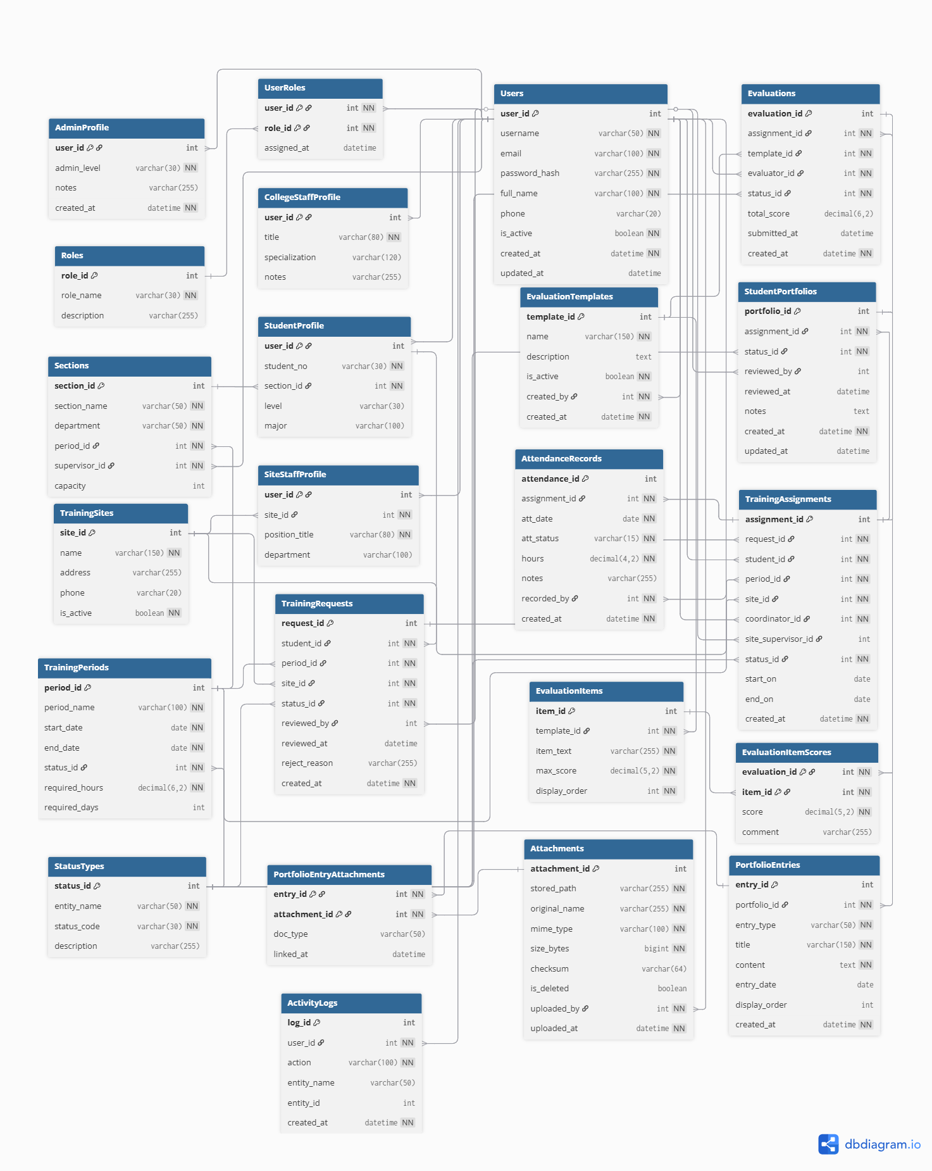
الشكل (4.2.1) مخطط العلاقات

جدول 4.2.1: جدول Users:
يخزن معلومات المستخدمين مثل الطالب، المشرف، منسق التدريب، والمدرب في المؤسسة.
Description | Type | Field
المفتاح الأساسي، معرف المستخدم | int | user_id
اسم المستخدم، فريد | varchar(50) | username
البريد الإلكتروني، فريد | varchar(100) | email
كلمة المرور مشفرة | varchar(255) | password_hash
الاسم الكامل للمستخدم | varchar(100) | full_name
رقم الهاتف | varchar(20) | phone
حالة الحساب (نشط/غير نشط) | boolean | is_active
تاريخ إنشاء الحساب | datetime | created_at
تاريخ آخر تعديل | datetime | updated_at

جدول 4.2.2: جدول Roles:
Description | Type | Field
المفتاح الأساسي، معرف الدور | int | role_id
اسم الدور (ADMIN, STUDENT, COORDINATOR, SITE_STAFF) | varchar(30) | role_name
وصف الدور | varchar(255) | description

جدول 4.2.3 UserRoles:
Description | Type | Field
معرف المستخدم | int | user_id
معرف الدور | int | role_id
تاريخ تعيين الدور | datetime | assigned_at

جدول 4.2.4 StudentProfile:

Description | Type | Field
FK -> Users.user_id | int | user_id
رقم الطالب، فريد | varchar(30) | student_no
القسم التابع له الطالب | int | section_id
المستوى الدراسي | varchar(30) | level
التخصص الأكاديمي | varchar(100) | major

جدول 4.2.5 CollegeStaffProfile:
Description | Type | Field
FK -> Users.user_id | int | user_id
المسمى الوظيفي | varchar(80) | title
التخصص | varchar(120) | specialization
ملاحظات إضافية | varchar(255) | notes

جدول 4.2.6 SiteStaffProfile:
Description | Type | Field
FK -> Users.user_id | int | user_id
FK -> TrainingSites.site_id | int | site_id
المسمى الوظيفي في الموقع | varchar(80) | position_title
القسم التابع له | varchar(100) | department

جدول 4.2.20 AdminProfile:
Description | Type | Field
FK -> Users.user_id | int | user_id
مستوى المسؤول | varchar(30) | admin_level
ملاحظات إضافية | varchar(255) | notes
تاريخ إنشاء الملف | datetime | created_at

جدول 4.2.8 TrainingPeriods:
يمثل الفترات الزمنية المعتمدة للتدريب الميداني، بما يشمل بداية ونهاية كل فتر
Description | Type | Field
المفتاح الأساسي | int | period_id
اسم الفترة | varchar(100) | period_name
تاريخ بدء الفترة | date | start_date
تاريخ انتهاء الفترة | date | end_date
FK -> StatusTypes.status_id | int | status_id
عدد ساعات التدريب المطلوبة | decimal(6,2) | required_hours
عدد أيام التدريب المطلوبة | int | required_days

جدول 4.2.9 Sections:
Description | Type | Field
المفتاح الأساسي | int | section_id
اسم القسم | varchar(50) | section_name
القسم الأكاديمي | varchar(50) | department
FK -> TrainingPeriods.period_id | int | period_id
FK -> Users.user_id | int | supervisor_id
عدد الطلاب المسموح | int | capacity

جدول 4.2.10 TrainingSites
يتضمن جهات ومؤسسات التدريب المعتمدة التي يُوزَّع إليها الطلاب.
Description | Type | Field
المفتاح الأساسي | int | site_id
اسم الموقع | varchar(150) | name
العنوان | varchar(255) | address
رقم الهاتف | varchar(20) | phone
حالة الموقع | boolean | is_active

جدول 4.2.11 StatusTypes:
Description | Type | Field
المفتاح الأساسي | int | status_id
الكيان (TrainingRequest, Assignment, Evaluation...) | varchar(50) | entity_name
كود الحالة (Pending, Approved, Rejected...) | varchar(30) | status_code
وصف الحالة | varchar(255) | description

جدول 4.2.12 TrainingRequests:
يخزن طلبات التدريب المقدمة من الطلاب واختياراتهم للمؤسسات التدريبية.
Description | Type | Field
المفتاح الأساسي | int | request_id
FK -> StudentProfile.user_id | int | student_id
FK -> TrainingPeriods.period_id | int | period_id
FK -> TrainingSites.site_id | int | site_id
FK -> StatusTypes.status_id | int | status_id
FK -> Users.user_id | int | reviewed_by
تاريخ المراجعة | datetime | reviewed_at
سبب الرفض | varchar(255) | reject_reason
تاريخ الطلب | datetime | created_at

4.2.13 جدول TrainingAssignments:
Description | Type | Field
المفتاح الأساسي | int | assignment_id
FK -> TrainingRequests.request_id | int | request_id
FK -> Users.user_id | int | student_id
FK -> TrainingPeriods.period_id | int | period_id
FK -> TrainingSites.site_id | int | site_id
FK -> Users.user_id | int | coordinator_id
FK -> Users.user_id | int | site_supervisor_id
FK -> StatusTypes.status_id | int | status_id
تاريخ بدء التدريب | date | start_on
تاريخ انتهاء التدريب | date | end_on
تاريخ إنشاء التعيين | datetime | created_at

جدول 4.2.14 AttendanceRecords:
Description | Type | Field
المفتاح الأساسي | int | attendance_id
FK -> TrainingAssignments.assignment_id | int | assignment_id
تاريخ الحضور | date | att_date
الحالة (Present/Absent/Excused) | varchar(15) | att_status
عدد الساعات | decimal(4,2) | hours
ملاحظات إضافية | varchar(255) | notes
FK -> Users.user_id | int | recorded_by
تاريخ التسجيل | datetime | created_at

جدول 4.2.15 EvaluationTemplates:
Description | Type | Field
المفتاح الأساسي | int | template_id
اسم القالب | varchar(150) | name
وصف القالب | text | description
حالة القالب | boolean | is_active
FK -> Users.user_id | int | created_by
تاريخ الإنشاء | datetime | created_at

4.2.16 جدول EvaluationItems:
Description | Type | Field
المفتاح الأساسي | int | item_id
FK -> EvaluationTemplates.template_id | int | template_id
نص البند | varchar(255) | item_text
أقصى درجة | decimal(5,2) | max_score
ترتيب العرض | int | display_order

4.2.17 جدول Evaluations:
Description | Type | Field
المفتاح الأساسي | int | evaluation_id
FK -> TrainingAssignments.assignment_id | int | assignment_id
FK -> EvaluationTemplates.template_id | int | template_id
FK -> Users.user_id | int | evaluator_id
FK -> StatusTypes.status_id | int | status_id
الدرجة النهائية | decimal(6,2) | total_score
تاريخ تقديم التقييم | datetime | submitted_at
تاريخ الإنشاء | datetime | created_at

جدول 4.2.18 EvaluationItemScores:
Description | Type | Field
FK -> Evaluations.evaluation_id | int | evaluation_id
FK -> EvaluationItems.item_id | int | item_id
الدرجة الممنوحة | decimal(5,2) | score
تعليق المقيّم | varchar(255) | comment

4.2.19 جدول: StudentPortfolios
Description | Type | Field
المفتاح الأساسي | int | portfolio_id
FK -> TrainingAssignments.assignment_id | int | assignment_id
FK -> StatusTypes.status_id | int | status_id
FK -> Users.user_id | int | reviewed_by
تاريخ المراجعة | datetime | reviewed_at
ملاحظات | text | notes
تاريخ الإنشاء | datetime | created_at
تاريخ آخر تعديل | datetime | updated_at

جدول 4.2.20 PortfolioEntries:
Description | Type | Field
المفتاح الأساسي | int | entry_id
FK -> StudentPortfolios.portfolio_id | int | portfolio_id
نوع الإدخال | varchar(50) | entry_type
عنوان الإدخال | varchar(150) | title
محتوى الإدخال | text | content
تاريخ الإدخال | date | entry_date
ترتيب العرض | int | display_order
تاريخ الإنشاء | datetime | created_at

جدول 4.2.21 Attachments:
Description | Type | Field
المفتاح الأساسي | int | attachment_id
مسار التخزين | varchar(255) | stored_path
الاسم الأصلي للملف | varchar(255) | original_name
نوع الملف | varchar(100) | mime_type
حجم الملف | bigint | size_bytes
قيمة التحقق | varchar(64) | checksum
حالة الحذف | boolean | is_deleted
FK -> Users.user_id | int | uploaded_by
تاريخ التحميل | datetime | uploaded_at
4.2.22جدول PortfolioEntryAttachments:
Description | Type | Field
FK -> PortfolioEntries.entry_id | int | entry_id
FK -> Attachments.attachment_id | int | attachment_id
نوع المستند | varchar(50) | doc_type
تاريخ الربط | datetime | linked_at

جدول 4.2.23 ActivityLogs:
Description | Type | Field
المفتاح الأساسي | int | log_id
FK -> Users.user_id | int | user_id
العملية المنفذة | varchar(100) | action
الكيان المرتبط (اختياري) | varchar(50) | entity_name
معرف الكيان (اختياري) | int | entity_id
تاريخ التسجيل | datetime | created_at

4.3 مخطط أنشطة النظام (Activity diagram) :
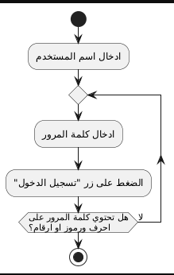
الشكل (4.3.1) مخطط الانشطة لعملية تسجيل الدخول إلى النظام.

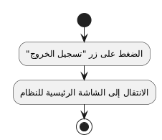

الشكل (4.3.2) مخطط الانشطة لعملية تسجيل الخروج من النظام.

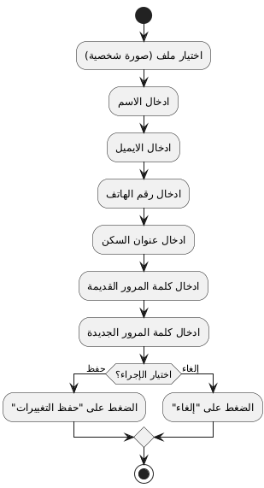
الشكل (4.3.3) مخطط الانشطة لعملية تعديل الملف الشخصي

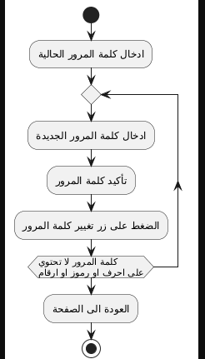
الشكل (4.3.4) مخطط الانشطة لعملية تغير كلمة المرور
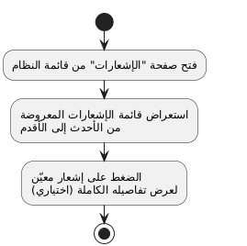
الشكل (4.3.5) مخطط الانشطة لعملية عرض الاشعارات

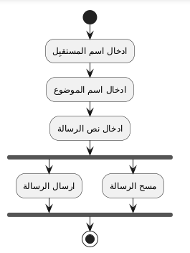
الشكل (4.3.6) مخطط الانشطة لعملية التواصل من خلال الرسائل الداخلية
- متطلبات المنسق:
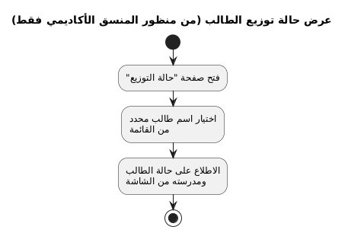
الشكل (4.3.7) مخطط الانشطة لعملية عرض حالة توزيع الطلبة
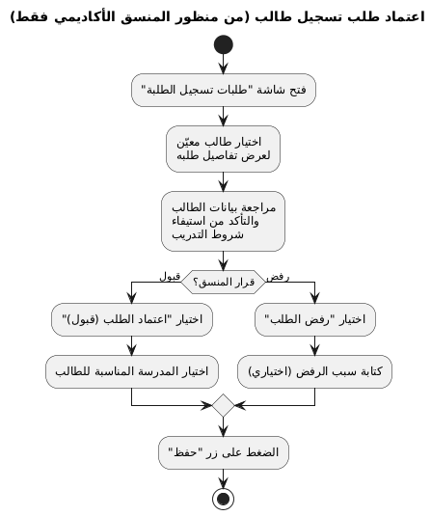
الشكل (4.3.8) مخطط الانشطة لعملية اعتماد الكتب الرسمية الصادرة من الطلبة قبل ارسالها للمدارس .

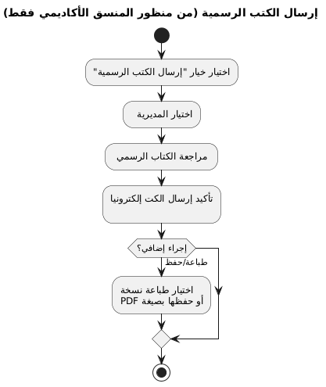

الشكل (4.3.9) مخطط الانشطة لعملية إرسال الكتب الرسمية إلى المديريات إلكترونيا.

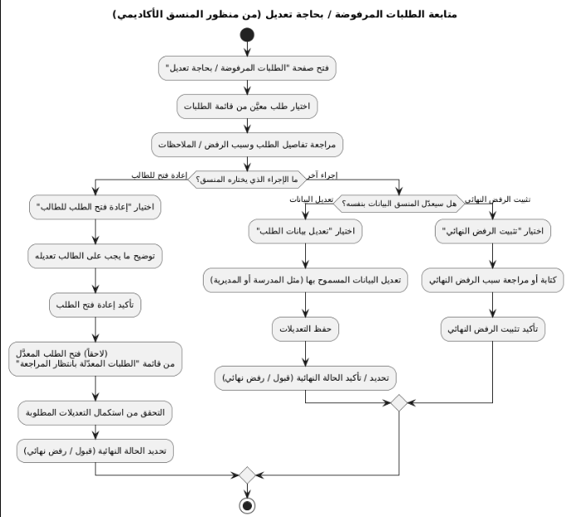
الشكل (4.3.10) مخطط الانشطة لعملية متابعة الطلبات المرفوضة أو التي تحتاج تعديل.

- متطلبات المشرف الاكاديمي:
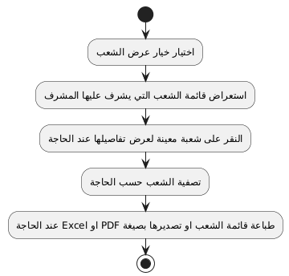
الشكل (4.3.11) مخطط الانشطة لعملية عرض الشعب التي يشرف عليها المشرف الاكاديمي .
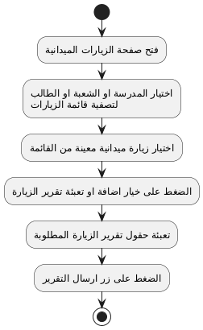
الشكل (4.3.12) مخطط الانشطة لعملية رفع تقارير الزيارة الميدانية من قبل المشرف الاكاديمي.
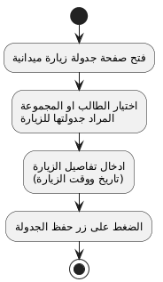
الشكل (4.3.13) مخطط الانشطة لعملية جدولة زيارة ميدانية من قبل المشرف الاكاديمي.
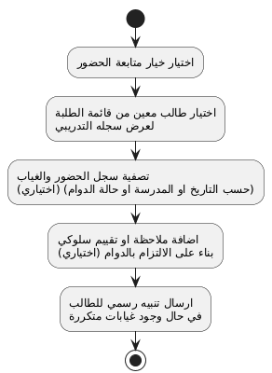
الشكل (4.3.14) مخطط الانشطة لعملية متابعة الحضور والغياب من قبل المشرف الاكاديمي.

الشكل (4.3.15) مخطط الانشطة لعملية متابعة سجل التدريب سجل التدريب اليومي للطالب من قبل المشرف الاكاديمي .
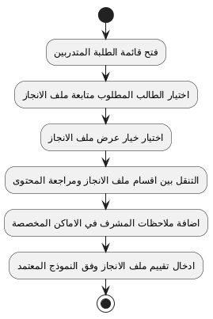
الشكل (4.3.16) مخطط الانشطة لعملية متابعة ملف الانجاز من قبل المشرف الاكاديمي..

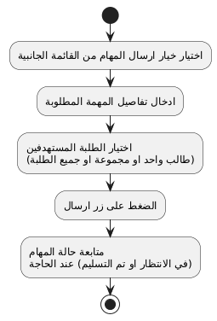
الشكل (4.3.17) مخطط الانشطة لعملية إضافة مهمة من قبل المشرف الاكاديمي.
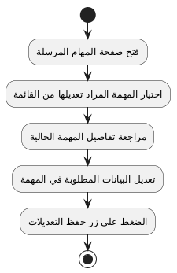
الشكل (4.3.18) مخطط الانشطة لعملية تعديل مهمة من قبل المشرف الاكاديمي.

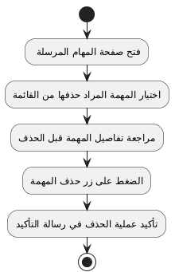
الشكل (4.3.19) مخطط الانشطة لعملية حذف مهمة من قبل المشرف الاكاديمي.

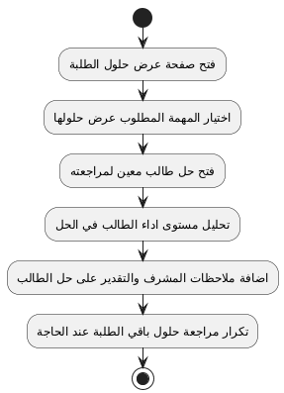
الشكل (4.3.20) مخطط الانشطة لعملية متابعة حلول الطلبة من قبل المشرف الاكاديمي.

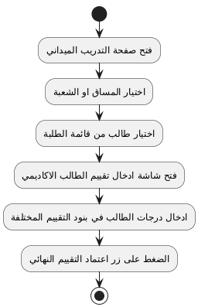
الشكل (4.3.21) مخطط الانشطة لعملية ادخال تقييم الطالب الأكاديمي من قبل المشرف الاكاديمي.

- متطلبات مدير جهة التدريب:
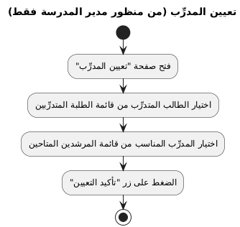
الشكل (4.3.22) مخطط الانشطة لعملية تعين المدرب لمدير جهة التدريب.

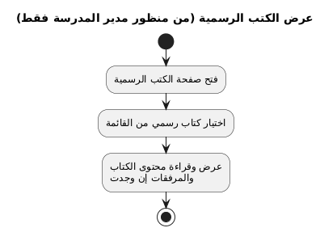
الشكل (4.3.23) مخطط الانشطة لعملية استلام الكتب الرسمية من قبل مدير جهة التدريب .

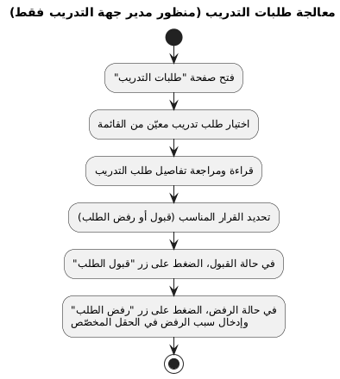
الشكل (4.3.24) مخطط الانشطة لعملية طلبات القبول لمدير جهة التدريب.

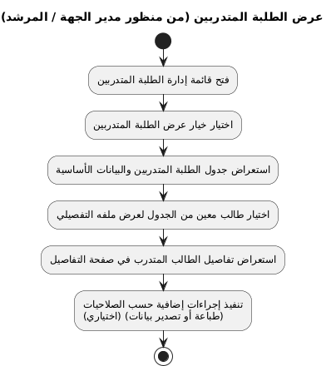
الشكل (4.3.25) مخطط الانشطة لعملية عرض بيانات الطلبة المتدربين داخل المدرسة / المصحة .


الشكل (4.3.26) مخطط الانشطة لعملية ادخال التقييم الميداني للطالب من قبل مدير جهة التدريب.
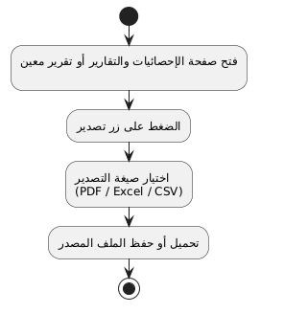
الشكل (4.3.27) مخطط الانشطة لعملية التصدير من قبل رئيس القسم

- متطلبات المشرف الميداني:
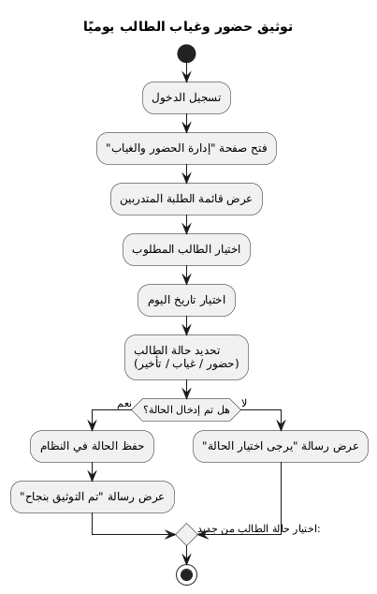
الشكل (4.3.28) مخطط الانشطة لعملية توثيق حضور وغياب الطالب يوميا من قبل المشرف الميداني.

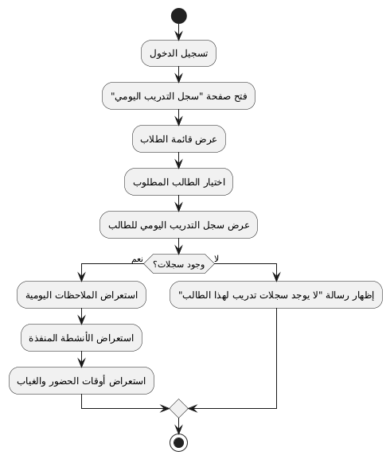
الشكل (4.3.29) مخطط الانشطة لعملية مراجعة سجل التدريب اليومي من قبل المشرف الميدني
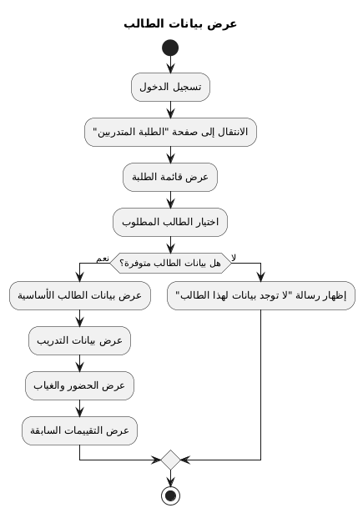
الشكل (4.3.30) مخطط الانشطة لعملية عرض بيانات الطالب من قبل المشرف الميداني
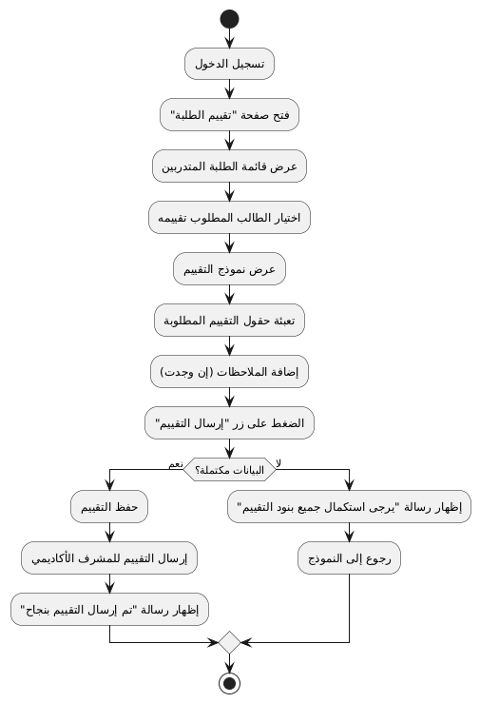
الشكل (4.3.30) مخطط الانشطة لعملية تقييم الاداء الميداني للطالب من قبل المشرف الميداني

- متطلبات وزارة الصحة/ مديريات التربية:
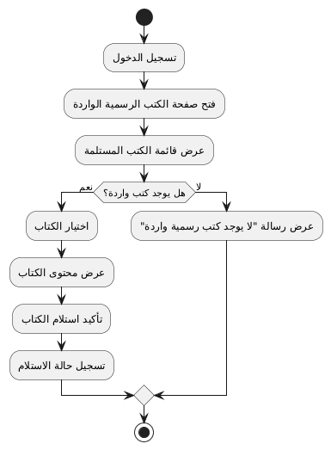
الشكل (4.3.31) مخطط الانشطة لعملية استقبال الكتب الرسمية الصادرة من الكلية
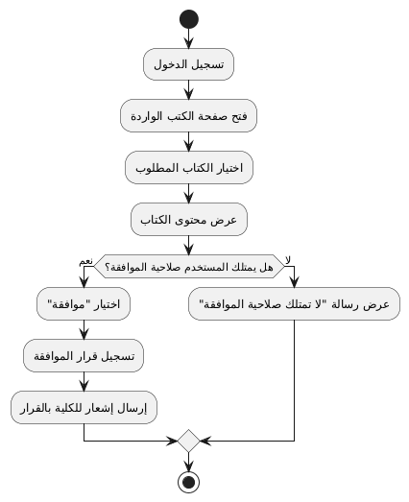
الشكل (4.3.32) مخطط الانشطة لعملية الموافقة على الكتب الرسمية.

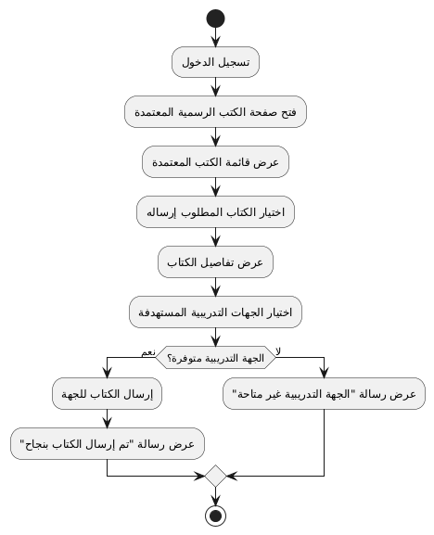
الشكل (4.3.33) مخطط الانشطة لعملية ارسال الكتب الرسمية الى الجهات التدريبية:
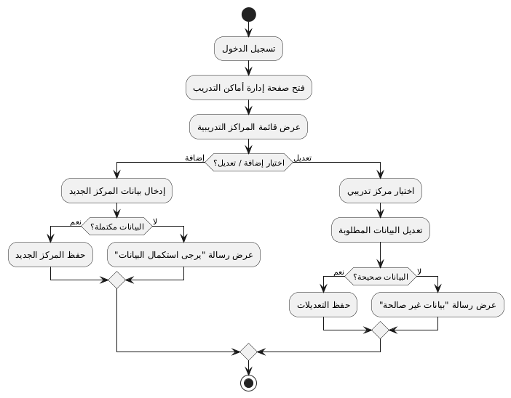
الشكل (4.3.34) مخطط الانشطة لعملية تحديث بيانات اماكن التدريب

- متطلبات الطالب المتدرب:
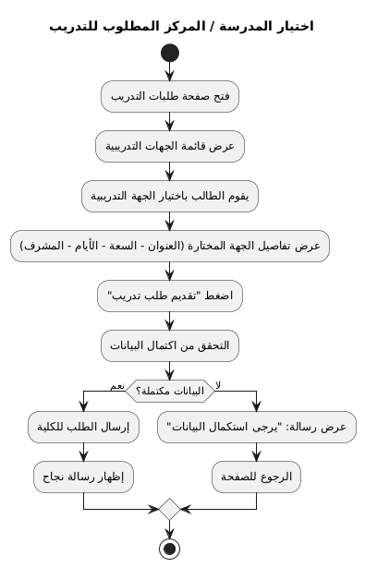
الشكل (4.3.35) مخطط الانشطة لعملية اختيار المدرسة /المركز المطلوب للتدريب
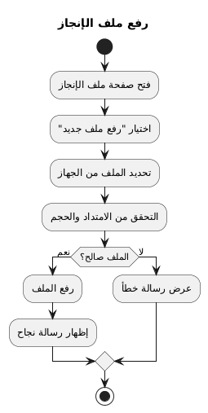
الشكل (4.3.36) مخطط الانشطة لعملية رفع ملف الانجاز
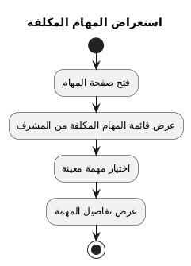
الشكل (4.3.37) مخطط الانشطة لعملية استعراض المهام المكلفة
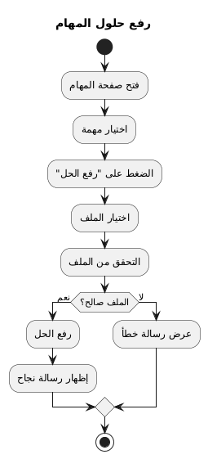
الشكل (4.3.38) مخطط الانشطة لعملية رفع حلول للمهام

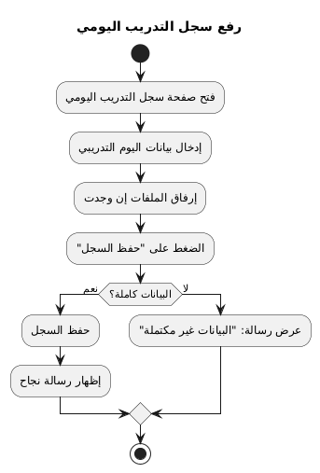
الشكل (4.3.39) مخطط الانشطة لعملية رفع سجل التدريب اليومي
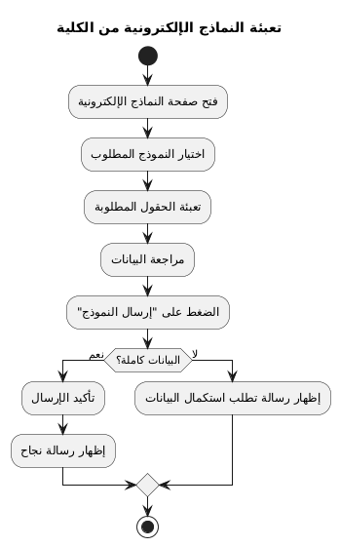
الشكل (4.3.40) مخطط الانشطة لعملية تعبئة النماذج الالكترونية من الكلية

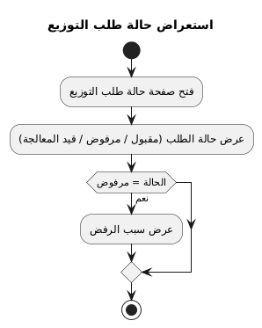
الشكل (4.3.41) مخطط الانشطة لعملية استعراض حالة طلب التوزيع(مقبول/ مرفوض/قيد المعالجة):

- متطلبات مدير النظام:
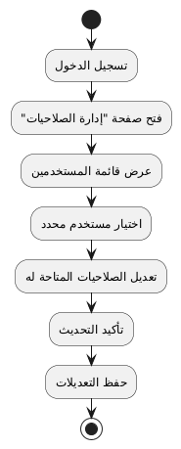
الشكل (4.3.42) مخطط الانشطة لعملية ادارة صلاحيات المستخدمين

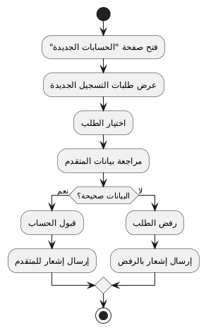
الشكل (4.3.43) مخطط الانشطة لعملية قبول حساب جديد

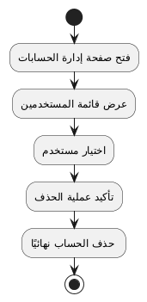
الشكل (4.3.44) مخطط الانشطة لعملية حذف حساب جديد

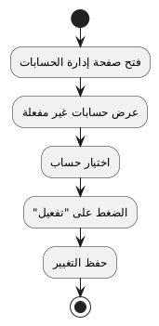
الشكل (4.3.45) مخطط الانشطة لعملية تفعيل حساب مستخدم
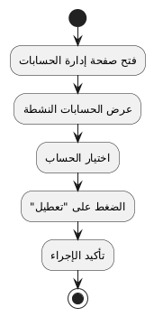
الشكل (4.3.46) مخطط الانشطة لعملية تعطيل حساب مستخدم

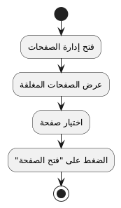
الشكل (4.3.47) مخطط الانشطة لعملية فتح صفحة في النظام

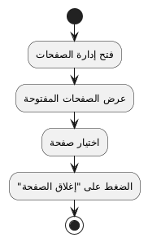
الشكل (4.3.48) مخطط الانشطة لعملية إغلاق صفحة في النظام

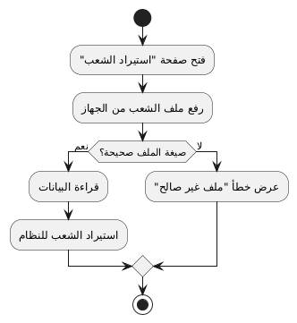
الشكل (4.3.49) مخطط الانشطة لعملية استيراد بيانات الشعب

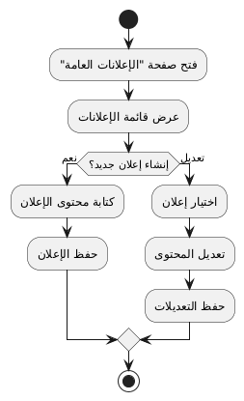
الشكل (4.3.50) مخطط الانشطة لعملية ادارة الاعلانات العامة

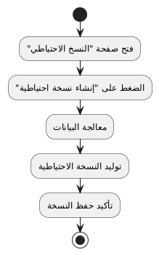
الشكل (4.3.51) مخطط الانشطة لعملية حفظ نسخة احتياطية
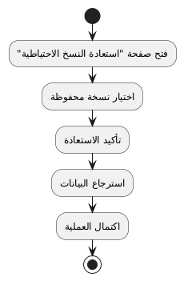
الشكل (4.3.52) مخطط الانشطة لعملية استعادة نسخة احتياطية

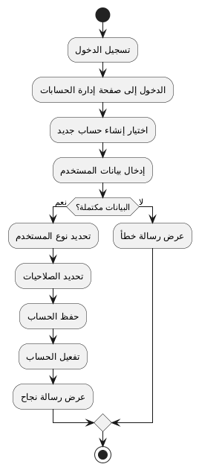
الشكل (4.3.53) مخطط الانشطة لعملية انشاء حساب
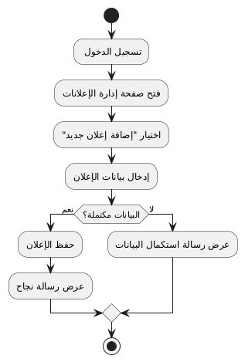
الشكل (4.3.54) مخطط الانشطة لعملية اضافة اعلان جديد

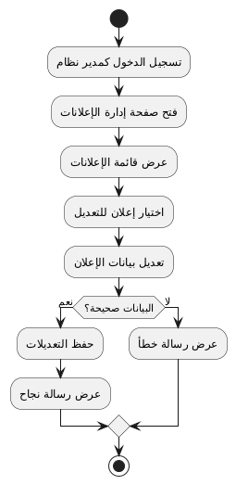
الشكل (4.3.55) مخطط الانشطة لعملية تعديل اعلان

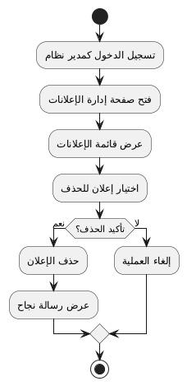
الشكل (4.3.56) مخطط الانشطة لعملية حذف اعلان
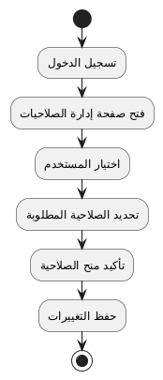
الشكل (4.3.57) مخطط الانشطة لعملية منح صلاحية للمستخدم:

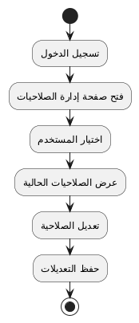
الشكل (4.3.58) مخطط الانشطة لعملية تعديل صلاحية للمستخدم:

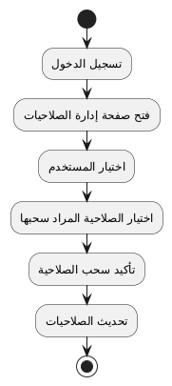
الشكل (4.3.59) مخطط الانشطة لعملية سحب صلاحية للمستخدم

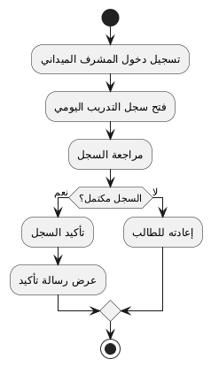
الشكل (4.3.60) مخطط الانشطة لعملية تأكيد سجل التدريب اليومي للطالب

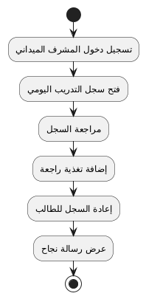
الشكل (4.3.61) مخطط الانشطة لعملية اعادة سجل التدريب اليومي للطالب

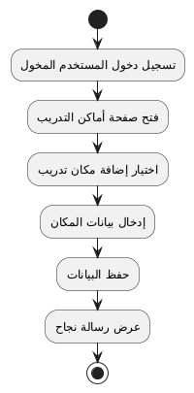
الشكل (4.3.62) مخطط الانشطة لعملية اضافة مكان تدريب جديد

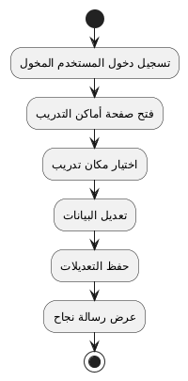
الشكل (4.3.63) مخطط الانشطة لعملية تعديل بيانات مكان تدريب

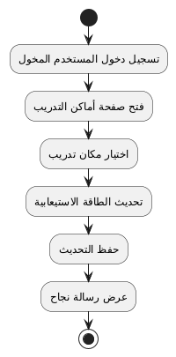
الشكل (4.3.64) مخطط الانشطة لعملية تحديث الطاقة الاستيعابية لمكان التدريب:

5. الفصل الخامس
المرفقات

5.1 مرفق استبيان رأي طلبة كلية التربية حول فوائد نظام ادارة التدريب الميداني المقترح .
محاور الاستبيان:
القسم الاول: كيف يمكن للنظام ان يخدمك؟
- هل تعتقد أن وجود نظام إلكتروني سيساعدك في متابعة تدريبك بشكل افضل ؟
- نعم
- لا
- ربما
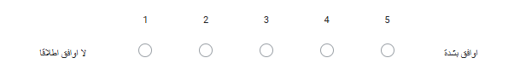
- هل ترى أن وجود نظام إلكتروني لإدارة التدريب العملي والتربوي ضروري لتحسين إدارة التدريب في كلية التربية ؟

- هل تعتقد أن النظام الإلكتروني سيساهم في تقليل الأخطاء الناتجة عن الإجراءات الورقية والتقليدية؟

- إلى أي مدى تتوقع أن يسهل النظام التواصل بين الطالب، المشرف الأكاديمي، والمشرف الميداني، في المؤسسة ؟

- هل ترى أن وجود خاصية رفع التقارير وملفات الإنجاز الكترونيا سيساعد في تحسين عملية التقييم و المتابعة ؟

- هل تتوقع أن تساهم التنبيهات التلقائية (حول المواعيد والتقارير) في رفع التزام الطلبة بالخطة التدريبية ؟

- إلى أي مدى تتوقع أن يساعد النظام في تعزيز العدالة والشفافية في توزيع الطلبة على المدارس؟

- ما مدى أهمية أن يكون النظام سهل الاستخدام ومتوافقا مع الهواتف الذكية وأجهزة الحاسوب ؟
- ما أكثر ما تتمنى أن يساعدك به النظام الإلكتروني المقترح؟
- تسهيل عملية التواصل مع المشرف الأكاديمي والشرف الميداني.
- متابعة التقارير اليومية ورفع الملفات بطريقة أسرع وأسهل.
- توضيح جدول التدريب والأيام المطلوبة بشكل دقيق.
- تقليل الأخطاء الناتجة عن التسجيل اليدوي والإجراءات الورقية.
- الحصول على تنبيهات تلقائية للمواعيد والواجبات والتقارير.
- توثيق ساعات التدريب
- Other.

القسم الثاني: تجربتك الحالية في التدريب الميداني

- كيف تصف تجربتك العامة مع التدريب الميداني حتى الآن؟
- ما وسيلة التواصل التي استخدمتها خلال التدريب؟
- الهاتف
- الايميل
- زيارات شخصية
- لم يكن هناك تواصل واضح
- WhatsApp
- Other:
- هل واجهت صعوبة في توثيق ساعات التدريب أو اثبات الحضور؟
- نعم
- لا
- احيانا
- لو كان لديك نظام إلكتروني يساعدك خلال التدريب، هل كنت تفضل استخدامه بدل الطرق اليدوية؟
- نعم، بالتأكيد
- لا
- ربما
- ما أبرز المشكلات التي تواجهك حاليا في عملية التدريب العملي والتربوي ؟
- هل لديك أي اقتراحات أو ملاحظات إضافية لتحسين فكرة المشروع أو وظائف النظام ؟

5.2 نتائج تحليل استبيان رأي طلبة كلية التربية حول فوائد فوائد نظام ادارة التدريب الميداني المقترح .
